ASCII码值：

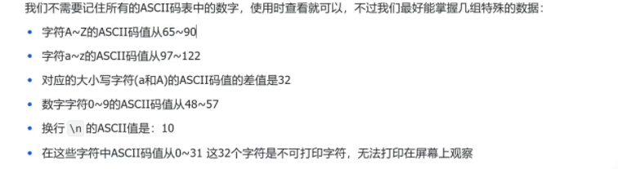

bit 比特   byte 字节  kb  mb  gb tb pb

**开发环境:**

**define是“命令”而不是“关键字”，define是用来进行宏定义的 也可以定义 常量**

打印单个字符————%c ‘单个字符’ 可用char打印

打印字符串————%s （char） char为短整型 1

打印short类型———%hd

打印十进制整数————%d （int） int为整型 2 short为短整型 4

打印十进制整数————%ld （long）long为长整型 4

打印十进制浮点型————%f （float）float为单精度浮点型 4

打印十进制浮点型————%lf （double）double为双精度浮点型 8

打印指针————%p

打印无符号数————%u

打印scanf_s类————%zd

**字符串的末尾隐藏着一个\0，此处的\0的是结束标准**[在监视窗口可以看到]

**因此\0可以作为一个字符串个数的判断标准(“\0”和**

因此对于printf（“abcd\n”）; 是有5个字符，，为：a b c d \0

**Printf函数的返回值 是返回 打印的字符的个数（返回值类型为int类型）**

**当字符串无\0时输出时后面会产生乱码，然后停止，停止的原因是在乱码的最后恰好碰到\0**

**Eg：arr1[]={‘a’,’b’,’c’}; 这个·数组就是a，b，c末端无\0，因此后面会有乱码**

**数组名为常量，是第一个元素的地址， 字符数组（即char类型数组）可以直接当作字符串进行输出，遇到\0停止，eg：char arr[5] = {‘a’,’b’,’\0’,’c’,’\0’}; printf(“%s”,arr);输出的为ab,,,**

**Printf(“%d%d”,a,b); 该函数有2个占位符，有三个参数，其中“”也属于参数**

**Int m = printf(“%d”,43); m的值为 2 ，因为43是2个字符 , 尽管此处43为int类型，但是计算printf返回值的时候，还是按字符计算，看作 ‘4’ ‘3’ 两个字符**

C语言：





C语言编写的代码不能直接运行，要先编译和链接生成可执行程序才能运行

转义字符：

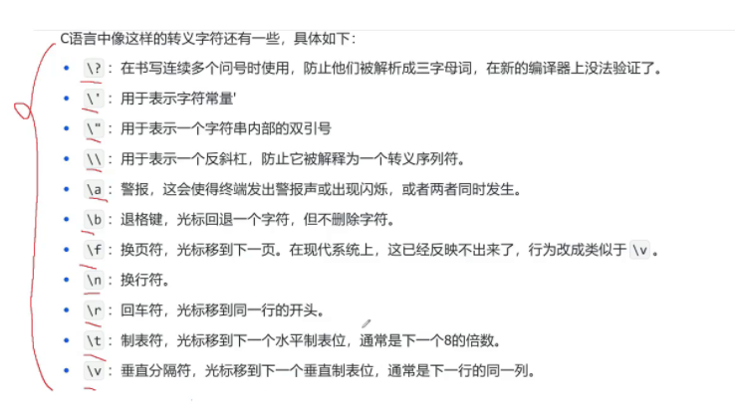

\ddd ddd表示为1到3个八进制数字 为八进制 eg:\130 换算为10进制为88; 而X的ASCII码值为88，因此printf(‘%c’,‘\130’); 输出为X

\xdd d d 表示1到2个16进制数字 为16进制

\0是\ddd的一种，且\0的ASCII码值为0；

C语言（main函数）：一个C语言程序中的main函数，有且仅有一个，main函数的名字是固定的，编译器以main函数作为程序的入口，程序是从main函数的第一行开始执行的。main函数的位置可以在任意位置，但是如果在主函数之中调用了哪些函数，必须在main函数前对其所调用函数进行生命或包含其被调用函数的头文件。 Main函数可以在任意位置

**Strlen函数：strlen是用来获取字符串的有效长度的，结尾标记'\0'不包含在内。**

**strlen获取的规则非常简单：从前往后依次检测，直到遇到'\0'是就终止检测。**

**Strlen函数不能计算int类型数组的长度，因为strlen计算的本质是字符串的长度**

**实质上strlen函数是 从传入strlen的地址开始计算，然后遇到’\0’结束,因此可能出现越界的情况 类似于 寻找 char arr[] = { ‘a’,‘b’};中arr的长度，一直向后寻找’\0’因此会出现越界。**

**Switch函数：  switch是用来进行多分支选择的语句，一般结构是：**

**switch(变量表达式)**

**{**

**case xx1:**

**// ...**

**break;**

**case xx2**

**// ...**

**break;**

**default:**

**// ...**

**}**

**switch不是循环，因此其中不能使用continue关键字。**

**关键字：sizeof为计算所占内存的大小，不关注内容 【打印用“%zd”】 sizeof输出的是size_t类型，而size_t的类型是无符号整数 无符号整数用%zd sizeof（a）可写为sizeof a; 但是sizeof(int)不能**写为 sizeof int

Sizeof内的计算不会真正进行，，，且此处的将int类型b+1赋予给short类型s会出现截断 **【sizeof是单目操作符(属于关键字)，而不是库函数】**

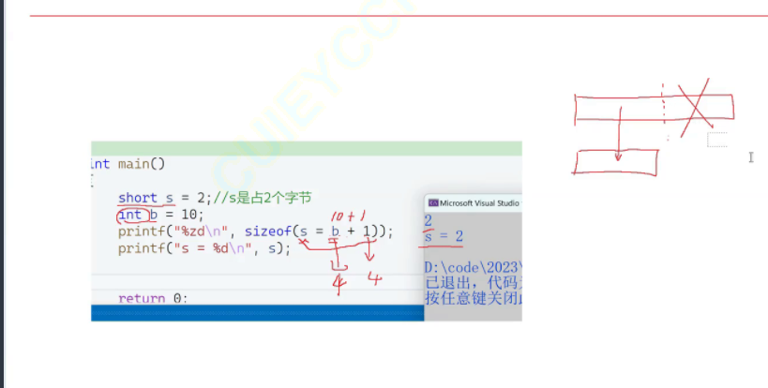

**strlen是统计字符串的\0之前出现的字符个数 （是头文件string.h库中的）【打印用“%zd”】 用%zd的原因是因为该形式输出肯定为正整数 %z**

语句：

1. 空语句

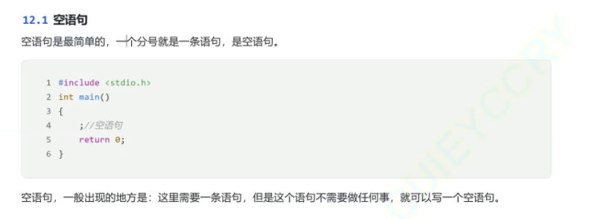

1. 表达式语句
2. 函数调用语句: 调用库函数或者调用自定义函数的语句
3. 复合语句：用大括号括住的语句：

1. 控制语句：

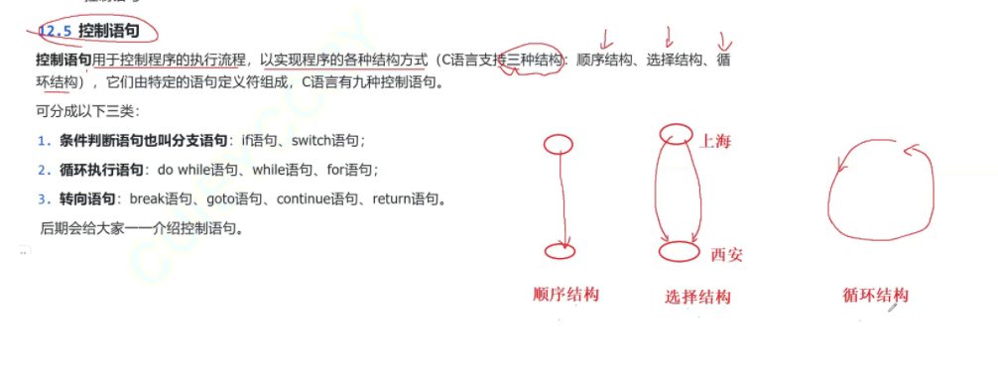

注释：//或者/* */ 无法嵌套注释 Ctrl+K与Ctrl+C 快捷键注释

不能在语句里面加注释，注释会被替换为空格 即int a/*hehe*/b;这个是语句错误的

数据类型：

字符与整型：

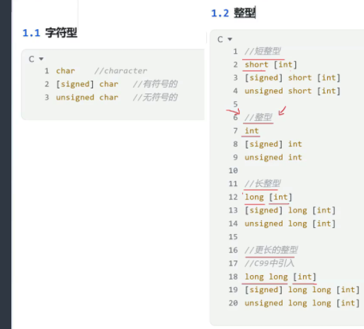 括号内是可以省略的部分

字符：

Char 对于char 可能是有符号的char 也可能是无符号的char，但是常见 编译器下，char默认为signed char

【Signed】 char

Unsigned char

整型：

Int是默认有符号的； int定义的是整型，可能是10进制，也可能是十六进制

**Int a = 29; int a = 029; int a = 0X29; 分别表示赋值给a的为十进制，八进制，十六进制**

浮点型：

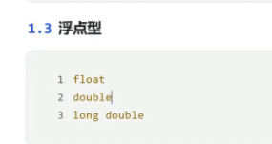

布尔类型（C99引入的函数用来表示真假）

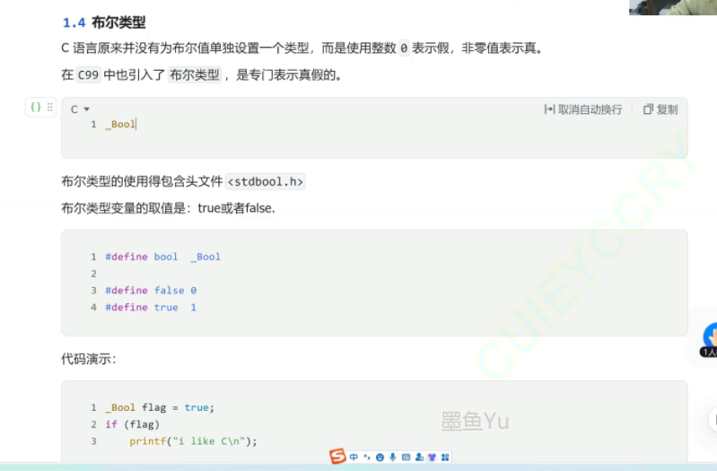

_Bool flag=true; 此后flag可以表示真

_Bool flag=false; 此后flag可以表示假

Signed修饰的可以存正数和负数 有符号

Unsigned只能修饰非负数 无符号

有符号的数的最后的比特位（个位为最前）是用来取正负的 1为负 0为正

对于int a =5；int类型是4个字节 即32个比特位 为00000000000000000000000000000101 最后为0 所以5在计算机里可辨认为正数

而对于无符号数 则最后面的比特位是用来计数的，因此无符号数比有符号数的范围大

变量的创建：数据类型+数据名； eg: int a;

给变量初始化：创建变量后给变量一个初始值（短期内不直接用的话，要给初始化） eg: int a;

a=0; 或者int a=0;

变量的类型： 全局变量和局部变量 全局变量在公共范围内即可

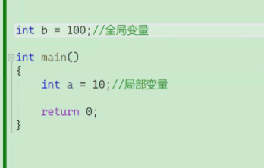

局部变量是放在内存的栈区的，全局变量是放在内存的静态区

局部变量的生命周期：在一个函数内部或复合语句内部定义的变量

全局变量的生命周期：

局部变量与全局变量的变量名一样时，，，在局部变量的生命周期内的输出该变量，则输出的是局部变量赋予该变量的值，，， 博客解说：当某函数的局部变量与全局变量同名时，那么全局变量在该函数中不起作用，局部变量起作用。若不存在同名变量的函数，那么全局变量仍然起作用。

**局部变量存放到内存的栈区，全局变量存放到内存的静态区 【全局变量和静态变量未初始化的话，会默认初始化为0，而局部变量未初始化的话，它的值则为随机值】{这种情况与变量存放的区域有关，由于局部变量存放在栈区，而全局变量与静态变量存放在静态区，因此会出现这种情况} 【局部变量的创建，实质上是在栈区申请一定的空间，而栈区的空间可能本身就存在着其他的数值，所以若局部变量创建后未初始化的话，该局部变量的值会为开辟空间处自带的值，因此局部变量为初始化，其值会为随机值】{全局变量未初始化的话，会被机械初始化为0，而机械对栈区的中的数值是视而不见的}**

Getchar() 为输入

Putchar()为输出

计算字符：+ - * / % (这些也算双目操作符，即有两端的数参与运算，*和/的两端如果有小数，则进行小数运算) **printf(“%d”,7/2); 输出为3 但是printf(“%f”,7/2.0);或者printf(“%f”,7.0/2);输出的则为3.500000 但是对于printf(“%d”,7/2.0);和printf(“%f”,7/2); 都是无法输出正常数字的，，，因为数据与规定的格式不符**

**对于负数求模 结果的符号取决于被除数 即 -5%2和-5%-2的结果都是负数 但是 5%-2的结果是整数**

**连续赋值： 进行顺序是从右到左 即int a=10; int b = a =a+1; 顺序是先a+1赋值给a（记为a2） 然后将a2赋值给b 即a ， b都为11**

**复合赋值： a=a+3;与 a+=3; 是同一个意思 a=a-5;与a-=5;同理，，，乘除 取余也是同理**

**单目操作符（++, -- ，）： 使用规则： 前置++ （即++a），是先对++ 后使用**

**后置++（即a++），是先使用 后++**

**Eg： int a = 10; int b =++a; 则b为10 ，a 为11**

**Int a = 10; int b =a++; 则b为11 a为11 (-- 的使用同理)**

**正负号：正号（即 +），可以省略掉 符号不能省略；**

**和数学上运算一样：eg: int a = -10; int b = -a; b的输出值为10**

**强制类型转换： 数据类型 + 变量名 = （同一数据类型）另一个变量名或者数据;**

**Eg: int a =(int)3.15; printf(“%d”,a); 此时小数部分会被截掉，，，即a的数值为3，，，printf输出的a为3； float a =(float)1.0; 与float a = 1.0f;同义（此处只是为了告诉用户这个数据是float类型）**

**内存小的类型可以直接存放到内存大的类型中**

**Eg:**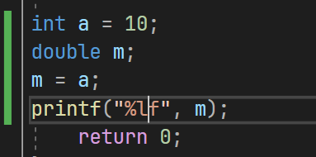

**占位符：可以用变量替换的符号 eg: printf(“%d”,a); 此处的%d就是占位符 其实%d,%c,%s等这类的符号，都是占位符。 输出文本中可以使用多个占位符**

**Printf(“%d%d”,a,b); 该函数有2个占位符，有三个参数，其中“”也属于参数，printf中的占位符与后面的变量一一对应，若有n个占位符，则有n+1个参数（因为“”也算一个参数）**

**Printf可以限制占位符的最低宽度（如果现在最低为5位，但是数字宽度为6位，则打印6位数字,,,） eg:printf(“%5d”,111); 输出位“ 111”（不包含双引号，但是包含空格，%5d是用向左补空格来补足5位宽度，，，%-5则是向右补空格来补足5位宽度）**

**但printf(“%3d”,3342); 输出的是3342**

**对于printf函数，如果printf(“%03d”,9);的含义为在不满3位宽度的情况下，向右补0来补足3个宽度，因此整个输出的为 009**

**对于printf(“%6f”,3.2); 输出为“ 3.2”不会影响小数位数**



**即printf(“%*.*f”,6,2,1.8);与printf(“%6.2f”,1.8); 输出的为“ 1.80”**

**Printf来保留小数位数： eg:printf(“%.2f”,3.2); 输出的为： 3.20 （超出的部分会通过四舍五入（但是5是归类到舍去的那部分的）进行保留）**

**Printf来控制输出字符串的字符： 格式 %.[m]s [m]表示数字 eg:printf(“%.3s”,herline); 输出为“her”**

**Printf用%d打印字符的时候，输出的是字符的ASCII码值，eg：printf(“%d”,’a’);输出为97**

**Scanf语句： 格式 sacnf(“对应的占位符”,&已创建的变量名);**

**取消VS需要将scanf改为scanf_s的方法：**

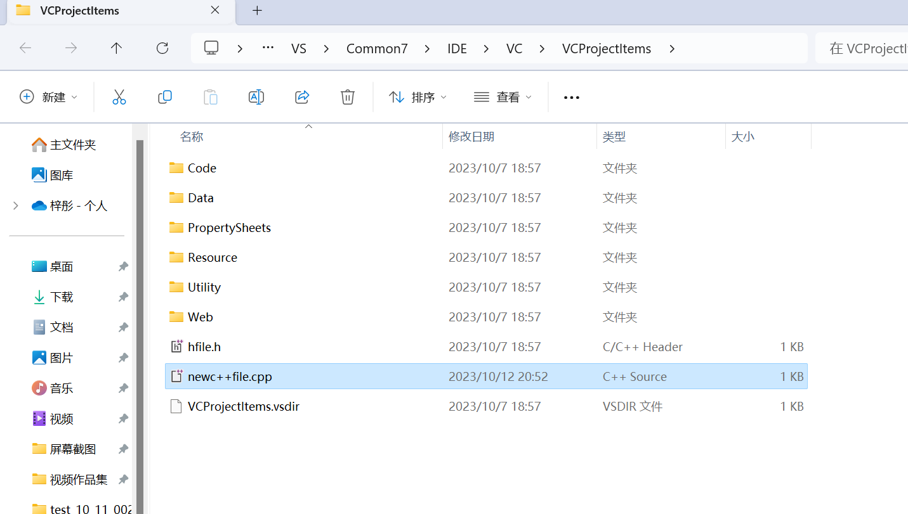**用“笔记本”格式打开该文件 并将**#define _CRT_SECURE_NO_WARNINGS 1 **保存上去**

**用Scanf多个占位符输入时 空白符（空格， 回车等）标志这一个占位符的输入结束**

**但是scanf输入占位符%C类型即scanf(“%c”&,a); 会读取空白符 但是scanf(“ %c”,&a);可以不读取空格 这个%c前有一个空格**

**用scanf输出浮点数时可能出现精度的丢失**

**Scanf读取完数据后会有一个返回值，返回值是读取的数据的个数,,,当一个数据都不读时会返回’-1’(其实是EOF，而EOF用%d打印出来是’-1’) 字符^Z可以使scanf停止读取**

**Eg: int d = scanf(“%d %d %d”,&a,&b,&c); 在读取的时候 输入 10 20 ^Z 则a=10,b=0,**

**c=** **-858993460 而d=2;**

**scanf语句在while语句中的使用:**

**eg:while(scanf(“%d%d”,a,b) !=EOF)**

**{**

**If(a>b)**

**{**

**Printf(“Max=%d”,a);**

**}**

**}**

**此处加”!=EOF” 若为不再输入 则为=EOF 即加上“！=EOF”时，当不再输入时，while循环会停止，而不会继续运行下去**

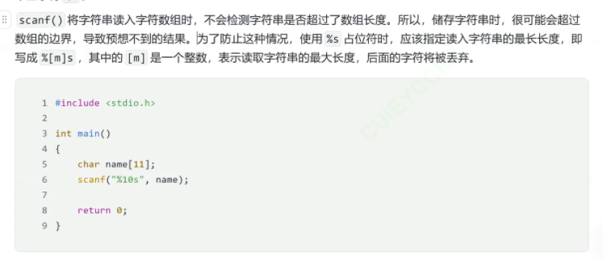

**赋值忽略符：%*C %*d %*s等同类型,使先缓存数据，随后丢弃，并不保存**

**Scanf(“%d%*c%d%*c%d”,a,b,c);**

**分支语句（if语句和switch语句）：**

**If语句： else必定与最近的if进行匹配**

**Eg：if(a==0)**

**If(b==0)**

**Printf(“2”);**

**Else //此处的else与最近的if匹配 即此处与从上到下第二个if匹配**

**Printf(“1”);**

**嵌套函数:**

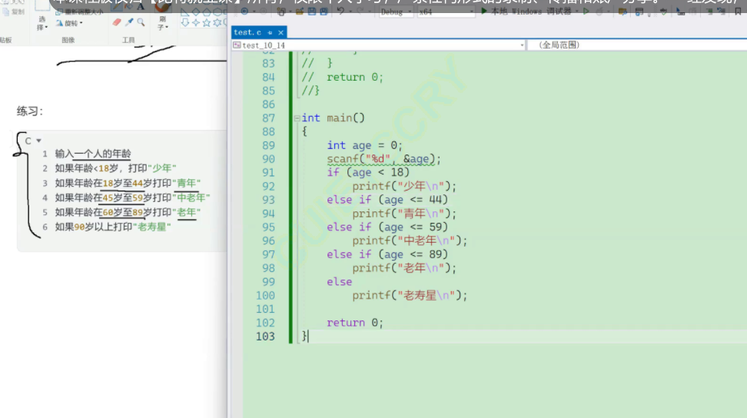

**关系运算符： > , < , <= , >= , == , != (C语言中用于表示比较的式字为关系表达式) 关系表达式的结果为 1 或者 0； int a = (2==3); 则a的值为0 int a = (3 == 3); 的a的值为1**

**建议在用 == 的时候 将常量写在 ==前面 即 写成 1==a 而不是 a == 1 （当然这两种都对，但是前面的写法可以规避把 == 写为 = 的情况）**

**条件操作符（三目操作符）： exp1 ? exp2 : exp3; exp表示为表达式 运行逻辑： 先执行exp1 如果exp1为真 则exp2计算 而exp3不算，exp2的结果为表达式的结果**

**先执行exp1 如果exp1为假 则exp3计算 而exp2不算 exp3的结果为表达式的结果**

**Eg：int a,b; a=10; b=(a<11 ? 3: 4); 此处b被赋值为3**

**Int a,b; a=100; b=200; int Max = (a<=b ? b : a ); //输出a，b的最大值**

**移位操作符————>>， << 移动的是二进制位**

**十进制：每一位为：0~9 // 八进制：用0 开头 每一位：0~7 %o打印 //十六进制：0X开头，每一位：0，1，2，3，4，5，6，7，8，9，a,b,c,d,e,f（无大小区别） %x打印 即使是十进制整型，在printf输出时，使用十六或者八进制的占位符，输出的就是十进制转化为对应格式的数值**

**如果要让打印出的整型显示其特点（即输出十六进制时，在前面显示其标准0X，八进制时，显示其标准 0 ）的方法： 对于十六进制 用占位符 %#x ， 八进制 用占位符 %#o 且对于十六进制而言 %x 输出时 字母也为小写 %X输出时，字母也为大写**

**逻辑运算符： 且———&& 或———|| 逻辑取反操作符——— ！ (真 则返回 1，假 则返回否)**

**Eg: int a =10; int b =20; int c = (10==a)&&(20 == b); c的值为1**

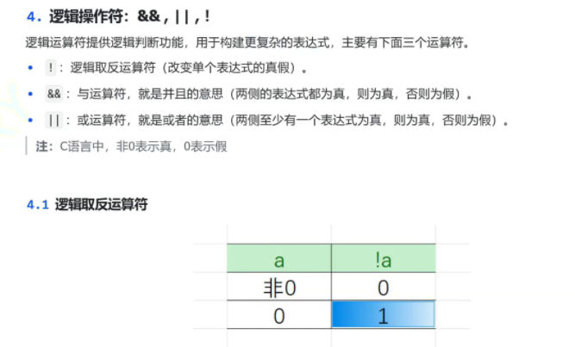

**逻辑操作符的部分运用场景：**

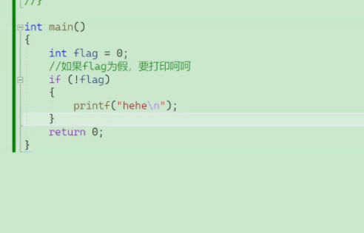

**写法为if（x<y<z）时 ，括号内的运算逻辑：**

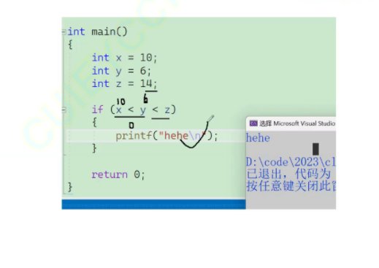

**而 if(x<y&&y<z) 的写法才是正确的**

**短路：**

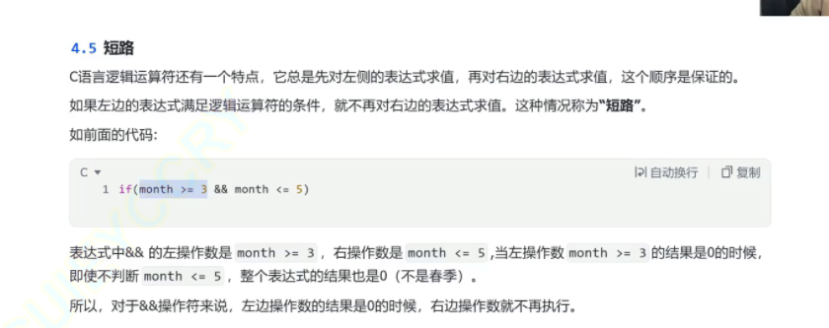

**在 if(month >=3 && month <=5) 括号内关系表达式是从左到右计算的，当month>=3为真时才会在 计算 month <= 5 如果month >= 3为假时 不会再去计算month <=5 （这种前者为假导致后者不再计算的情况就是”短路”）**

**Eg: int a =0, b = 1, c = 2, d =4; int e = a++ && ++b && ++c ; e输出为0；a,b,c输出分别为 1,1,2 因为a++ 是先使用 即 使用的a的数值为 0 表假 则 ++b不会运算 即 a++ && ++b为假 则 ++c不运算 所以a++ && ++b && ++c为假 返回值为0 所以e 为 0**

**Switch语句：**

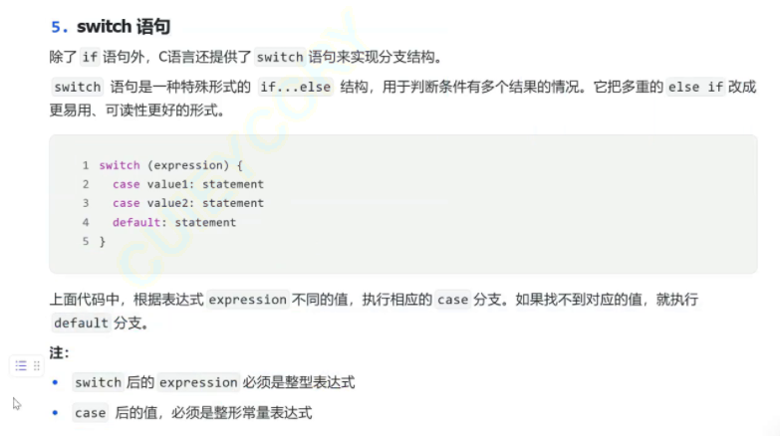

**Switch（exp） 的exp必须是整型表达式（字符也可以放，因为字符放入后读取时会将字符转化为ASCII值，字符也是整型家族的） //exp决定从那个case进入**

**Case value1 : statement; 的value1 必须是整型常量表达式 （尽管初始化int a = 10; 也不能使用 case a:statement value1处必须是确切的整型常量）**

**Default是来处理case不能匹配的数的 （没有顺序要求， 放到case 1 头上都可以，，，但是一般情况下还是放到后面比较规范）**

**case是入口，随后向下运行， break是出口**

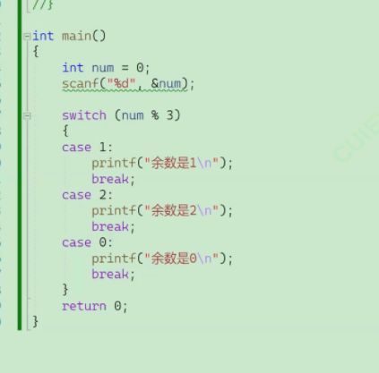

**如果该代码没有break； 当从case 1进入时 也会将case2 和case3也运行掉**

**当从case2进入时 也会将case3运行掉**

**但此处有break； 所以当从case 1进入， 然后在break处出去switch语句**

**Break的位置是根据逻辑需求而改变的**

**While语句： 格式： while（exp）**

**{**

**语句**

**}**

**运算逻辑：**

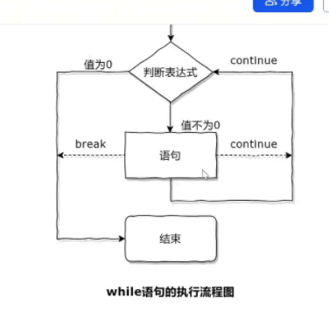

**不为0 （即表达式为真）**

**For语句： 格式 for(表达式1；表达式2；表达式3)**

**运行逻辑：**

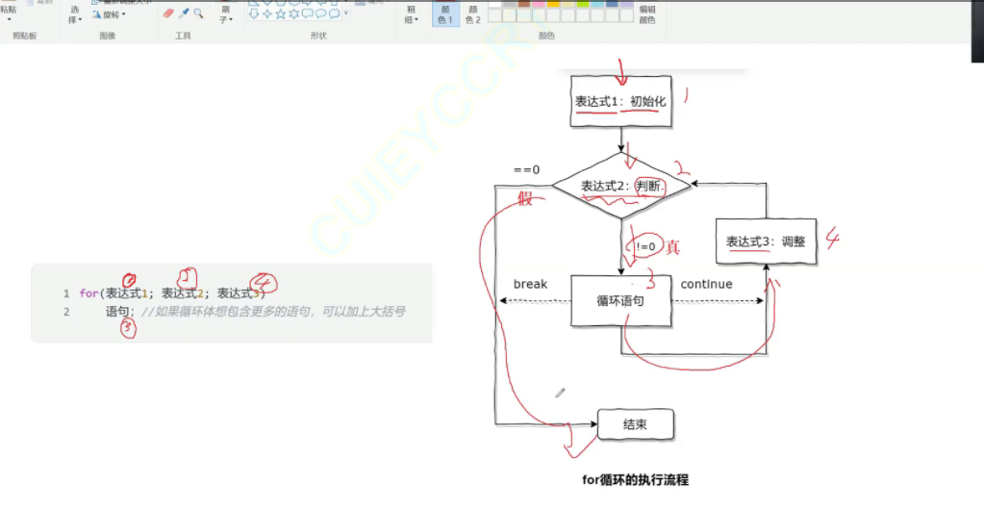

**如果表达式2不写，则默认恒为真 eg: for(i=1; ; i++); 则判断恒为真，会陷入死循环（但函数体的break语句可以使其跳出死循环）**

**For与while的区别：**

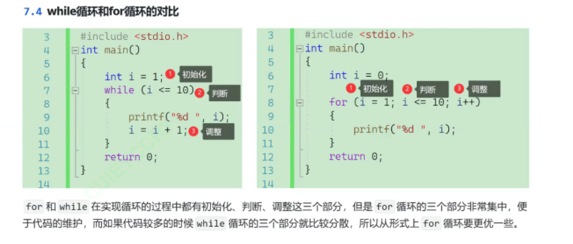

**优良例题：**

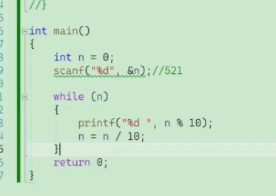 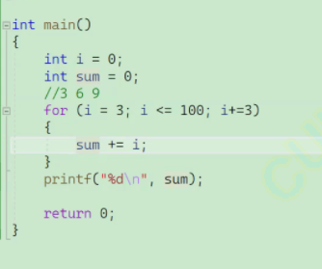

**将输入的数字的各个位反向输出 输出1到100的3的倍数**

**do – while循环: 语法： do**

**语句；**

**While(exp);**

**顺序从上到下，如果exp为真就再回到 do； 如果exp为假 就不再循环 （由于从上向下执行，因此do后的语句 最少会执行一次）**

**Break与Continue:**

**Break是跳出循环，无论后面要循环几次，一旦遇到break则立即跳出循环 (一个break只能跳出一个循环，即距离break最近的循环)**

**Eg:**

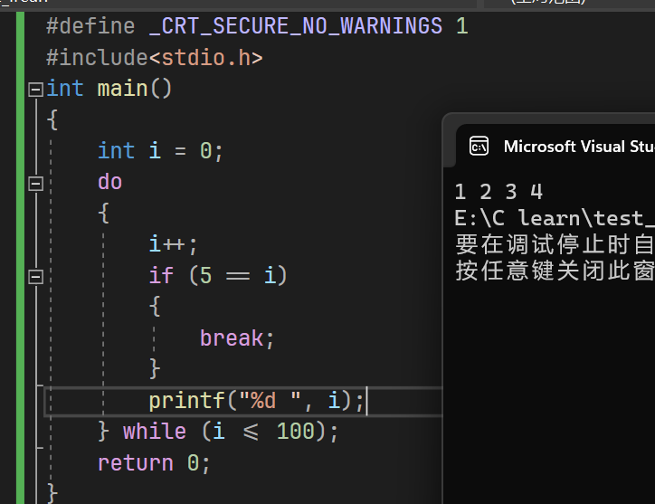

**Break在For和do-while语句也是同理**

**Continue是跳过本次循环中函数体的Continue后面的代码，直接到达循环的判断语句进行判断，判断是否进行下一步的判断**

**Eg1:**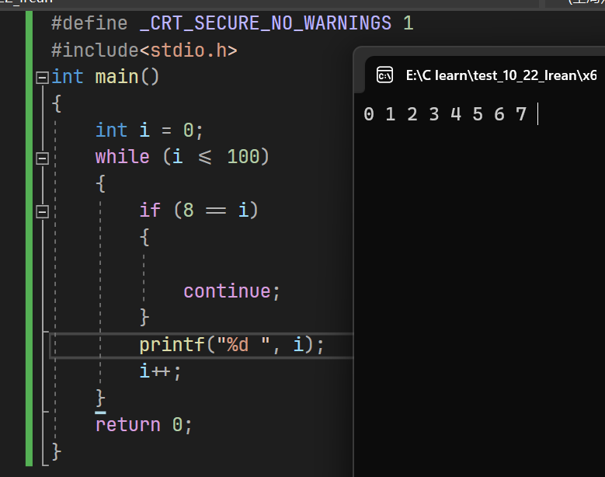

**此处并不是停止了，而是陷入了死循环，if语句满足后，continue，跳过了i=8的那次循环的函数体里的continue后的printf函数和i++函数; 直接到达while(i<=100);进行下一步的判断，而此次因上一次未i++，因此i=8，出现死循环**

**Eg2:** 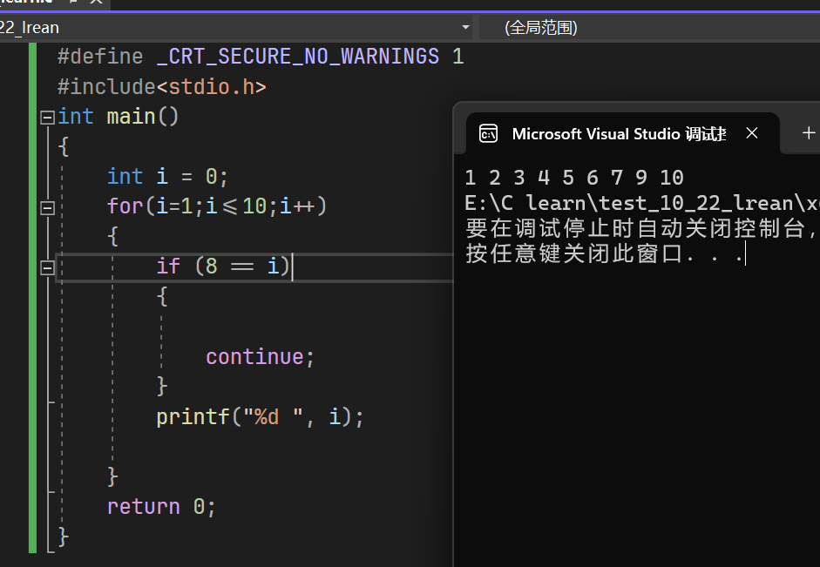

**此处的i= 8 时跳过函数体里的Continue后面的语句，即printf函数，但不会跳过for语句的i++语句**

**在do-while中也是同理**

**循环嵌套:**

**Eg: 求100到200的素数**

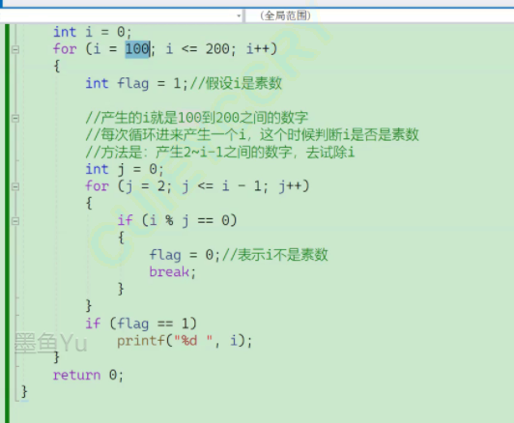

**开平方——“sqrt” （需要库函数 Math.h）**

**goto 语句： 语法： goto 自定义的标签名;exp1; 标签名: exp2;(此处会执行exp2，而不会执行exp1) go to 语句可以跳转到设置的标签名处。**

**eg: goto num1; printf(“111”); num1: printf(“222”); 此处打印的为 222**

**也可以用来跳出多层循环：**

**Eg:**

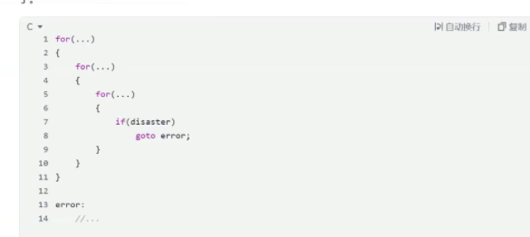

**随机数项目:**

**调用函数的部分方法：**

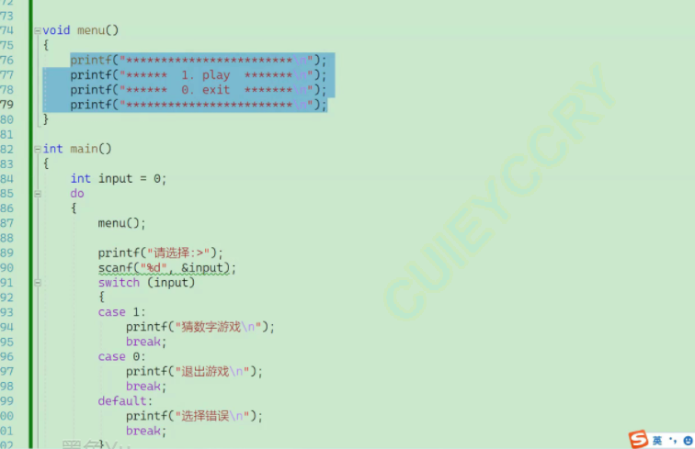

**void 定义的函数 是需要返回值的，，，即不用return 0;**

**Rand函数(生成为随机数): Rand 是 按照“种子” 进行生成随机数(范围是0到32767)（种子默认为1）{一个种子对应一套固定的数，例如种子1 对应 第一个数是47， 则变量对应的种子为1时，第一个变量的取值为47}， 此处的伪随机数是指相对随机，即种子1和种子2等等对应的数不同 [Rand函数需要头文件 stdlib.h]**

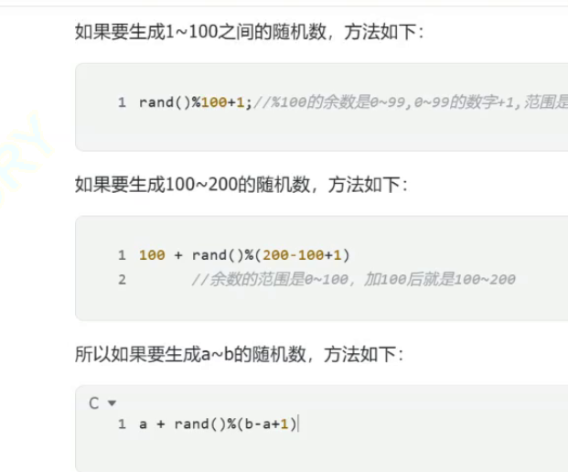

**要将外置函数void类型赋值给int类型的方法： int m = (int)(rand%10+1);**

**Srand函数：用来生成rand函数的种子; 格式 srand(time(null)); 根据time变量来达到生成rand函数的不同种子的效果**

**Time 函数： time函数的返回值是 1970年1月1日00:00:00到当前时刻的时长（单位为秒）[为整型类型] （头文件 time.h）**

**Time的语法: time(&变量名); 记为 time(timer); timer为指针；**

**time函数的参数 timer**

**如果是⾮NULL的指针的话，函数也会将这个返回的差值放在timer指向的内存 中带回去。**

**如果 timer 是NULL，就只返回这个时间的差值。time函数返回的这个时间差也被叫做：时间戳。**

**数组： 数组的大小是在编辑的时候创建的（但变长数组的大小是在运行的时候创建的）**

**一维数组： 数组是一组相同元素的集合 （数组可以存放一个或者多个元素），但不能存放0个元素（存放0个元素的数组无意义）**

**语法： 数据类型 自定义的变量名[常量] 但数组类型并不等于元素类型，数组有自己独特的类型，，，数组的类型为 数据类型 + [常量]**

**Eg: 其中 int [4] 为int arr[4] 的数组类型，，，char ch[5] 同理**

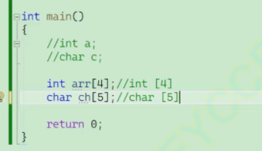

**初始化格式： 数据类型 自定义的变量名[常量] = { 元素1，元素2，…. }**

**完全初始化与不完全初始化：**

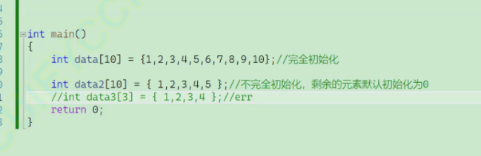

**初始化时常量可以不写 eg: int num[] = {1,2,3,4,5}; 与 int num[5] = {1,2,3,4,5};相同**

**常量不写时，电脑会根据数组里元素的个数来确定数组的大小**

**未完全初始化的数组除确切的元素，其他元素的初始化为0 eg： int arr[10] = {1,2};**

**Printf(“%d”, arr[2]); 打印出的结果为 0**

**对应数组中的元素出现（，）为一个元素且记最后一个数存入数组**

**Eg: int arr[] = {1,2,3,(3,4,5,6),5,}; arr数组里的元素为： 1,2,3,6,5； 此处的6是由(3,4,5,6)得来的，因为6为最后一个，所以只将6存入数组**

**数组在创建时可以指定数组的大小（存放的元素个数）和类型 （常量来确定数组大小.）**

**每个数组的元素都有下标，下标是从0开始的: eg: int arr[ ] = {1,2,3,4,5}; 的1的下标为0， 2的下标为1 ， 3的下标为2 ， 以此类推**

**[ ]为下标引用操作符: eg: int arr[ ] = {1,2,3,4,5}; printf(“%d”,arr[0] }; 打印的结果为 1**

**将输入的值依次存入到数组中的方法：**

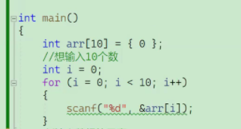

**一维数组在电脑中的存储：**

**%p ——— 打印地址 与取地址经常搭配运用 eg: printf(“%p”,&num[1]}; 为打印arr[1]的地址. 每次运行打印 同一个元素的地址的时候 会有所不同， 原因是每次运行 电脑会重新对其分配位置**

**电脑内存的存储方式： 一个内存单元为一个字节 &num[1] 就是提取num[1] 存储的编号 （即存储地址） 打印出的地址位置 的表达形式为 16进制的数字**

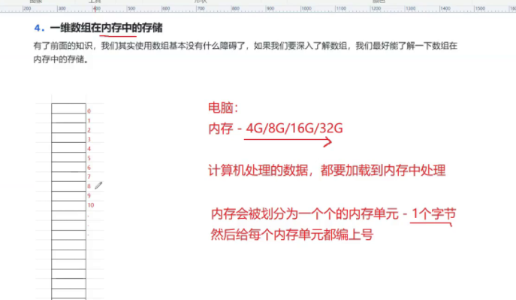

**数组的元素是连续存放的, int arr[3] = {1,2,3}; 的数组的元素的存放的地址差值为4(因为int 类型的元素占4个字节) arr[0] 的地址比arr[1]的地址小4 ，以此类推,**

**对应longlong char类型的也是同理**

**求数组的总大小： printf(“%d”,sizeof(arr)}; （当然计算数组类型的大小也可以） 求元素个数的方法printf(“%d”,sizeof(arr)/sizeof(arr[0])); 即数组总大小/ 该数组的一个元素的大小**

**对于字符数组，空格也计入大小(因为char类型会记入空格类型)：Char arr[ ] = “a ”; printf(“%d”,sizeof(arr)); 此处输出值为 3 sizeof也会将隐藏的\0 计入数组长度**

**字符数组可以作为一个字符串，因此可以printf(“%s”,arr);但这种形式只能输出arr中存放的第一个字符串**

**二维数组： 格式： 数组类型 自定义数组名[常量1][常量2] 常量1定义数组的行，常量2定义数组的列。**

**定义：有一组一维数组组成的数组为二维数组**

**二维数组的初始化：**

**二维数组初始化时可以省略“行”但是不能省略“列”，即 常量1可以省略，常量二不可以**

**Eg: int arr[][3] = {1,2,3,4,5}; 该二维数组是有2行3列的**

1. **不完全初始化： eg: int arr[2][3] = {1,2,3}; 不完全初始化，除了确切的元素的值，其他的用0补齐**
2. **完全初始化： eg: int arr[2][3] = {1,2,3,4,5,6}; 2*3=6 此处正好存放6个元素，印次是完全初始化**
3. **按照“行”来初始化： eg: int arr[3][4] = { {1,2,3},{1,2},{1,2,3,4} }; （此处可以根据定义来理解，二维数组由一组一维数组组成，，，此处的{1，2，3}为一个一维数组，在第一行，，， {1，2}为第二个一维数组，在第二行，以此类推）**

**将输入的值存储到二维数组中的方法：**

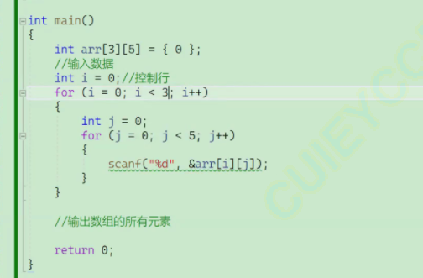

**二维数组在电脑中的存储：**

**二维数组在电脑的存储是按照一维方式存储（即 也是连续存放的）**

**下图是 arr[3][5]; 的存储图像**

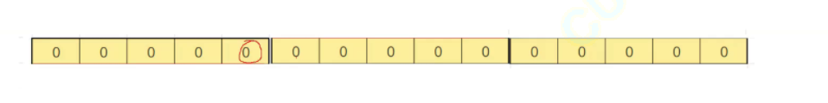

**因为二维数组是一组一维数组的数组 上图每5个字节是一个数组，，，该数组的元素分别为arr[0][1] , arr[0][2],arr[0][3],arr[0][4],arr[0][5] ，，，其他的两个也可以理解为两个数组，，，找其他两个数组对应的自己的一维数组的元素的方法同理 因此每个元素的地址的差值是与一维数组的元素的地址差值的道理相同**

**C99后的数组与变长数组：**

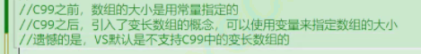

**变长数组：是用变量来指定数组大小 eg: int n=4; int arr[n]; 但是变长数组是不能初始化的， 即 int n = 4; int arr[n] ={1,2,3,4}; 则会报错.**

**gcc编程器是支持变长数组的。//可以编程器： 小熊猫C++ 进行测试变长数组. OJ网站一般是支持变长数组的.**

**Sleep函数： 语法 sleep(常量); 常量的默认单位为毫秒 sleep 的作用使代码执行停顿 常量毫秒 需要库函数<windows.h>**

**System: 需要头文件<stdlib.h>**



**Sizeof与strlen的差异:**

**Sizeof可理解为计算的数组所占内存的大小 即 数组类型*该类型的元素个数**

**Strlen可理解为计算的数组长度**

**Eg:**

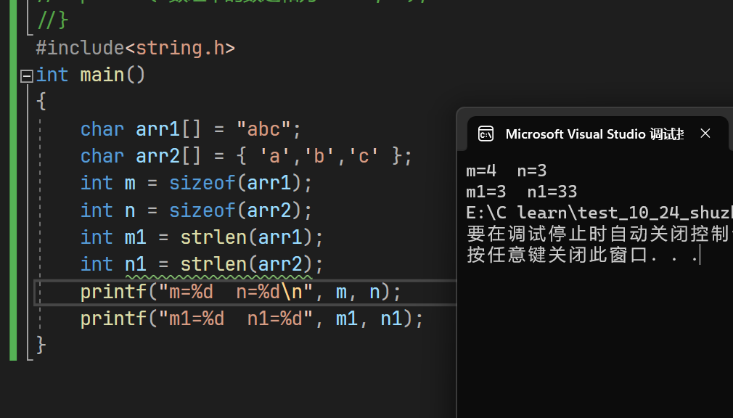

**n 和 m 的是 数组类型长度*元素个数（元素包括隐藏的\0）**

**而 n1 和 m1 是计算数组的长度（且不包括\0）**

**函数(也可以称为“子程序”): 分类为：库函数 和 自定义函数**

**库函数根据不同的作用 从而被分到不同的头文件中**

**一小段代码，完成某段特定的任务, 函数是可以复用的(因此可以提升开发效率)**

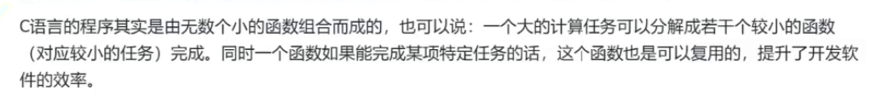

**C语言规定语法规则，但本身不提供库函数，但C语言规定了一些库函数的信息，库函数的实现由编译器厂商来完成**

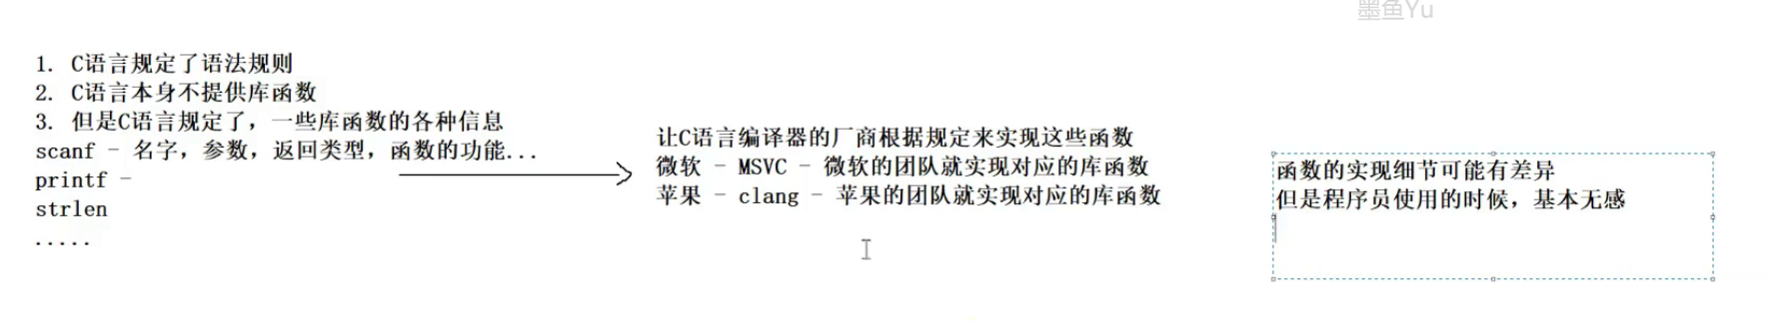

**库函数文档的一般格式：**

**Double sqrt (double x); 是指 sqrt 的返回值是double类型 sqrt(参数) 的参数x的类型也应该为double类型**

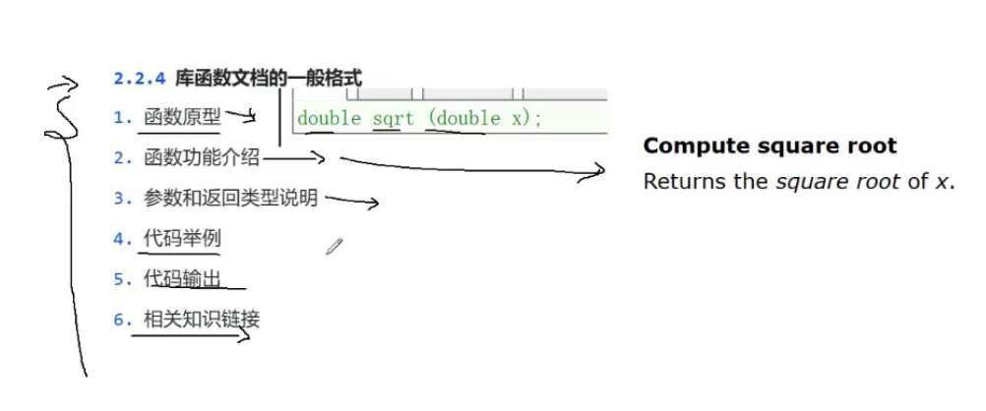

**Scanf和printf的函数的参数可变的原因是 scanf和printf使用的是“可变参数“)此处的…就是使用的 可变参数的 标志**

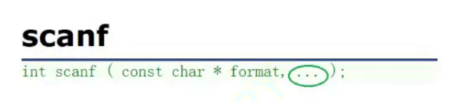

**自定义函数：**

**语法（也成为函数的“格式”）： 函数返回值类型 自定义函数名 （形式参数）**

**{**

**函数体**

**} //函数体描述的是函数完成任务的内容; 【函数的返回类型没有写时，默认**

**返回值int类型，并随机返回一个int类型的数值】**

**Eg：**

int Add(int m, int n)

{

int z = m + n;

return z;

} **此处因为Z的类型为int类型， 所以Add前为int。 此过程为函数定义**

**后面在主函数中运用时 叫作 函数调用**

**Eg:**

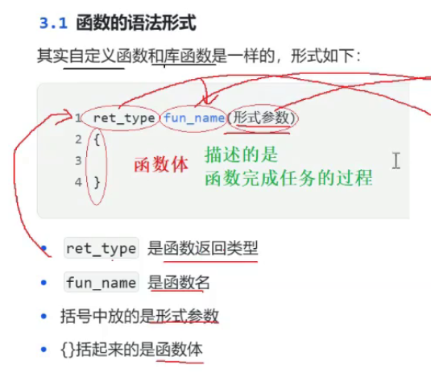

**函数可以有返回值，也可以没有返回值: 有返回值时，函数的定义与上面一样； 无返回值的话，返回值类型处 写void**

**形式参数和实际参数：**

**形式参数：是函数定义运用的，无具体的值，内置类型的形式参数会开创空间来盛放后续的实际参数**

**实际参数：有具体数值的参数，即int a = 10； 此处a就为实际参数，a的值就为10，有具体数值**

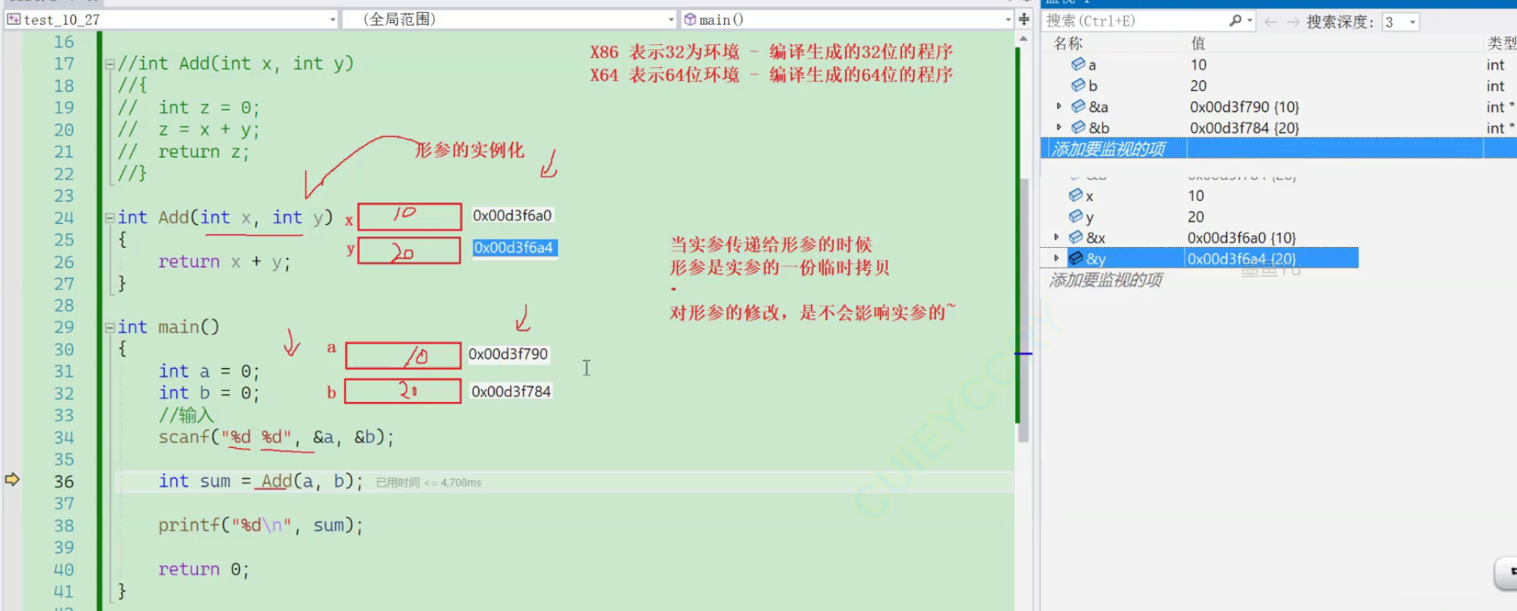

**Return语句：**

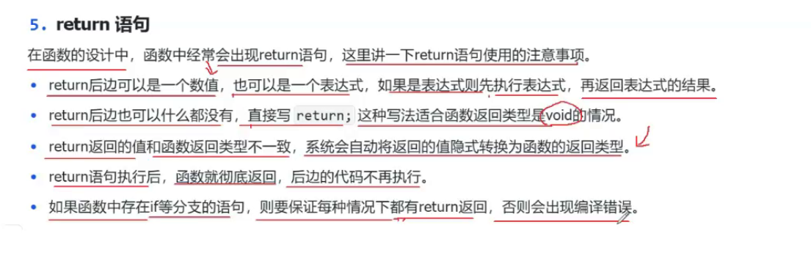**第一条： 表达式：可以理解为 在上面Add函数的时候，将return z 改为return x+y**

**Eg：**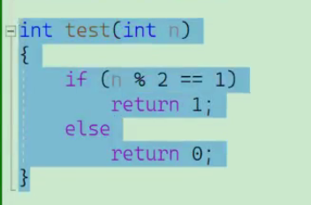

**第二条和第四条：**

**Eg：**

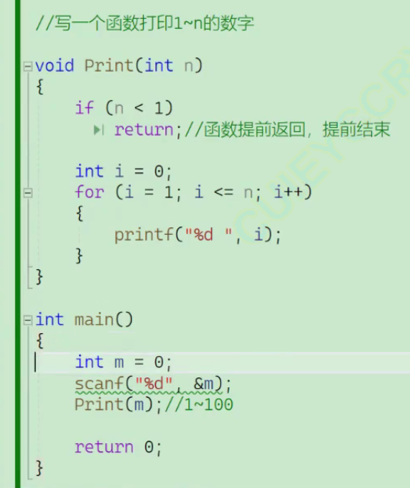

**第三条： 此处会返回3 （将3.5强转化为int类型）。强转不会四舍五入,都是只保留整数**

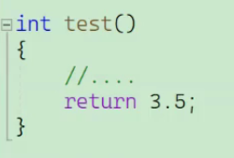

**函数的返回类型：**

1. **可以是char ， int ，double 等等内置类型**
2. **如果不需要返回值，也无需返回， 就将类型写为 void**
3. **函数需不需要返回值要根据实际情况判断。**

**函数参数：**

1. **函数的参数可以是0个，也可以是多个，根据实际情况判断**
2. **参数的类型只要是合法的类型即可，可以是char，int等等的内置类型，也可以是自定义类型（数组，枚举等等）**
3. **数组的参数如果是0个，也就是不需要参数的时候，函数的参数类型写为void，void在这里表示函数没有参数，也不需要参数！！！ 【最好参数处也写为void】**

**{参数处不写void也能运行，但是写上void是调用函数时参数处为空的时候不报错（即如果不为空，则会报错，无法调用该函数），如果不写void，则调用函数时，无论参数处是否为空，都可以调用该函数}**

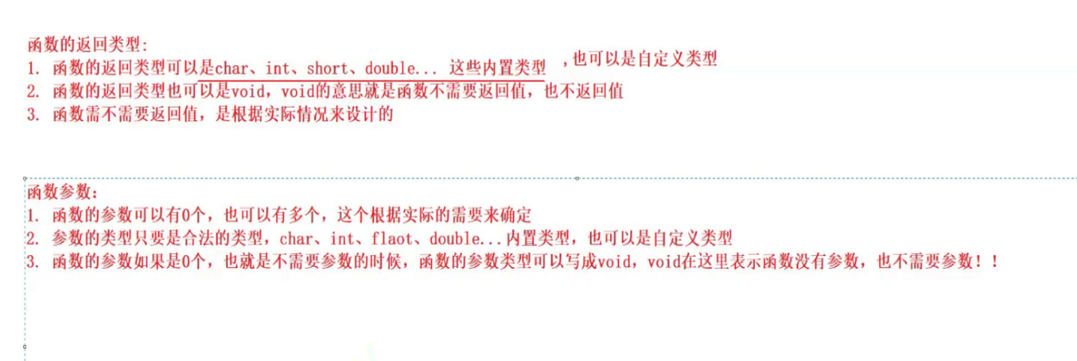

**数组做函数参数：**

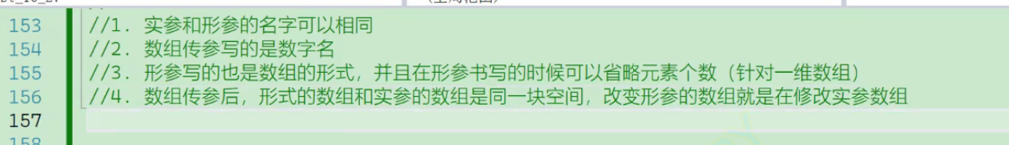

**2.是数组传参写的是数组名（不是数字名，截图是打错了）**

**第3，4条的eg： 此处arr2[] 处如果里面写了数字，不会报错，效果一样，但是不太规范。**

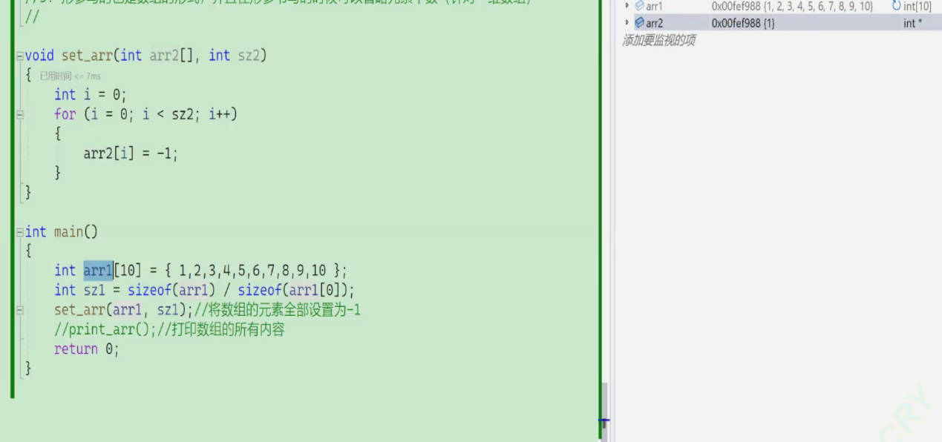

**此处的形式参数 int arr2[ ] 实际上是接受 传入的arr1 的地址，int sz2 来接受数组的大小**

**形式参数为数组的时候，相当于int arr［］，应该是未定义的数组，只是把原来数组的地址进行复制过去，两个使用同一个地址，如果再用另一个形式参数来盛放数组长度，从而达到同一个数组的空间大小的效果（就是地址与原数组相同，且长度也相同，就相当于把原来数组的地址和内存空间传入函数，然后再在函数里面操作就可以改变原数组了）**

**int arr［］是传数组地址的，但不包括内存大小，然后用另一个参数int m，来传数组大小**

**嵌套函数和链式调用：**

**嵌套eg：**

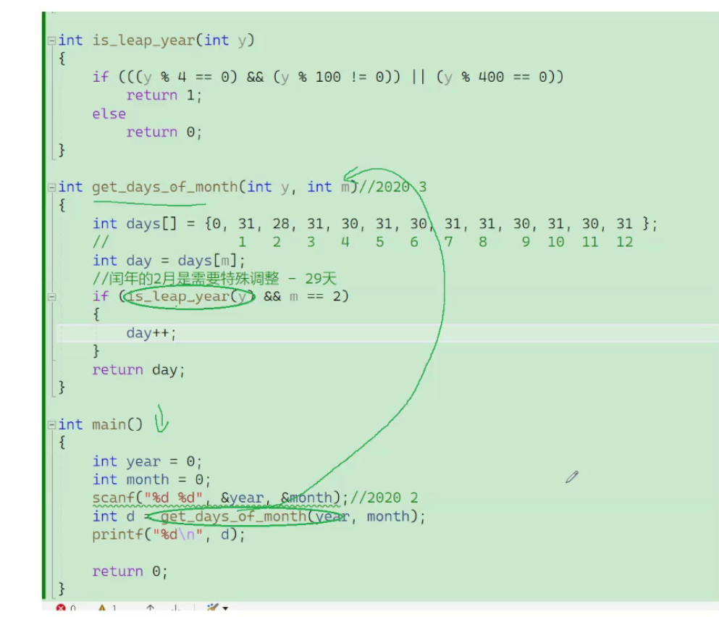

**链式访问： 将一个函数的返回值作为另一个返回值的参数。**

**Eg：**

**此处为链式访问。**

**函数要先声明后调用： 函数的定义是一种特殊的声明（所以函数定义在主函数上面时不专门声明函数也能使用）**

**声明函数的方法：**

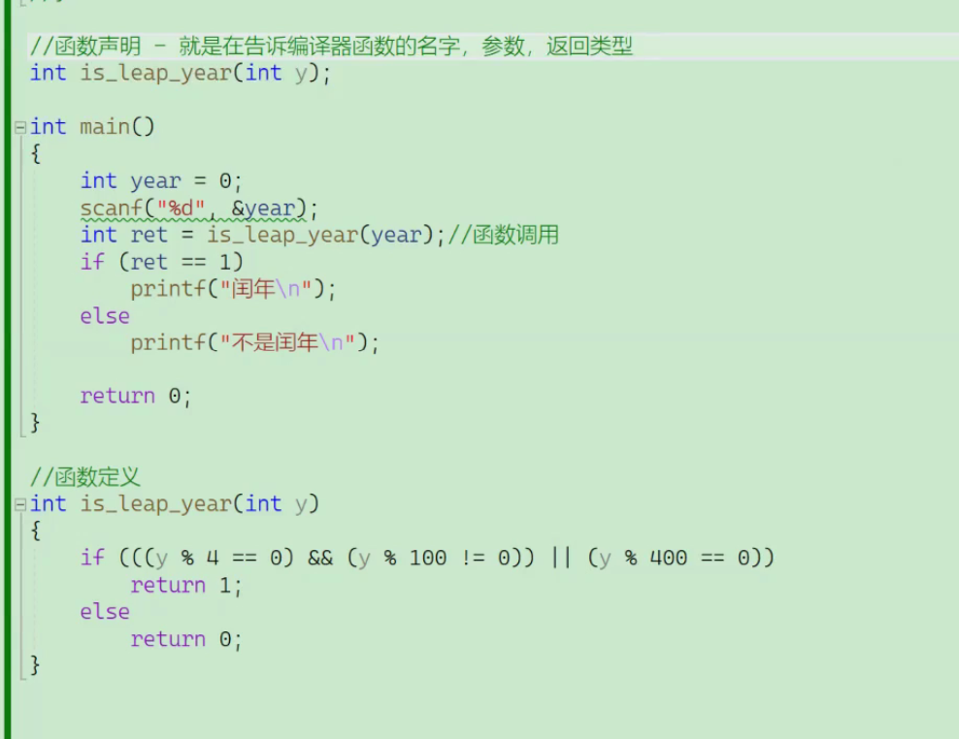

**或者 int is_leap_year(int );**

**多文件： （优点：1.逻辑清晰 2.方便协助 3.方便代码的隐藏）**

**新创一个文件 做‘函数文件’： 函数文件的 .h 来引用文件 .c文件来定义函数**

**然后在源文件来引用 (引用自定义的源文件的时候 格式为 #include“头文件“)**

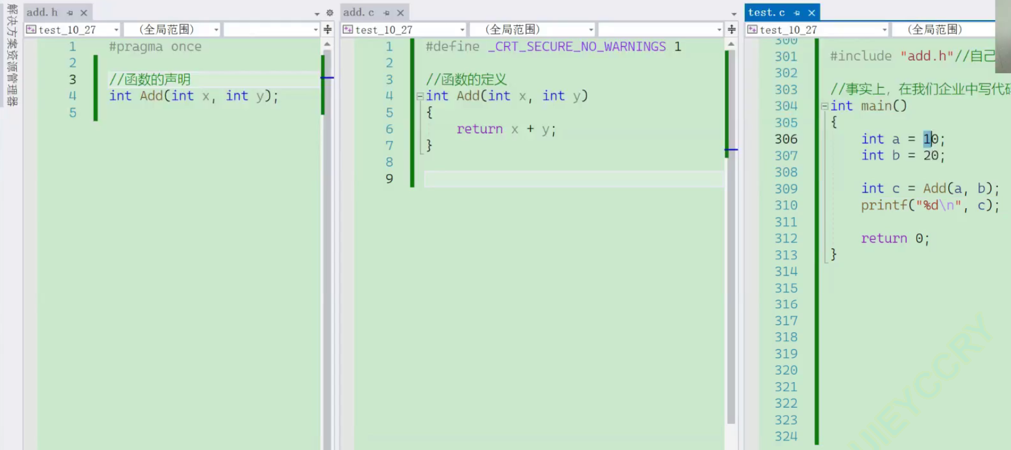

**全局变量：函数外（包括主函数和自定义函数）以外定义的变量 [全局变量具有外部连接属性]**

**局部变量：在函数内定义的变量**

**作用域和生命周期：**

**作用域：**

1. **局部变量的作用域是变量所在的局部范围**
2. **全局变量的作用域是整个工程（项目）**

**生命周期：**

1. **局部变量的生命周期：进入作用域变量创建时，生命周期开始，出作用域的时候，生命周期结束**
2. **全局变量的生命周期: 整个程序的生命周期**

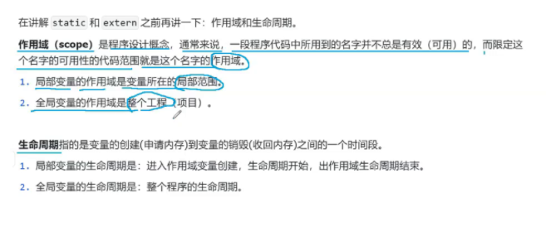

**编程中的内存分配: 栈区的变量 都是进入作用域创建，出作用域时销毁**

**堆区 是要手动创建的 静态区的变量 生命周期比较长，和程序的生命周期一样（静态区的变量在程序编译期间就创建好了） malloc等函数**

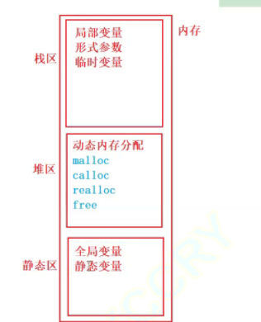

**内部连接属性和外部连接属性：**

**Static和extern: static可以用来修饰 局部变量，全局变量，函数.**

**1.Static 修饰局部变量:本质上是影响了变量的存放类型，一个局部变量本应存储到栈区，但经static修饰，该变量从局部变量 转化为 静态变量， 内存存放 由栈区 转移到 静态区，因此生命周期变大 ，，， 但static不会影响变量的作用域**

**Static修饰全局变量：取消了全局变量的外部连接属性， 使全局变量有内部连接属性**

**Eg: 对函数也是同理, 函数默认也有外部链接属性**

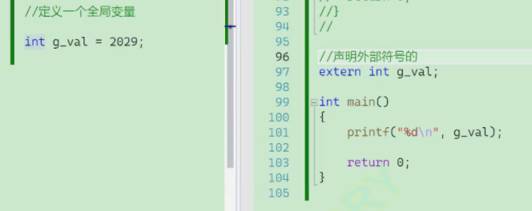

**此处体现了全局变量的外部链接属性**

**但如果把int g_val = 2029; 改为 static int g_val = 2029; 则在另一个函数中无法引用g_val, 这就是将static将全局变量的外部连接属性 取消，使其有了内部连接属性**

**2.extern: 声明外部变量**

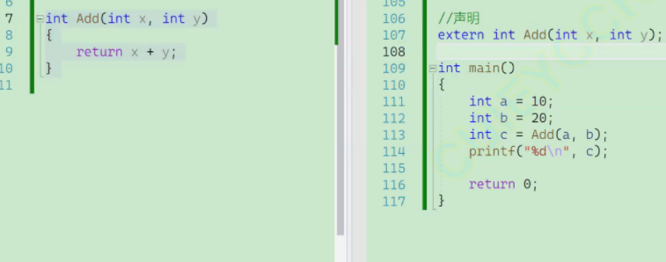

**数字转字符： 3+’0’=’3’; 字符转数字： ‘3’-‘0’ = 3VS的调试： 找问题的过程为调试（即debug）**

**Debug与Release: debug可以理解为编辑模式，可以进行调试，并不断优化，为debug版本，Release为优化的最优版本，无法调试 （可以理解为debug为编辑版本，release为交付给用户版本（即可发布的版本，无法调试））； 可以在X64文件夹找到，debug版本包含了调试用到的信息，而release版本没有包含这些，因此release版本文件小，，，release版本可能会有计算机自己对代码的优化，但debug版本不会**

**计算机运行的时候遇到断点会停止,常配合F5一起使用，F5会直接跳转到断点处，常通过在要调试的语句处添加断点，然后通过F5跳转，来达到从main开头直接跳到断点处，然后进行后续调试**

**创建/取消断点————“F9” (右键断点处，可设置条件，可实现对for(a=0;a<10;a++);调试时，对a==5后进行调试)**

**要将函数作为整个过程里的一个语句进行调试，而不进入函数内部————“F10” (逐过程)**

**可进入函数内部进行的调试————“F11” （逐语句）**

**调试过程中监视窗口的调用：**

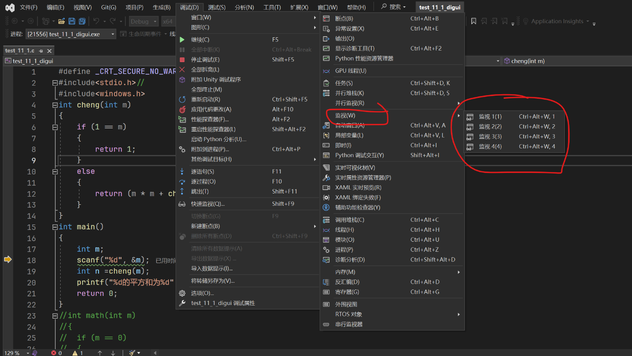

**调试过程中内存窗口的调用： 且查询数组和变量内存时，可以看到数组存放的元素（用16进制展示） 变量的值也会通过二进制展示 （但**

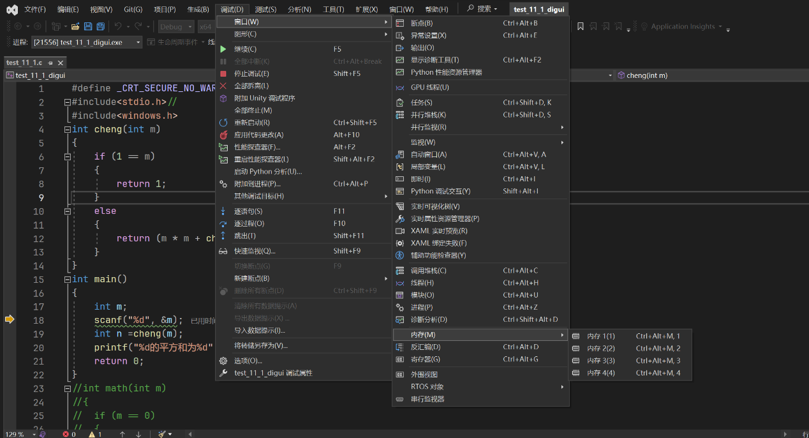

**内存窗口处数组：**

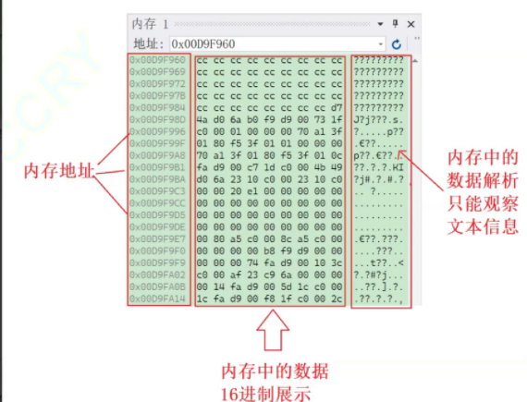

**调试时监视数组的所有内容的方法： 一维数组：“数组名，数组长度“(在主函数里调用的时候调试可以直接输入数组名，但如果数组传入形参后（即进函数内部后），只能用”数组名，数组长度“的形式才能观察到整个数组) 二维数组：”数组名，数组的横行数值“**

**先创建的变量的内存高（即内存显示的16进制的数大）【X86的情况下才可以】，后创建的变量的内存低（与前文同理）， 而数组的元素的·地址是从高到低的，因此可能会出现数组越界后，有一个越界的数组地址与上面创建的变量的地址相同，两个为同一个地址，即公用一个存储地址，相当于同一个东西，内存的存储是线性的**

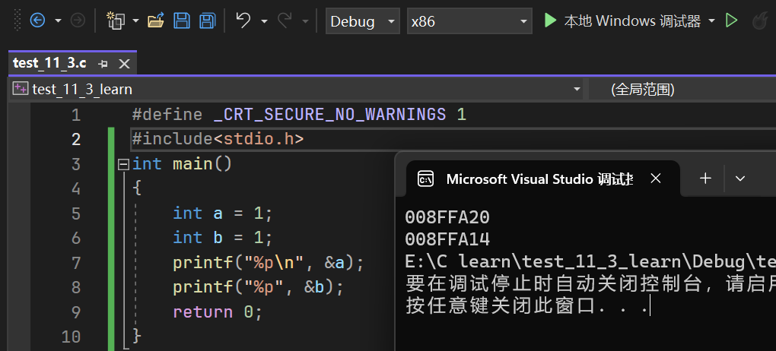

**Eg：此处的arr【12】的地址 与 i的地址相同，在i=12时,for语句中arr[12]=0;就是使i=0；因此会无线循环下去.**

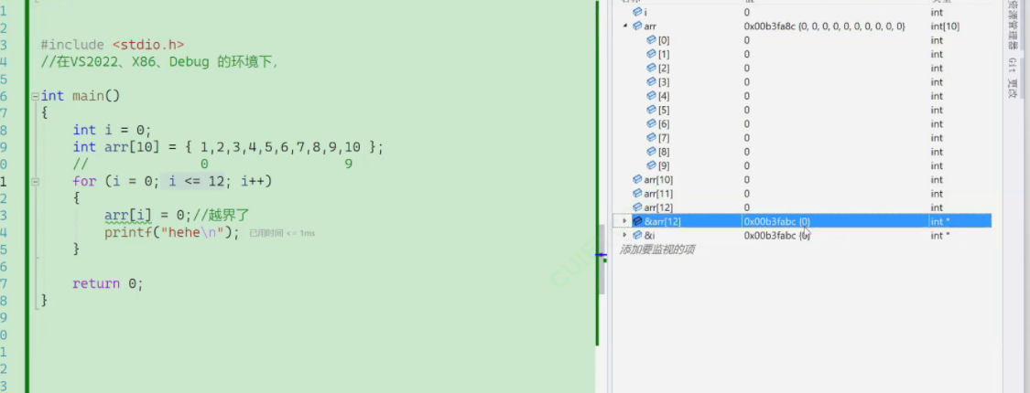

**上面截图的情况是在debug版本进行的，如果在release版本的情况下，则不会出现上面的情况（这就体现了上文提到的release版本可能会有计算机自己对代码的优化，然后监视时可以发现release版本下i的地址比arr【0】的地址都小，这个步骤是release版本自己优化的）**

**常见错误：1.编辑型错误（语法错误，符号错误，逻辑错误） 2。连接性错误(未包含头文件，函数名错误，等等（报错为未声明的标识符等等）)； 3.运行性错误（运行后，结果出现问题） 调试解决的是第3点**

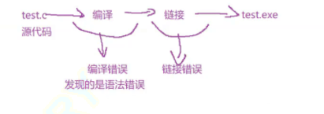

**递归:函数自己调用自己的过程称为递归**

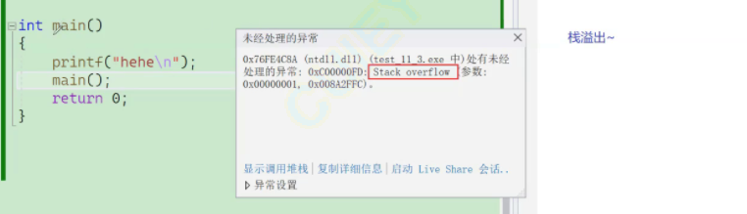

**Stack overflow 意思为栈溢出**

**递归书写的两个条件:**

1. **确定一个限制条件，当达到这个条件的时候，递归开始反弹进行，不再继续向下进行**
2. **每次递归后，会越来越接近那个限制条件**

**Eg:**

**在函数中调用该函数， 重复引用该函数，步步推到底端，并规定一个底线（使递归反弹，不会让递归一直进行下去）**

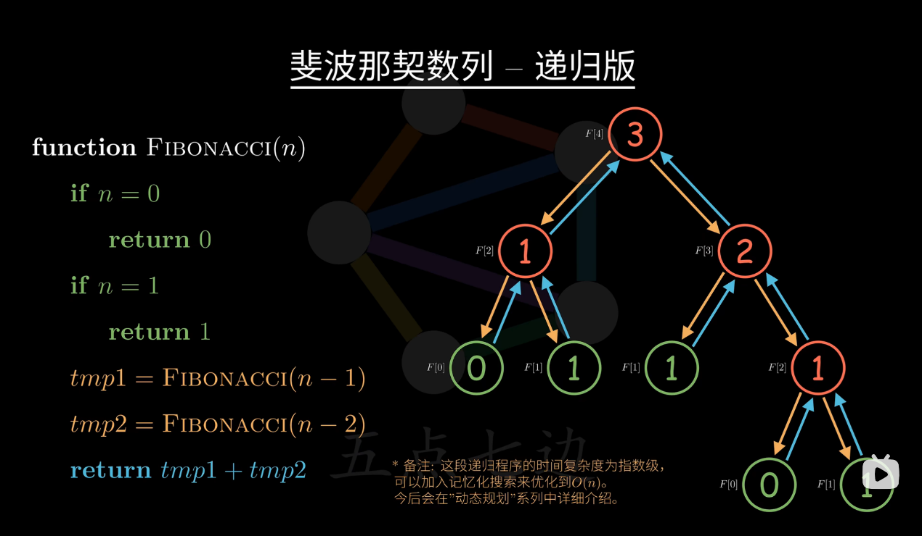

**此处的两个if是底线，来进行反弹，使递归到底后进行反弹，从而从底线处再步步返，从而达到效果**

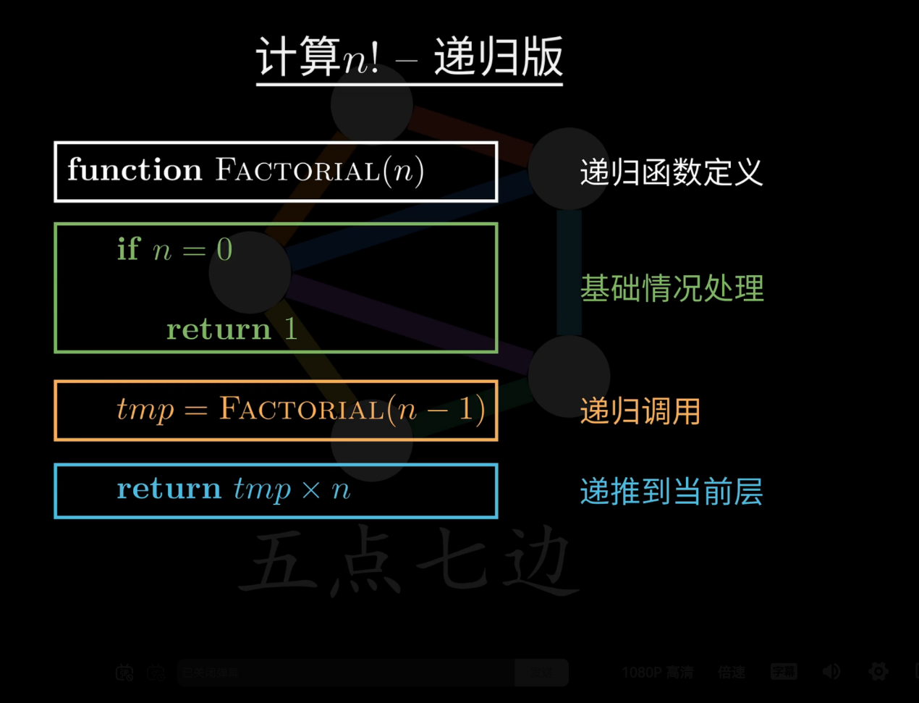**此处的if也为底线，即0！ 然后再反弹，逐步计算了1！，2！，3！等等，从而最后计算出最后的阶乘的数**

**Eg:**

**n的顺序输出: 1234拆分为 4 和 123每一位的数输出，当到1的时候就要返回，又跟据每位上最高为9，因此在m>9时才进行递归，**

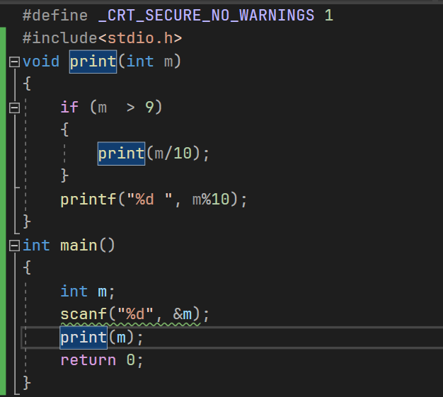

**逻辑:**

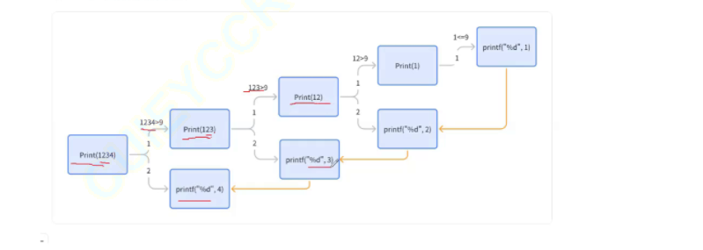

**递归与迭代（迭代是指for循环等）**

**函数的每次调用都会向内存的栈区申请一部分空间，主要用来保存函数调用中创建的局部变量的值和函数调用过程中的上下文信息,(函数调用完（即函数返回时）会销毁)。 这块空间叫做函数运行时堆栈，也叫函数线栈空间**

**函数不返回时，函数对应的线栈空间就会一直占用，因此当函数出现递归调用时，每一次递归函数调用都会开辟自己的线栈空间，直到函数递归调用结束，函数开始返回时，才逐步释放线栈空间**

**因此如果形成死递归的话，每次递归函数调用会开辟自己的线栈空间，而函数不断调用，则不断开辟空间，因此会出现栈溢出的情况，然后程序就会崩溃[递归层次过深也可能导致这种情况]**

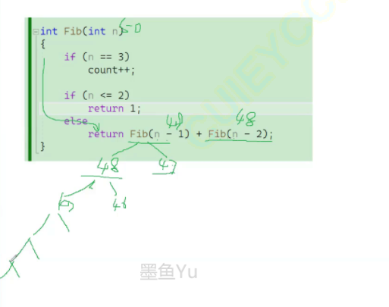

**先算二叉数的左侧，算完后再算右侧，左侧算完时，也释放了对应的线栈空间**

**[第50个斐波那契数列的值用int类型盛放会溢出]**

**递归与循环的选择：**

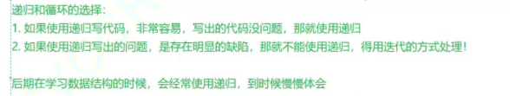

**操作符：**

**十进制转二进制：**

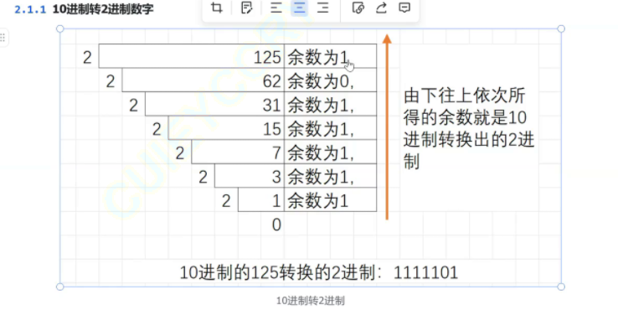

**二进制转八进制：**

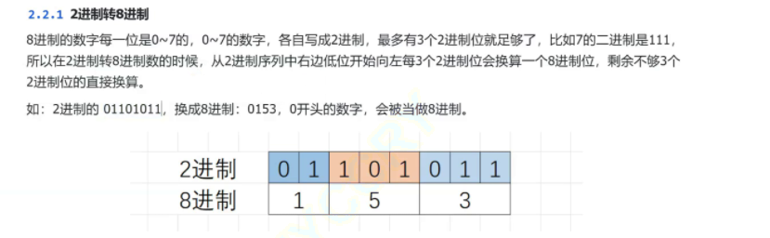

**0~7的每个数最多需要3个二进制位，最小的0的二进制是 0，最大的7为 111**

**二进制转十六进制：**

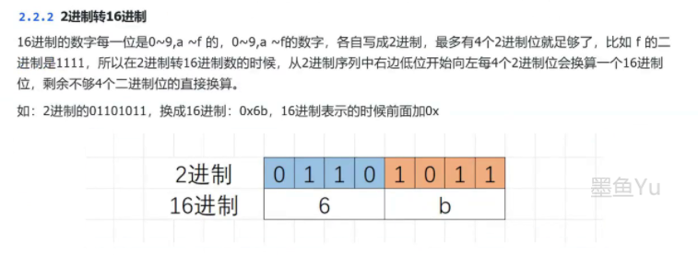

**0~f的每个数最多用4个二进制位，最小的0的二进制是0，f的二进制为1111**

**原码，反码，补码: 【按位取反的意思： 0100 按位取反为1011】 (对于有符号的整型，最左边的位（即最大位）为符号位，‘0’为正，‘1’为负)**

**正整数的原码，反码，补码相同**

**负整数的求三种码的方法：**

**原码：将数值翻译成二进制位得到的就是源码**

**反码：将源码的符号位不动，其他位按位取反，得到的就是反码**

**补码：将反码+1，得到的就是补码**

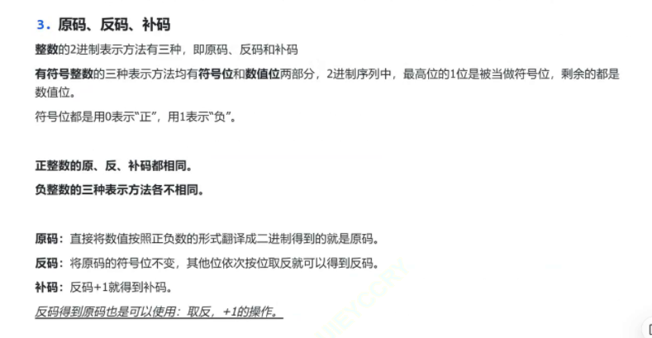

**运算：**

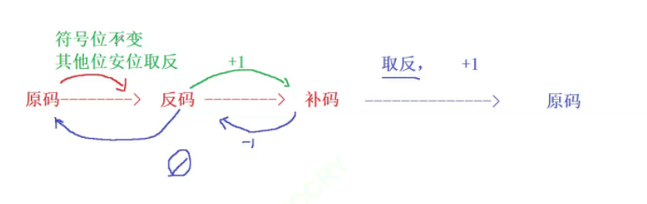

**对于整型来说：数据存放的内存中其实存放的是补码 【计算机系统中，数值一般用补码来表示和存储，原因：使用补码可以将符号位和数值域进行统一处理；同时，加法和减法也可以统一处理（CPU只有加法），原码和补码相互转化转换，其运算过程是相同的，不需要额外的硬件的电路】**

**Eg:**

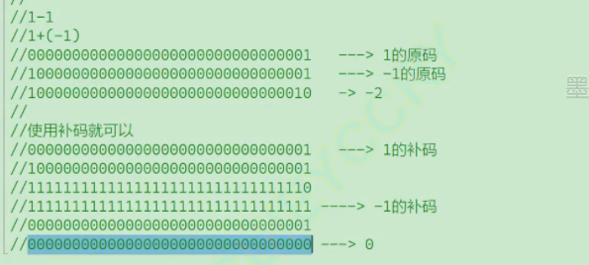

**移位操作符： （由于内存里存储的是补码，所以我们移动的也是补码）（输出的时候补码会转化为原码后再进行输出） [不用移动负数位 即不能出现 num << -1 这种写法]**

**左移操作符———‘<<’ [左边抛弃，右边补零] eg: int n = m<<2; 则是将m的二进制左移2位,,,, int n = 1<<2; 是把1的二进制位左移2位（即001变为 100） 所以n = 4；**

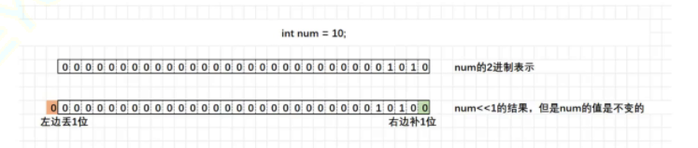

**右移———‘>>’**

**右移操作符的原则有两种：1.逻辑右移：左边用用0填充，右边直接丢弃；2.算术右移：左边用原该值的符号位填充，右边丢弃**

**位操作符： (此处的位指二进制位) [都是补码在进行运算] 计算规则：对应的二进制位进行（与/或/异或/取反）**

**按位与——‘&’**

**按位或——‘|’**

**按位异或——‘^’ 对应的二进制位，相同为0，相异为1**

**按位取反——‘~’ 包括符号位，全部按位取反**

**依旧遵循 0假，1真**

**Eg:int m=10; int n = 3; int num = m&n;**

**m的二进制为：00000000000000000000000000001010**

**n的二进制为: 00000000000000000000000000000011**

**对应的二进制位进行 ‘与’ 0假 1真 0与0为假，即0，0与1为假，即0，1与1为真，即1**

**所以num二进制为：00000000000000000000000000000010**

**代码n = n & (n-1); 可以可以去掉n的二进制中最右边的1**

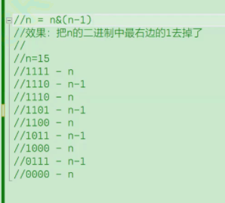

**逗号表达式：exp1,exp2,exp3,exp4; 语法：1.表达式用逗号隔开2.式子从左到右进行计算，整个表达式的结果按最后一个表达式的结果为准；**

**Int n=1; int m=2; int c =(n>m,n=m+1,m=m+n); 因为前面有n=m+1；所以n=3；又m=m+n；所以m为2+3 为5，以最后一个表达式结果为准，所以 c = 5；**

**下标访问操作符——‘[ ]’**

**函数调用操作符——‘（ ）‘**

**函数的每次调用都会向内存的栈区申请一部分空间，主要用来保存函数调用中创建的局部变量的值和函数调用过程中的上下文信息,(函数调用完（即函数返回时）会销毁)。 这块空间叫做函数运行时堆栈，也叫函数线栈空间，也可以称为函数栈帧**

**函数不返回时，函数对应的线栈空间就会一直占用，因此当函数出现递归调用时，每一次递归函数调用都会开辟自己的线栈空间，直到函数递归调用结束，函数开始返回时，才逐步释放线栈空间**

**函数运行时堆栈：**

**函数内数据的创建与存储是先使用高地址再逐渐使用低地址**

**在VS2013中main函数也是被其他函数（称为函数m）调用的（其他版本也是，但是函数m可能不同）**

**寄存器：ebp，esp (ebp为栈低指针，esp为栈顶指针)，函数被调用时从函数栈帧的内地址处进入，进行调用，进入的地址为栈低，而出的地址为栈顶**

**寄存器ebp和esp共同维护函数的线栈空间，当调用另一个函数时，ebp与esp会移动到正运行的函数的栈顶与栈低，进行维护**

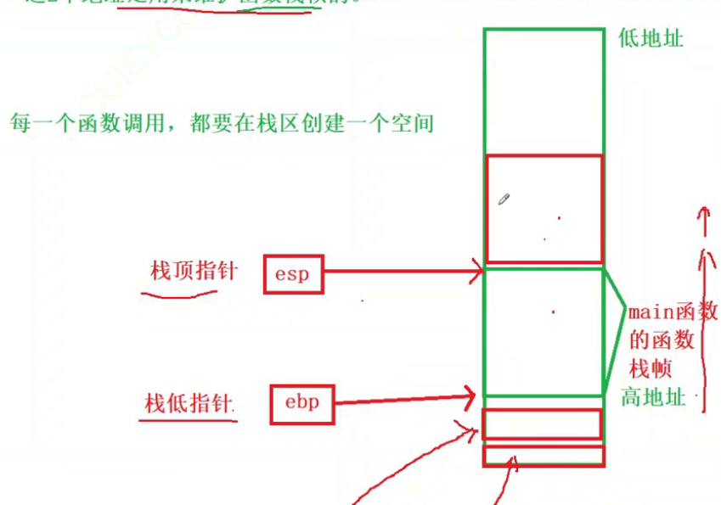

**结构体（结构体为自定义类型）【实际上数组也是自定义类型】：1**

**语法 struct 自定义结构体的标签名 { 成员列表； }；变量列表； 变量列表可以不写，如果写上，相当于在结构体创建时，顺带创建了两个变量，此处创建的结构体变量是全局变量**

**在主函数中创建结构体的变量： struct 对应想创建的结构体的标签名 自定义变量名；**

**初始化：struct 对应想创建的结构体的标签名 自定义变量名 = {对应的结构体的变量类型的值的输入（之间用‘，’隔开）} [结构体变量的初始化用{ } ]**

**对创建的结构体变量里的成员赋值： struct 对应想创建的结构体的标签名 自定义变量名 = { .成员名= 对应的类型赋值， .成员名= 对应的类型赋值 等等}；**

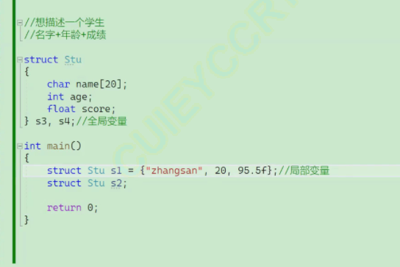

**结构体数组如下： 该arr数组中有3个元素**



**结构体之间不能直接用 > < == 来进行比较 , 只能对结构体的同一个成员类型为标准进行比较**

**例如： 我们只能比较 s1.2 与 s2.2 进行比较 ，不能用 s1.1 与 s2.2 进行比较。**

**如果使用指针则为：Struct stu* go = &s1 ; struct stu* come = &s2 ; 只能对 go-> age 与 come -> age进行比较， 不能对 go-> name 与 come -> age 进行比较**

**结构体成员调用操作符：‘.’ 结构体变量.成员名 Eg： printf（“%s %d %d”, s1.age , s1.age , s1.score）; 此处输出结果为： zhangsan 20 95.5**

**结构体成员的间接访问操作符： ‘ —>’ 结构体变量的指针 -> 成员名 或者 （结构体变量的地址） —> 成员名 【对于上面的代码，此处的指针为 struct stu* ps = &s1】 即printf(“%s”,ps -> name); 打印的为zhangshan ，，，其实很多时候，我们不知道&s1 ,而只知道指针ps ，因此需要这种方法来调用 结构体s1的成员。 实际上如果知道&s1 我们可以写为 printf(“%s”,(&s1) ->name); 输出结果也是zhangshan （但是这样没必要，因为这种写法表明我们已经知道了 结构体变量的变量名s1 ， 因此我们 完全可以用 s1.成员名 来调用结构体变量的成员，那种方法就显得没有必要了）**

**赋值操作符的优先级是仅高于‘，‘的 ，’，‘的优先级为最低的**

**字符是属于整型家族的（因为字符在存储时是根据ASCII码值进行存储的）**

**整型提升:C语言的整型算数运算（可理解为整型的数学运算），总是至少以“缺省整型类型”（即int类型）的精度来进行的**

**对于char和short类型的长度是小于int类型的，因此对于char和short类型在进行算数运算前，会被转化为“普通整型”（即int类型），这种转化被称为整型提升**

**[ 整型提升的意义：CPU内整型运算器的长度一般为int类型的字节长度，同时也是CPU的通用寄存器的长度 ， 因此对于使用char和short类型进行数学运算之前会先进行整型提升， 通用CPU是难以实现8个比特字节直接相加运算（虽然机械指令中可能可以实现这种字节相加的指令）。因此对小于int长度的整型值进行运算时，都必须进行整型提升（即都必须先转换为int或者unsigned int），然后再送入CPU进行计算]**

**进行整型提升的方法：【整型提升是在最左侧补数字（即在高位补数字）】**

1. **对于有符号整型提升方法：按照变量的数据类型的符号位进行提升（符号位为1则补1，符号位为0则补0来提升）**
2. **无符号整型提升方法：在高位补0**

**上文的有符号和无符号都是看变量本身，即signed char m = 2;进行整型提升是按 signede char类型进行提升**

**Eg：**

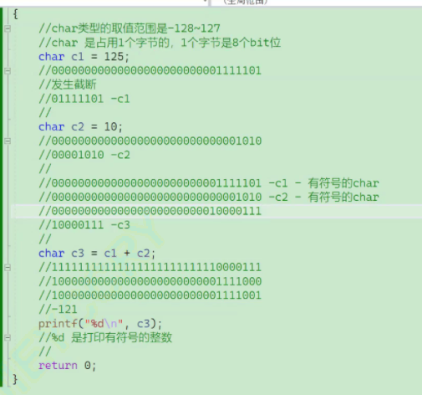

**c1+c2时 c1和c2 时会整型提升， 但存储到c3时又发生截断， 而用%d 打印时，c3又进行整型提升，打印出的为提升后的整型c3 （注意：由于是内存中存储的是补码，如果是负数，提升后得到的补码，而输出的是原码，属于补码要再转化为原码，进行输出）[如果此处不经过c3 ，直接进行 printf(“%d”,c1+c2); 则不会发生截断，结果为135]**

**算术转换：当类型大于int类型时，会先转换到内存大的类型，再进行计算**

**当unsigned类型与signed类型进行比较和计算时 会先转化为unsigned类型进行比较**

**Eg：int m = -1; unsigned int n = 100; if(m>n) printf(“111”); else printf(“200”); 此处输出为 111 ，，， 因为要先将signed类型的 -1 转换为unsigned类型，而-1的unsigned类型是极大的(因为内存中存放的是补码，而-1的补码为1111 1111 1111 1111 1111 1111 1111 1111 很明显这个-1转换为unsigned类型，其大小及其大，肯定是大于100的)**

**对于signed char 类型变量的补码为 1000 0000 时，直接翻译为-128（这个是特例）**

**CPU在运算时，会对char类型和short类型转化成int类或者 unsigned int 整型进行计算**

**有符号类：char,short,int…都是同理**

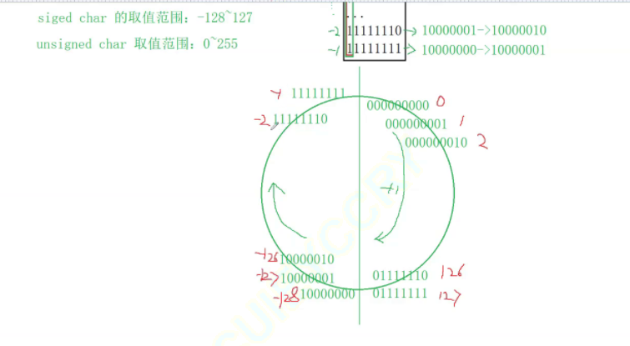

**指针:**

**CPU（即中央处理器，是用来计算的，数据从内存中取出，结果再存入内存中,取出和存入的内存地址可能不一样）**

**内存和地址：我们电脑会把内存划分为一个个的字节（一个内存单元为一个字节） 每个内存单元会有一个编号（以此来减少CPU查找所需的时间） ，而这个内存单元的编号 可以称为地址 ， ， ， 地址在C语言中又称为 “指针” [2.22进行补看,理解编址]**

**编址： （CPU和内存间会有物理的电线连起来）当CPU取值进行计算时，CPU将要读取“数据的地址的信息传递给地址线”，地址线通过地址在“内存”中寻找该地址的数据（地址线通过高电频为1，低电频为0，32根地址线传递的数据共同组成地址），然后通过数据总线传递给CPU进行计算。 【每个内存单元都存在地址且地址都不同，但这些地址并没有存储起来，不过可以被CPU调用，然后通过地址线去内存中读取该地址的数据】**

**【每根地址线上都可能是0/1，因此32根地址线可能产生2的32次方种不同的信息，即2的32次方个不同的地址】{64位机器同理}**

**读一个数据的流程：提供地址，然后控制总线发出“Read”指令，然后通过将该地址存放的数据传入CPU，进行数据的读取**

**存放数据的流程：CPU产生数据，然后控制总线发出“write”指令，地址总线提供一个地址，最后数据中线将产生的数据传入到该地址处**

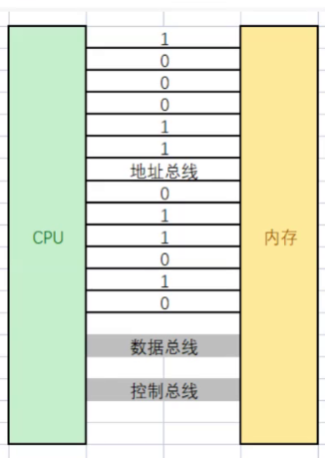

**取地址操作符——“&” &变量名 （由于每个内存单元（即一个字节）都有自己的地址，实质上，&变量名 取出的是开辟的第一个字节的地址（也是地址最小的地址））**

**Eg： int a = 10; printf(“%p”,&a); 注意 int 类型是4个字节，而每个内存单元都有自己的地址，因此&a 取出的是int 开辟的4个内存单元的第一个内存单元的地址（即4个地址中最低的地址）**

**创建指针变量： 指针指向的变量的类型* 自定义指针名 = 地址; 此处的 * 是声明该变量为指针 此处 指针指向的变量类型* 就是创建的指针变量的类型 （即int* pa =&n; 此处 指针pa 的类型为int* n的类型为int）**

**Eg： int n = 10; int* m = &n; 此处的int* 是由于 n的类型为int类 所以此处为**

**Int 而 * 是声明 m 为指针类型 故此处创建指针变量m 的 的格式是 int* m = &n;(注：int* m = &n; int * m = &n; int *m = &n; 这些写法是等同的 指针变量都为 m)**

**解引用操作符—— * *指针变量名 表示通过指针（即地址）来使用该地址；对应上文 *m就相当于 n； 我们使 *m = 20; 则n变化为20； *指针变量名 就是来调用该指针变量存放的地址 *m 表示指m中存放的地址位置 ， 即此处 *m 就是指向 n 所在的地址（因为m中此时存放的n的地址）**

**指针的大小： 指针是专门来存放地址的，因此地址的大小就是指针的大小 (在X86的环境下（即32位环境下），有32根地址线，即32个比特位，也就是4个字节； 对X64的环境下（即64位环境下），有64根地址线，即64个比特位，也就是8个字节)**

**【由于指针的大小与地址的大小有关，在同一环境下，无论是char* 还是int* 等等，其大小都是相同的，在X86下都为4个字节，在X64下都为8个字节】**

**指针 -- 地址 指针变量 -- 存放地址的变量 （口头上说的指针一般是说指针变量）**

**指针变量的类型的意义：**

**指针变量的类型决定了指针解引用后访问权限的大小**

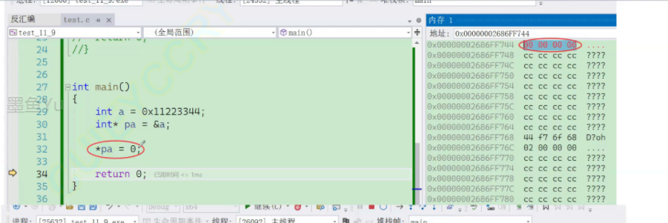

**改变int类型的变量的字节中的数字，其变量的值的计算方法：**

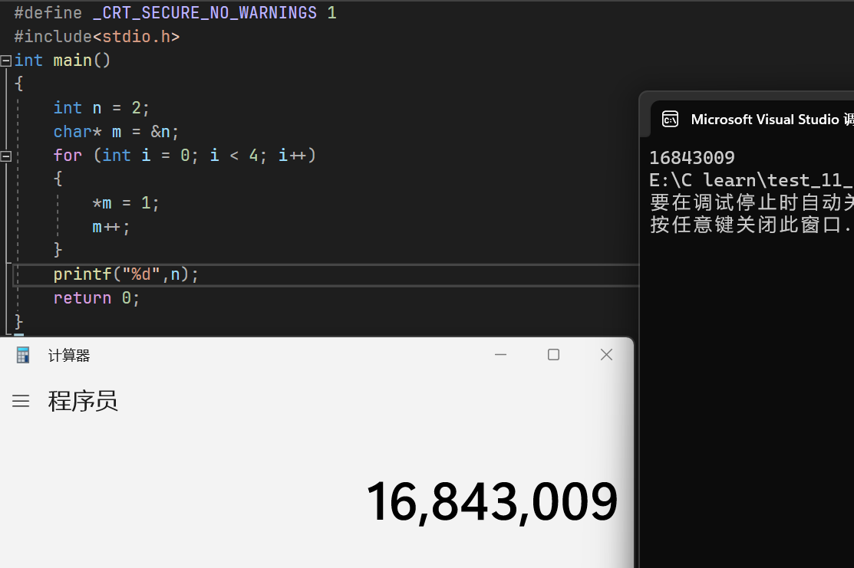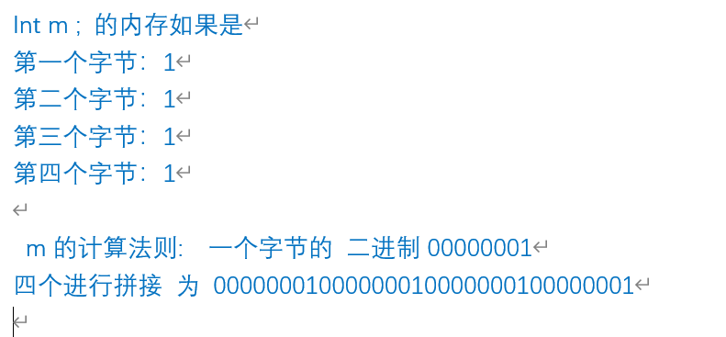

**指针变量 -或者+ 整数时：指针类型决定了指针向前和向后走了几个字节。**

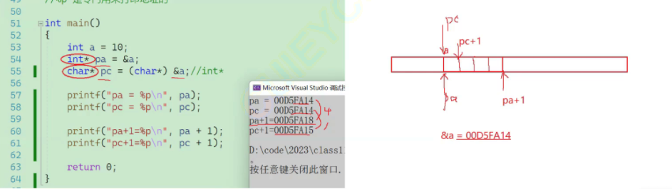

**void*类型的指针: void*类型的指针变量 可以接受任意类型变量的地址（不会报警告，经过int m = 10; char* n = &m;可以进行，但编译器的编译表格会有警告（尽管可以运行程序），但void* n = &m; 就不会报警告），【这种指针也称为泛指针】。**

**void* 类型的指针不能直接进行解引用操作 和 -或者+ 整数。【如果我们通过类型为void* 的指针我们可以进行强转化 ， eg： int m = 10; void* n = &m; *(int*) n = 20; 则m的值最终为20】**

**Const 修饰变量的时候，会使变量具有常属性，无法被修改，但该变量的本质仍然是变量，只是无法被修改而已 (称这种被const 修饰的变量 为常变量)**

**Eg: const int m = 10; m =20; 这种情况就会报错**

**虽然const修饰的变量，无法直接对变量进行修改（如上面所呈现的情况），，，但我们可以通过创建指针变量获取 const修饰的变量的地址 ，，， 再对指针变量进行解引用 来修改该变量的值 （如const 修饰变量 是将 变量的正门锁住 但我们通过 上面的操作，相当于打开了变量的后门 ，从而修改变量）**

**Eg: const int m = 10; int* pc = &m; *pc =20; 此处的m最后值为20**

**Const修饰指针时：**

**Const放置在 * 左侧时 ，限制的是 *p(即限制指针变量p的解引用操作,但是此时p是不受限制的，即p仍可以 - 或者 + ，并且可以解引用，只能不能通过解引用改变其值) Eg：const int* m = &n; 或者 int const * m = &n； 而此时可以通过解引用m访问n本身，即可以print(“%d”,*m), 但是不能通过解引用m来修改n，即不能通过 *m = 20; 但m++;等，对m的值进行改变的操作是可以进行的**

**Const放置到 * 右侧时 ，限制的是 p （即指针变量p 不能再进行 – 或者+ 并且不能修改p的值的操作， 但 *p 不受限制，还是可以通过p 来修改 p所指向的对象的内容）**

**Eg: 写法 int * const m = &n; 此时 *m = 20; 的操作是可以的， 但 像 m++;等修改m的值的操作是错误的**

**同理，如果在 * 的左侧和右侧 都放置const 那么 指针变量的值将无法修改 ， 通过 指针变量的解引用 来改变 指针变量指向的值 的操作也是错误的)**

**Eg：const int* const m =& n; 此时 m++;和*m = 20 ;的操作都是错误的**

**指针运算：三种 ：**

**1. 指针变量 -或者+ 整数 ： 指针变量 -或者+ 整数*sizeof(指针变量类型的去掉*号的)**

**Eg： int* m = &n; m++; m 每次加 4 因为sizeof(int) 为4 且m++ 与 m=m+1相同 而 1*4=4 所以结果每次 m+4**

**2.指针变量 – 指针变量（进行相减的前提是这两个指针变量指向的是同一块空间（同一快空间不是指同一个地址，指向同一个数组的不同元素，也是属于指向同一块空间）） ： 其结果的绝对值为两个指针变量之间的元素个数的**

**字符串向自定义函数 传入的是第一个字符的地址(字符串的字符之间的地址也是连续的，且是从低到高（和数组中的元素地址一样）)：**

**Eg:**

**Void my_stlren(char* m)**

**{**

**…**

**}**

**Int main()**

**{**

**My_strlen(“abc”);**

**Return 0;**

**}**

1. **指针变量间的大小关系： 指针变量之间 可以 进行 > , < ,== , <= , >= ，进行比较的是指针变量中存的地址的大小（即比较地址的高和低）**

**野指针：野指针就是指针的指向是不可知的（随机的，不确定的，不受限制的）**

**野指针的成因： 局部变量的指针变量没有初始化会产生野指针（但全局指针变量和静态指针变量会为0）； 指针的越界访问 会产生野指针； 指针变量指向的空间释放了（指针变量存放了变量的地址，而该变量被销毁），该指针变量就成为了野指针；**

**如何规避野指针：**

**一.对创建的指针进行初始化：两种方法1.明确知道应该指向哪里，就使指针初始化为该变量（eg：int* m = &n） 2.如果不知道指向哪里，就先初始化为NULL（eg：int* m = NULL;) 【(NULL的本质为0，是0转化为指针类型的结果)】**

**二.小心指针越界**

**三．指针变量不再使用时，要及时将指针置为NULL，同时使用指针前，确定指针是否有效**

**Eg:**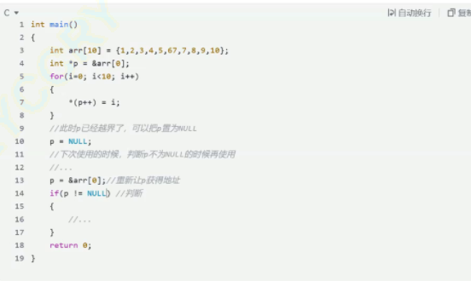

**四．避免放回局部变量的地址**

**assert断言(assert是一个宏，尽管它可以想函数一样被调用，但它本质是宏而不是指针)：宏assert需要引用头文件<assert.h> ; 用法： assert( p == NULL); 如果指针变量p为NULL，则无事发生，但如果p不为NULL（即条件语句返回为假）则会报错。 (assert（）接受的表达式为参数，如果表达式的返回值为1，则assert（）不会有任何作用，如果返回值为0，则 会报错) [assert() 可以进行关闭 ， 引用头文件的代码上面添加#define NDEBUG]**

**assert（）在debug版本才会发挥作用，而release版本会自动关闭assert（）**

**函数中传值调用和传址调用：**

**传值调用函数时：函数的实参的值传递给形参时，形参是实参的一个临时拷贝（形参有自己的空间，因此形参的改变不会引起实参的改变）**

**向函数的形参传递地址时，为传址调用 形参要用对应的指针类型 只传地址而不希望解引用该地址来修改这个位置的值时（即能使用 p，而不能使用*p）则形参 应为： 类似于const int* m;的形式参数； 传值调用不需要指针**

**当调用一个函数，然后需要改变函数外面的变量的值的时候，应选择传址调用。当函数中只需要函数外变量的值的时候，我们选择传值调用**

**Eg:对于写一个自定义函数，交换a,b的值：**

**这种写法明显是错误的，因为形参和实参是不同的地址，此处交换的形式参数x，y的值，**

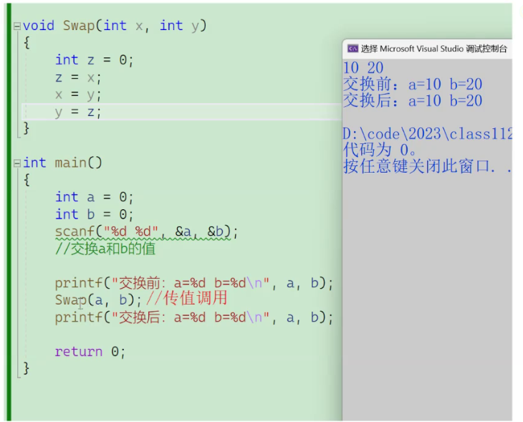

**因此我们想交换a，b的值，那么我们应该在a，b的地址上进行操作（即进行传址调用）**

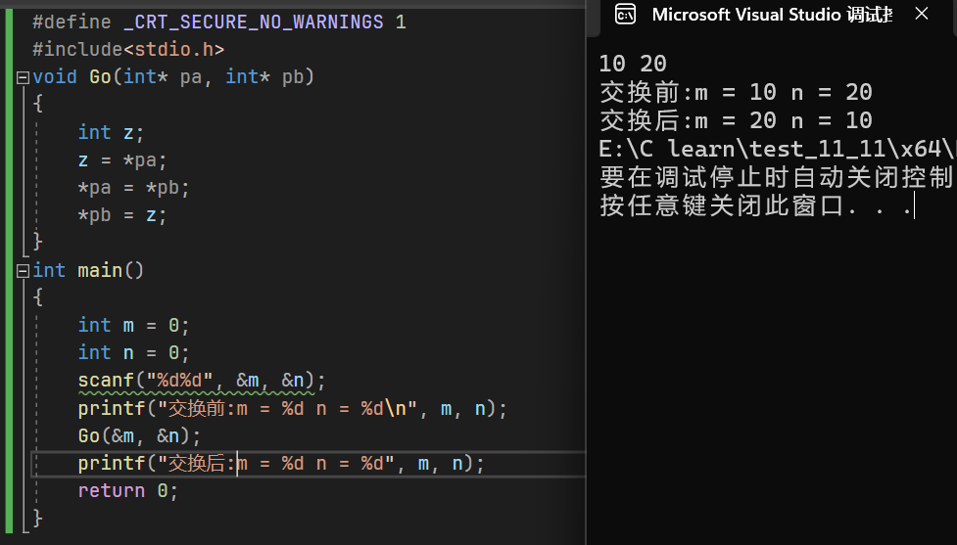

**数组名是首元素的地址，但有特殊情况（1.当sizeof（）的（）中单独放一个数组名的时候{即如果不是单独放数组名，则表示首元素的地址，即sizeof(arr)与sizeof(arr+0)是不同的，前者计算的是整个数组arr的大小，而后者计算的则是arr[0]的地址的大小，即在X64下为8，在X86下为4}，数组名表示整个数组，计算的是整个数组的大小，单位是字节。 2.当&数组名，此处的数组名表示的是整个数组，取出的是整个数组的地址（整个数组的地址与数组首元素的地址）），除特殊情况外，遇到的所有数组名都是数组首元素的地址**

**对于第2种特殊情况，&arr[0] 与 &arr 的数值相同，但两者存在区别**

**Eg:**

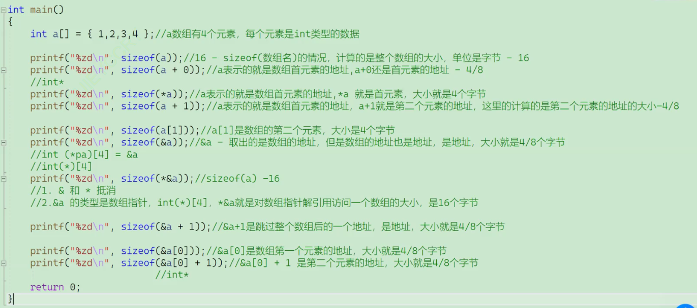

**Eg:**

**此处 上文中有 int arr[10];**

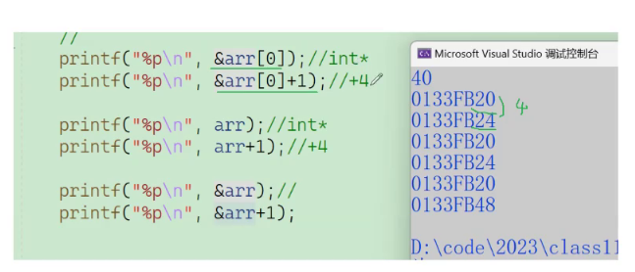

**即&arr 此处arr为数组名， 因此+1是跳过 1*数组类型的长度 即 1* int[10] , 而int[10] 的大小为 4*10**

**对于数组：int arr[3] = {1,2,3}; 若 int* p =arr; 则 *(p + i) 就相当于 p[i] 相当于 arr[i],,,此处的 [ ] 只是一个操作符 arr[3] 为 *(arr+3) 为 *(3+arr) 为 3[arr]**

**实质上在内存读取arr数组的时候 ， 就是从arr[0]的地址，然后对该地址进行加法运算，读取arr的元素**

**Eg:**

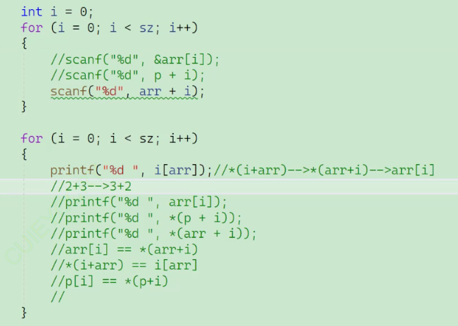

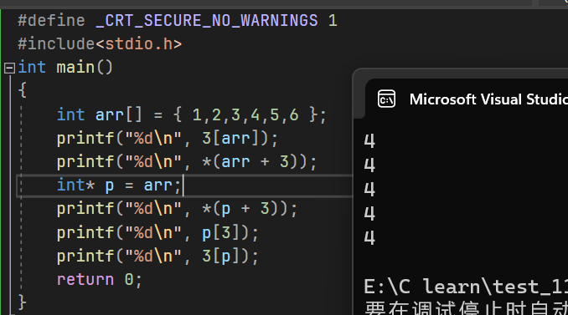

**一维数组传参的本质：**

**形参接收数组名的时候不会创建一个数组，而是接受数组首元素的地址。 本质上就是传了一个指针变量，因此在函数里面用 sizeof(arr)/sizeof(arr[0]) 求的会是1，相当于指针变量的长度/指针变量的长度 int arr[ ] 相当于 int* arr两种写法都可以**

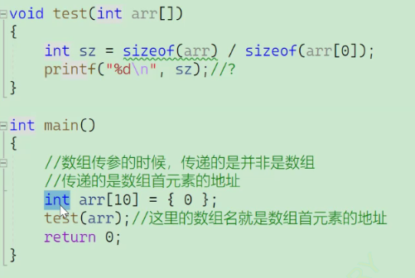

**有了arr首元素的地址后，我们就可以通过地址来访问arr数组的元素**

**当数组传参为首元素的地址 的这个过程叫做数组降级 上面这种将arr传入形参就发生了数组降级**

**冒泡排序:本质是紧挨着的两个数进行连续比较，然后满足则交换**

**Eg:int arr[5] = {5,4,3,2,1}; 5>4 则交换 4 5 3 2 1 又5>3 所以 4 3 5 2 1 以此类推，最后结果为 4 3 2 1 5 ，然后我们让 4 3 2 1 进行同理比较 结果为 3 2 1 4后续同理 3 2 1进行比较 结果为： 2 1 3 然后 2 1同理 结果为 1 2 ，，，观察可得我们让 左大于右进行比较，让大的在右边，经过一趟冒泡排序的话，最右边则为最大值，然后除去此时最大的，再进行同理比较，那么4又到最右侧 ，，，然后同理 3又到最右侧 。。。每趟冒泡排序进行完后，下一次的会少一个元素参与，但只省一个的时候就无序再次进行了 【因此对n个元素进行冒泡排序，需要n-1趟】**

**第一个for循环是冒泡的趟数，第二个for循环的j<n-i-1; 此处的n-i 是每趟冒泡后的元素个数，而最后一个元素不用再和它后面的比较所以此处对n-i 进行 -1**

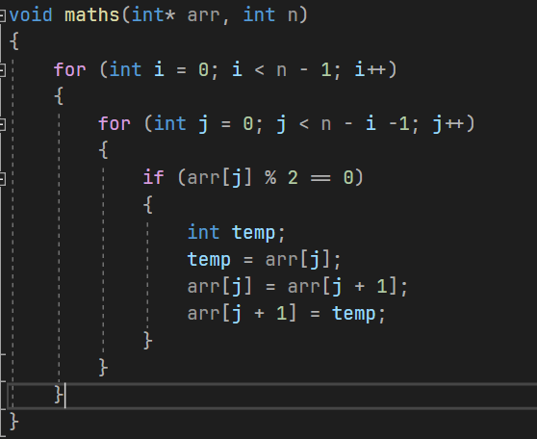

**二级指针：格式： 类似于：int** pc = &p;（注意此处为**）[此处的int* 是说&p的类型为int* ，第二个 * 是表示pc为指针变量] 【三级指针(类似于int*** pcc = &pc;此处pc类型为int**)等同理】**

**存放一级指针变量的地址的指针为二级指针**

**Eg：int n =20 ; int* p = &n; int** pc = &p; 此处的p为一级指针，pc为二级指针**

**通过二级指针改变原地址存放的值**

**Eg: int n =20 ; int* p = &n; int** pc = &p; *(*pc) = 10; printf(“%d”,n); 打印结果为10**

**指针数组：存放同一类型的指针变量的数组（所以指针数组的每个元素都是指针）**

**Eg：浮点型指针数组： double* m;**

**指针数组模拟二维数组： 核心是将其他数组的首元素地址存放进去，然后通过解引用来达到效果 【毕竟二维数组是多个数组的集合】**

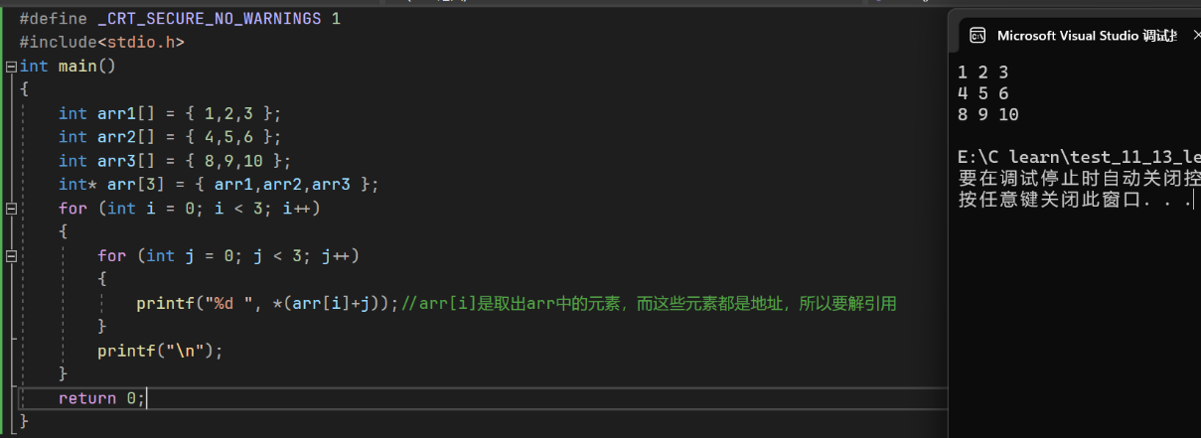

**此处的int* 表示 数组arr的元素类型为int* 对于int* arr[3]; arr 先与[3]结合，表示一个数组**

**字符指针变量：**

**字符串(常量字符串是不可以修改的，也不能用指针变量解引用来修改)：（可以把字符串想象为一个字符数组，，，实际上我们就可以理解为数组，eg: printf(“%c”,”abcdef”[3]) 打印出的就是d） 当常量字符串出现在 表达式中的时候 表达的就是 第一个首字母的地址**

**【即 “abcde” + 3; 是按照指针+整型的计算法则进行计算，即得数为d的地址 】**

**Eg: 此处+3，正好是加的数值3的原因是 char类型的长度为 1个字节，所以 3*1 = 3，因此数值上 呈现的效果是加的3**

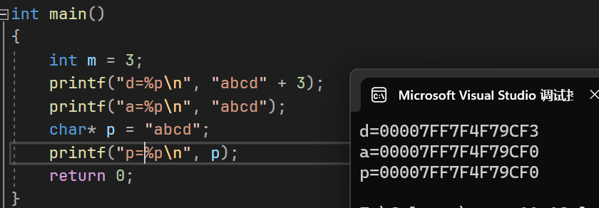

**【内容相同的常量字符串只会创建一份空间】**

**Eg： 除了sizeof() 中单独使用的数值名和&数值名外，其他情况数组名都为数值首元素地址， 因此此处str1 != str2;**

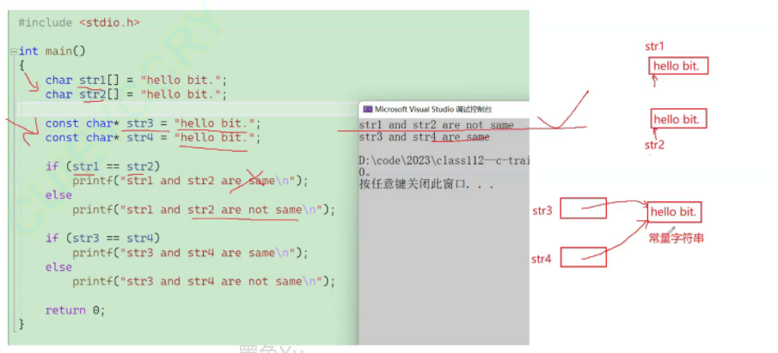

**对于 char* pc = “abcdef”; 存放的是a地址 ， 不是将 abcdef\0 赋值给pc ,[但由于字符串常量无法被修改，因此我们只能通过解引用使用该数组（根据指针变量的使用原则进行），但不能进行修改**

**数组指针：指向数组的指针 数组指针变量存放的应该是数组的地址**

**格式为: 指向的数组的元素的类型（*自定义指针变量名）[指向的数组的元素个数] = &数组名； eg: int (*pc) [10] = &arr;(此处的arr为数组) 该数组指针的类型为 int (*) [10] 同时&arr的类型也是int (*) [10] 前后类型一样**

**对于 int* p1[10]; 是p1先和[10]结合，变为一个数组； 而 int (*p1)[10]；是p1先和 * 结合变为 指针变量 p1 ， 该指针指向的是长度为10，类型为int的数组**

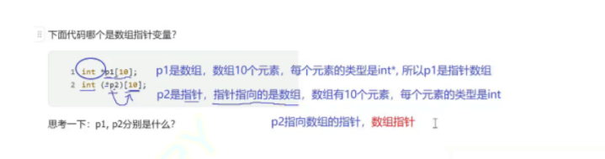

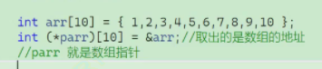

**对于此处 解引用 parr的本质是： 因为parr = &arr； 所以 *parr = *(&arr)； 即*parr = arr ;**

**二维数组传参的本质：**

**二维数组的实参是二维数组。**

**数组名为首元素的地址。【而二维数组是多个一维数组的集合，每个一维数组是二维数组的元素，因此二维数组的首元素的地址就是该二维数组中第一个一维数组的地址】**

**因此对二维数组传参，传入的是该二维数组中整个的第一个一维数组。**

**Eg： 此处为 （*arr）[5] 的 原因是：二维数组传入的整个第一个数组的地址 而数组指针的格式为：指向的数组的元素的类型（*自定义指针变量名）[指向的数组的元素个数] = &数组名； 而此处整个第一个数组的类型为 int (*) [5] 所以此处形参为 int (*arr) [5];**

**（在上文对于此处 解引用 parr的本质是： 因为parr = &arr； 所以 *parr = *(&arr)； 即*parr = arr ;，在此处也是同理，*(arr+i) 是第i个一维数组的首元素的地址 *(*(arr+i)+j) 是第i个一维数组的首元素的地址+j然后解引用【即第i个数组的第j个元素】）**

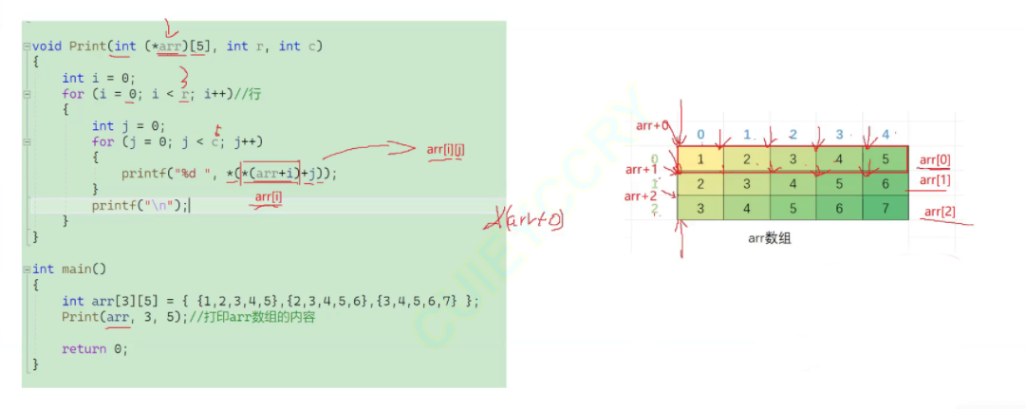

**函数指针【函数名为函数的地址，&函数名 也是函数的地址 ，这两者无区别】： 用来存放函数的地址的**

**格式： 函数的返回类型 （*自定义指针变量名） (形参类型，形参类型) = 函数名 或者 &函数名 例如下图的 int (*pf) (int , int ) = &Add;**

**Eg:**

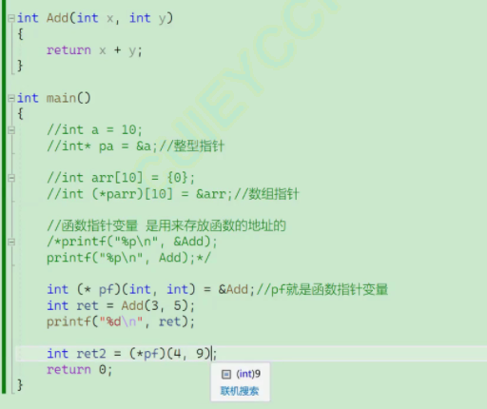

**本质上函数调用，就是在函数的地址后面进行传参（然后达到调用的效果），【因此，上图的(*pf)(4,9) 可以不解引用 直接写为 pf(4,9) 也可以，因为指针变量pf中存放的就是函数Add的地址】**

**如果函数的放回类型为函数指针时，写法应为：int ( * Arr(int , int (*) (int , int ) ) ) ( char* )**

**这种是 返回类型为 int (*) (char*) 的函数Arr的正确写法**

**【 当然，我们想写为 int (*) (char*) Arr(int , int(*) ( int , int) ) 但是这种写法在语法上是错误的】**

**不过我们可以借助Typedef 对类型进行重命名 ， 即可实现 将返回值为函数指针类型的函数写的 更容易懂 【要注意重定义 函数指针类型的要求】**

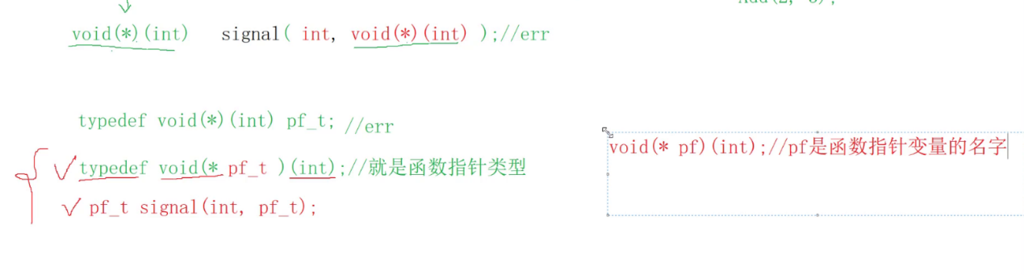

**Typedef关键字： 对类型的重命名 ，，， 下面代码使 uint 与unsigned int 定义的类型一样**

**【[数组指针的重命名 是将要重命名的名字放置在*旁边 typedef 数组元素类型 （*重命名）[数组元素个数] (函数指针的重命名同理)】**

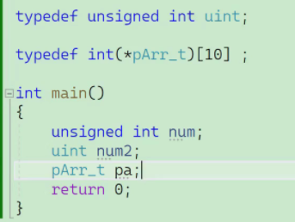

**Typedef char* pchar;**

**Const pchar a; 会报错。 因为 const pchar 等价于 char* const ; const修饰指针a本身，被const修饰的常变量必须初始化**

**函数指针的用途： 回调函数的概念： 回调函数是通过函数指针进行调用的函数， 我们通过函数指针（即地址）将函数传入另一个函数中，然后在另一个函数里，通过函数指针来调用这个函数，这个被调的函数叫做 回调函数**

**回调函数 【此处calc 传入的是Add函数的地址，然后在clac 进行传入的函数的运算， 当让因为我们calc 传入的是地址，因此我们也可以传 Sub等函数的地址，然后进行相应的运算（因为我们在calc 中传入的函数指针来调用相应的函数，因此我们传入的函数的地址，会进行相应的运算）】 【注意：我们并没有通过calc 函数来直接调用对应函数，而是通过传入的地址进行 间接调用 相应的函数 ，而此时被调用的函数叫做回调函数】**

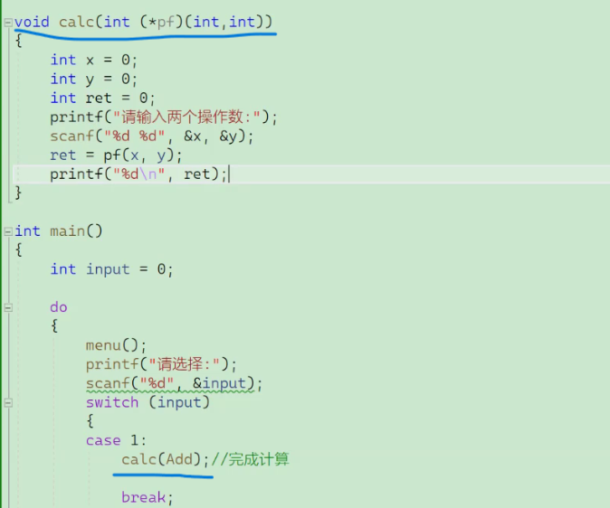

**Typedef关键字： 对类型的重命名 ，，， 下面代码使 uint 与unsigned int 定义的类型一样**

**【[数组指针的重命名 是将要重命名的名字放置在*旁边 typedef 数组元素类型 （*重命名）[数组元素个数] (函数指针的重命名同理)】**



**函数指针数组： 格式： 函数返回类型 （* 数组名[ ] ） (形参类型，形参类型) = { 函数名 ，函数名……};**

**qsort函数：可以对任意数组进行排序 [该函数在头文件 <stdlib.h>]**

**格式 qsort ( 首元素地址，元素个数 ， 首元素大小 ， 用来比较的函数的函数指针[即地址]（指向的函数为用来比较两个元素（记为m , n）的函数，该函数的形参类型为 const void* , const* void 类型，，，且该函数的返回类型是 当m < n 时返回int 整型负数 ， m== n 时返回 int 整型0 ， m> n 时返回int 整型正数） )**

**Eg： 此处的*(int*)p1 - *(int*)p2; 达到了p1>p2时返回 0 ， p1 = p2 时返回 正数， p1 < p2 时返回 负数 【此处的cmp_int 内部并没有进行比较，但是我们可以通过调节cmp_int 的返回值来控制是升序还是降序，因为qsort函数会根据此处的cmp_int 的返回值进行比较和交换数值】(默认若p1<p2返回值为 int类型负数 则 qsort函数进行的是升序排序，同理如果我们想让 qsort函数进行降序排序，只需要让p1<p2的返回值为正数即可{即返回 return p2 – p1 ; 即可}) 【qsort的底层是使用快速排序的算法进行排序的】**

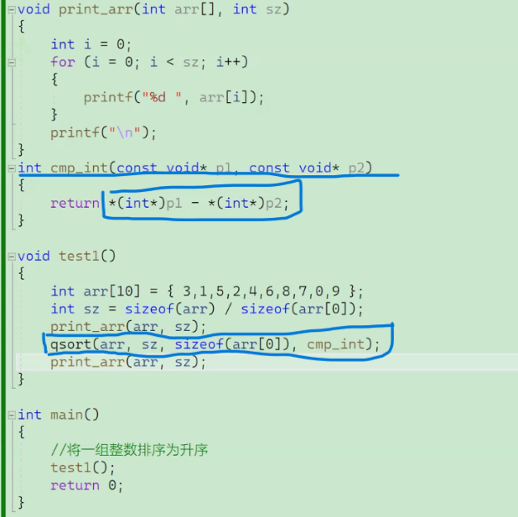

**用qsort比较结构体的过程： 第一种：比较年龄（即比较数字）**

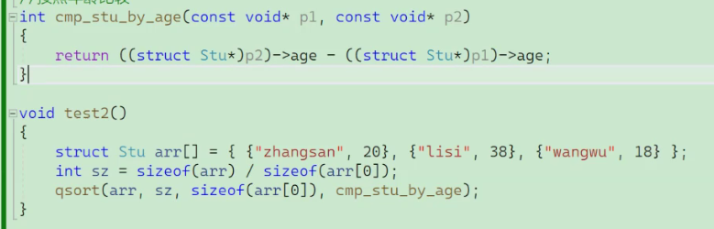

**第二种： 比较名字 (即字符串)**

**字符串比较大小，是比较的内容，而不是长度，eg: “abcde” 比 “abg” 小，因为c的ASCII码值小于 g的ASCII码值， 当两个字符不同时，则进行比较，结束，不会进行向下比较**

**Strcmp函数： 用来对两个字符串对应的位置的字符的ASCII码值进行比较的，如果第一个字符串小于第二个字符串则返回int整型负数，如果大于则返回int类型正数 ， 如果相等则返回 0 语法： strcmp(const void* p1 , const void* p2); 且函数strcmp函数的返回值为int类型**

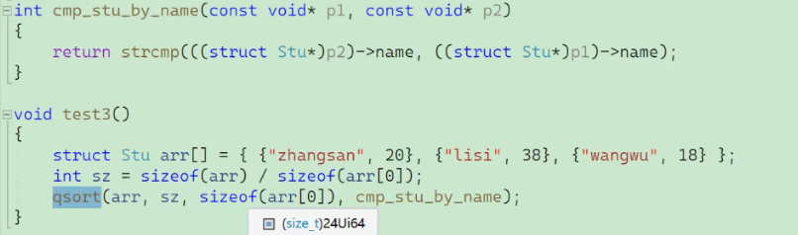

**小端存储：从低地址处进行数据存储**

**大端存储：从高地址处进行数据存储**

**下图都是表示十六进制 0X 11 23 33 44**

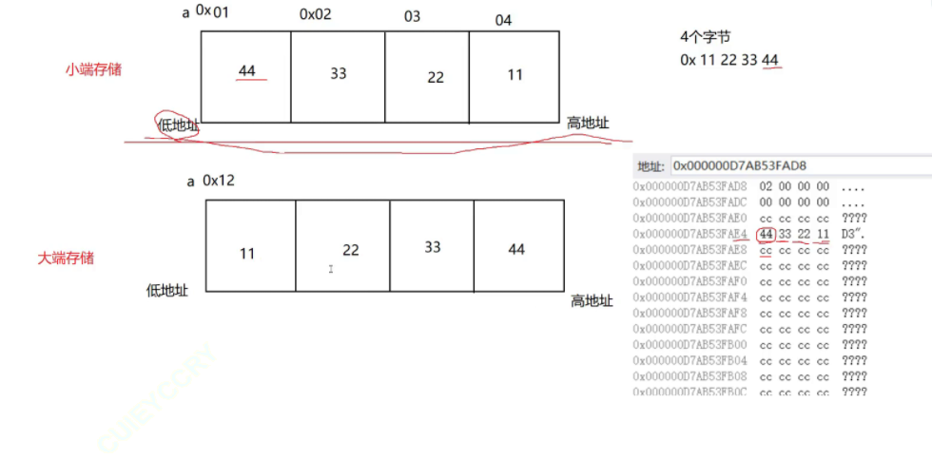

**三段分法：**

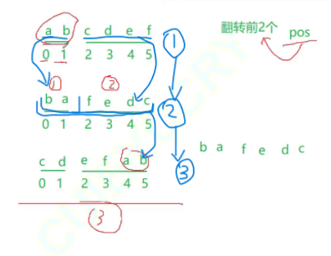

**翻转3次，即可达到旋转的效果， (第一段 将 a b 翻转为 b a 第二段 将 c d e f 翻转为f e d c 第三段 将 b a f e d c 翻转 ，为 c d e f a b )**

**这三段的每一段都可以 选择用逆置的方法**

**【 即： int right = 0; int left = strlen(arr) – 1;**

**While( right < left)**

**{**

**Int temp = arr[right];**

**arr[right] = arr[left];**

**arr[left] = temp; right++; left--; } 】**

**这种叫做逆置 （当然我们也可以用冒泡，不过不值当）**

**字符函数和字符串函数：**

**一.字符函数**

1. **字符函数:(在头文件<ctype.h>中)**

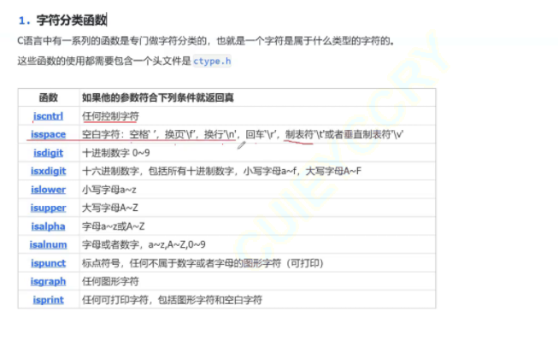

**使用方法都是类似的，举个例子：char m = ‘9’; isdigit(m); 此处的isdigit函数的返回值为非零整数，，，如果此处m不符合0~9 则返回值为 0**

**其他函数的使用也是如此，如果符合条件则返回非零整数，如果不符合则返回0**

1. **字符转换函数**

**Tolower函数：将大写字母转化为小写：char m = N; m = tolower(m); 则m最后的值为n;**

**如果char n = p; n = tolower(n); 则n最后的字符还为p; 即只会将大写转化为小写，本身不为大写则不会有变化.（即如果此处的n为数字，则返回的还是本身，只有大写字母会发生转换，其他都不会改变）**

**Toupper函数：将小写字母转化为大写：char m = n; n = toupper(m);则m最后的值为N;**

**如果char n = P; n = toupper(n); 则n最后的值还为P；即只会将小写转化为大写，本身不为小写则不会有变化。(即如果此处的n为数字，则返回的还是本身，只有小写字母会发生变化，其他都不会发生改变)**

**二.字符串函数<string.h>**

**1.strlen函数【求字符串长度】: size_t strlen( const char* str ); (从该地址每次一个字节开始访问，直到访问到’\0’时结束,返回值为从传入地址开始到\0前的长度) (size_t是无符号整型类型)**

**2.strcpy函数【拷贝字符串】:** **char * strcpy ( char * destination, const char * source ); （将soure指向的字符串拷贝到destination指向的空间中，包括soure指向的字符串中的’\0’，并且在此处停止拷贝。 上文的destination指向的空间称为目标空间，destination指向的字符串为目标字符串 返回值为 目标字符串的起始地址）**

**要求： (1).源字符串必须包含’\0’（此行为是为了保证源字符串的长度是确定的）**

**(2).目标空间要比源字符串的空间大**

**(3).destination指向的字符串应该是可修改的; eg:如果指向的字符串是”abcd”而这种是常量字符串，是无法修改的，因此会报错的**

**几个0的区分：**

**\ddd ddd表示为1到3个八进制数字 为八进制 eg:\130 换算为10进制为88; 而X的ASCII码值为88，因此printf(‘%c’,‘\130’); 输出为X**

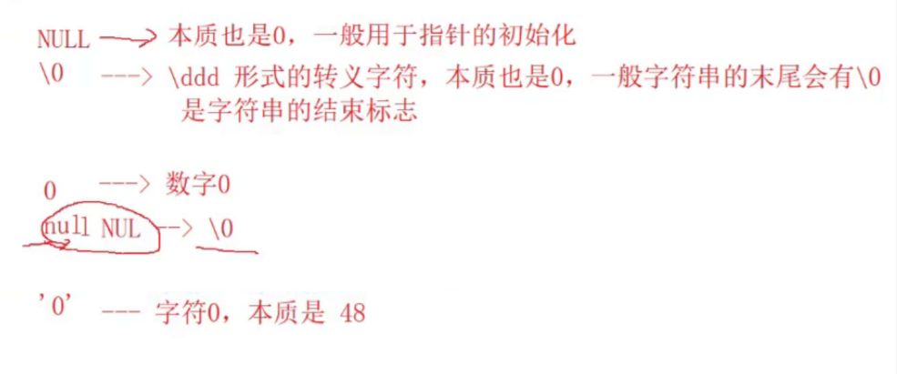

1. **strcat函数[追加一个字符串]char * strcat ( char * destination, const char * source );**

**(将source指向的字符串 追加到destination指向的字符串的后面,返回值为目标字符串的起始地址，即destination指向的地址) （从destination指向的字符串的\0处拷贝source指向的字符串，从而实现追加字符串的结果）**

**要求：(1).源字符串必须有’\0’**

**(2).目标空间必要足够大**

**(3).目标空间必要是可修改的**

**4.Strcmp函数： int strcmp(const void* p1 , const void* p2); 函数strcmp函数的返回值为int类型。 如果p1>p2 返回大于0的整型，如果p1 == p2返回等于0的整型，如果p1<p2返回小于0的整型**

**比较大小是对两个字符串对应的位置的字符的ASCII码值进行比较的，如果第一个字符串小于第二个字符串则返回int整型负数，如果大于则返回int类型正数 ， 如果相等则返回 0**

**------------------------------------------------------------------------------- --------------Strcpy,strcat,srtcmp是不受长度限制的字符串函数---------------------------------------------------------------------------------------------------**

**---------------------------------------------------------------------------------------------strncpy,strncat,strncmp是受长度限制的字符串函数--------------------------------------------------------------------------------------------------**

**5.strncpy函数[拷贝字符串]: char * strncpy ( char * destination, const char * source, size_t num ); 将source指向的字符串中num个字符拷贝到destination指向的目标空间中 (num是source传入destination指向的目标空间的最多的字符个数) 如果source字符串一共有7个字符（包括\0）而num = 8 的时候，会在source指向的字符串的后面补一个\0凑齐8个字符**

**6.strncat函数[追加字符串]：char * strncat ( char * destination, const char * source, size_t num ); (num是source追加进destination指向的字符串后面的最多的字符个数)【如果num = 4; 而source指向的字符串的字符为3(包括\0)，则只会将这3个字符追加到destination指向的字符串后面】 【如果num = 4;而source指向的字符串的字符个数为6（第六个字符为\0）,则会将前4个字符追加到destination指向的字符串后面，并补上一个\0（相当于追加了5个字符（source指向的字符串的前4个字符和补一个’\0’）】**

**7．Strncmp函数[比较字符串]: int strncmp ( const char * str1, const char * str2, size_t num );此处的num表示用来比较的两个字符串的元素个数（即str1指向的字符串为“abcdefg”而str2指向的字符串为”added”，此时若num = 2 则只比较 “ab” 和”ad”）**

**8.strstr函数[查找字符串]：const char * strstr ( const char * str1, const char * str2 ); 在str1指向的字符串中寻找str2指向的字符串，如果存在，则返回str2指向的字符串在str1中第一次出现的首地址（即str1指向的字符串可能存在多个str2指向的字符串，但是只返回第一次出现的首地址），如果不存在，则返回NULL。如果str2指向的字符串只有一个字符’\0’则返回str1指向的字符串的首地址**

**9.strtok函数[分割字符串]：char * strtok ( char * str, const char * delimiters )2;**

**原理：将delimiters指向的字符串的非’\0’的字符作为分割符（”@.”是两个分割符’@’和’.’）, 在str指向的字符串中寻找分割符，当找到第一个分割符时，将其替换为’\0’（该’\0’与前面的那些字符组成了一个字符串，并返回该这个新组成的字符串的起始地址）;**

**Strtok函数中数据会保存：**

**当str不为空指针时，strtok会找到str指向的字符串的第一个标识符，并将其地址保存下来**

**当str为空指针时，strtok会在从上一次保存的地址开始，再进行查找分隔符。找到第一个分隔符后，再将其地址保存下来**

**如果str指向的字符串中不包括分隔符或者strtok函数上次保存的地址查找无法找到分隔符，则此时返回值为NULL**

**Eg:**

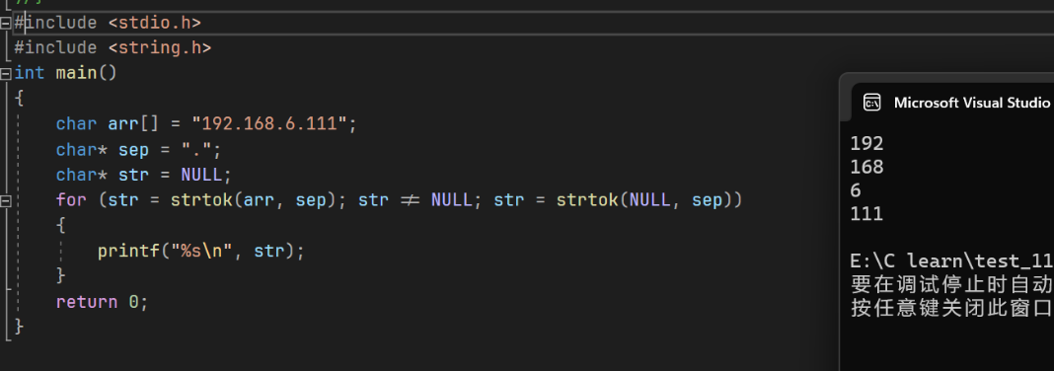

**10.Strerror函数(翻译错误码): char * strerror ( int errnum ); 将错误码errnum进行翻译**

**原理：返回errnum错误码对应的错误信息的字符串地址**

**在不同的系统和C语⾔标准库的实现中都规定了⼀些错误码，⼀般是放在 errno.h 这个头⽂件中说明 的，C语⾔程序启动的时候就会使⽤⼀个全⾯的变量errno来记录程序的当前错误码，只不过程序启动 的时候errno是0，表⽰没有错误，当我们在使⽤标准库中的函数的时候发⽣了某种错误，就会讲对应 的错误码，存放在errno中，⽽⼀个错误码的数字是整数很难理解是什么意思，所以每⼀个错误码都是 有对应的错误信息的。strerror函数就可以将错误对应的错误信息字符串的地址返回。**

**Perror函数的功能与strerror函数的功能一样，但是Perror会将错误信息打印出来**

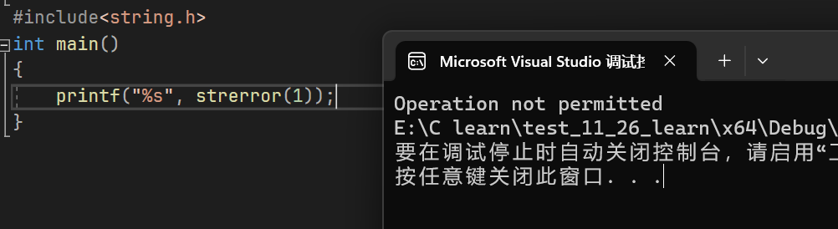

**三．内存函数**

**1.memcpy函数(拷贝两个相互独立内存的数据): void * memcpy ( void * destination, const void * source, size_t num ); 将source指向内存中的num个字节的内容 拷贝到destination指向的内存中 返回目标空间的起始地址**

**注意memcpy只能进行两块相互独立空间(即destination指向的空间与source指向的空间不重叠)间的数据的拷贝**

**~~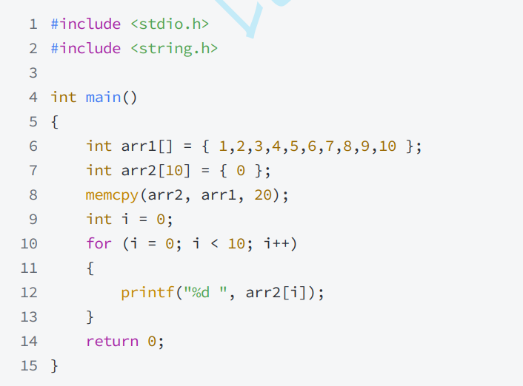~~**

**2.memmove函数(拷贝两个存在重叠的内存的数据): void * memmove ( void * destination, const void * source, size_t num ); 将source指向内存中的num个字节的内容 拷贝到destination指向的内存中 返回目标空间的起始地址**

**指针detination是目标空间的起始地址，指针source是被拷贝的空间的起始地址**

**注意memmove函数只能进行两块相互重叠的空间间数据的拷贝**

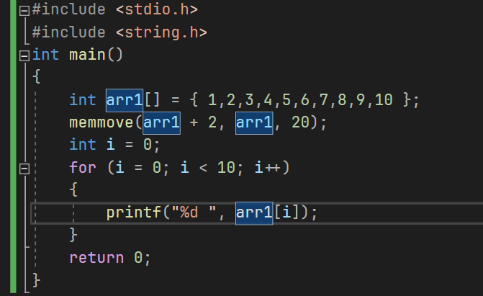

**3.memset函数(内存设置): void * memset ( void * ptr, int value, size_t num );**

**value是想要设置的内容，如果想设置为字符也是可以的（eg：’x’，由于字符在存储中以ASCII码值存储，因此这里是int value）**

**num 为设置的内存长度(此处的单位为字节)**

**ptr指向的内存为要被设置的内存**

**返回值为ptr指向空间的首地址**

**memset函数是用来设置内存的，将内存中的值以字节为单位设置为想要的内容**

**eg: 此处会将 str数组的前六个字符 即 almost的6个字符 换为6个字符 ‘-‘**

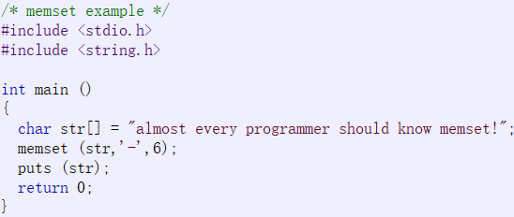

**4.memcmp函数:int memcmp ( const void * ptr1, const void * ptr2, size_t num );**

**⽐较从ptr1和ptr2指针指向的位置开始，向后的num个字节**

**返回值：ptr1>ptr2返回大于0的整型，prt1 == prt2返回整型0，prt1<prt2返回小于0的整型**

**数据在内存中的存储**

**原码，反码，补码: 【按位取反的意思： 0100 按位取反为1011】 (对于有符号的整型，最左边的位（即最大位）为符号位，‘0’为正，‘1’为负)**

**正整数的原码，反码，补码相同**

**负整数的求三种码的方法：**

**原码：将数值翻译成二进制位得到的就是源码**

**反码：将源码的符号位不动，其他位按位取反，得到的就是反码**

**补码：将反码+1，得到的就是补码**



**运算：**



**数据存放的内存中其实存放的是补码 【计算机系统中，数值一般用补码来表示和存储，原因：使用补码可以将符号位和数值域进行统一处理；同时，加法和减法也可以统一处理（CPU只有加法），原码和补码相互转化转换，其运算过程是相同的，不需要额外的硬件的电路】**

**Eg:**



**大端与小端存储: 低位(eg：个位相对于十位来讲，个位属于低位)**

**大端存储：低位字节存储到高地址处**

**小端存储：低位字节存储到低地址处**

**X86环境是小端存储**

**Eg:**

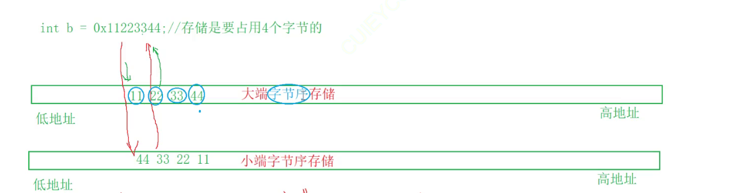

**浮点数在内存中的存储:**

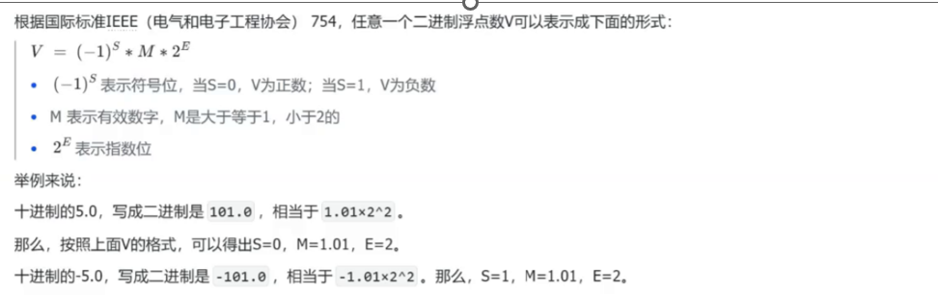

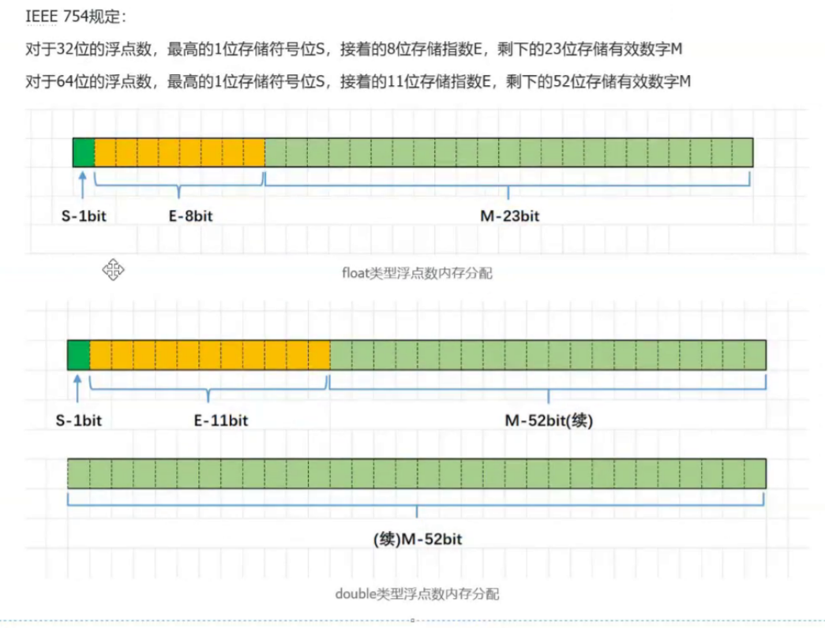

**Eg:**

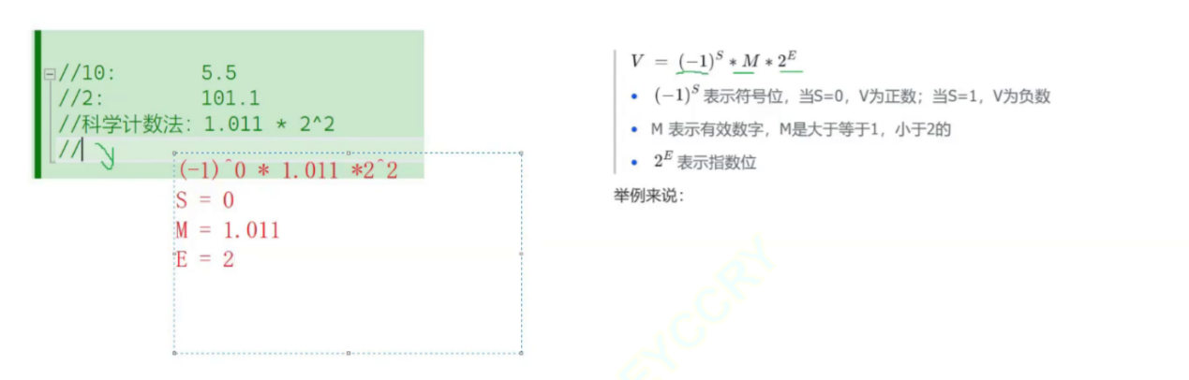

**浮点数存入的规定：**

**对于M：因为M是[1.0,2.0) 的，因此格式总是:1.XXXXXXX，因此1不再存储，只在内存中存储XXXXX等等，取出时添上小数点和小数点前的1 eg：1.01 存储只存01**

**对于E：在储存时是按照无符号位进行存储的(而我们可知，E可能为负数，因此我们要求在存储时要在真实值的基础上加上一个中间值)，在E为8位时，这个中间值为128(即如果E为-1 ， 则存储的二进制时，是将128-1即127化为二进制进行存储)；当E为11位时，这个中间值为1023（即如果E为-1，则储存二进制时，是将1023-1即1022化为二进制进行存储）**

**浮点数从内存中的取出**

**当E储存不为全0 也不为全1时：这时，浮点数就采⽤下⾯的规则表⽰，即指数E的计算值减去127（或1023），得到真实值，再将M的二进制还原，并在M前加上小数点和小数点前的1**

**当E储存为全0时： E的真实值为1-127（或1-1023）,同时的M前不再加上小数点前的1，而小数点前为0。这样做是为了表示+0或者-0,符号取决于S，这是一个无穷小的数数字**

**当E储存为全1时：E的真实值为1+127（或1+1023）,同时**

**1.部分浮点数储存时，可能精度会丢失**

**2.double类型的精度要大于float类型**

**3.浮点数直接用==等进行比较时可能会出错 （因此我们在比较时要给一个精度，当他们的差值的绝对值在这个精度内时，我们可以认定为这两个是相等的）**

**Eg：abs( ) 是求绝对值的函数**



**结构体（结构体为自定义类型）【实际上数组也是自定义类型】：1**

**语法 struct 自定义结构体的标签名 { 成员列表； }；变量列表； 变量列表可以不写，如果写上，相当于在结构体创建时，顺带创建了两个变量，此处创建的结构体变量是全局变量**

**在主函数中创建结构体的变量： struct 对应想创建的结构体的标签名 自定义变量名；**

**默认顺序初始化：struct 对应想创建的结构体的标签名 自定义变量名 = {对应的结构体的变量类型的值的输入（之间用‘，’隔开）} [结构体变量的初始化用{ } ]**



**对创建的结构体变量里的成员赋值： struct 对应想创建的结构体的标签名 自定义变量名 = { .成员名= 对应的类型赋值， .成员名= 对应的类型赋值 等等}；**

**结构体数组如下： 该arr数组中有3个元素**



**结构体之间不能直接用 > < == 来进行比较 , 只能对结构体的同一个成员类型为标准进行比较**

**例如： 我们只能比较 s1.2 与 s2.2 进行比较 ，不能用 s1.1 与 s2.2 进行比较。**

**如果使用指针则为：Struct stu* go = &s1 ; struct stu* come = &s2 ; 只能对 go-> age 与 come -> age进行比较， 不能对 go-> name 与 come -> age 进行比较**

**匿名结构体（一般情况下只能用一次）：当创建结构体时，我们不设定结构体的名字，那时创建的结构体为匿名结构体，我们只能通过在创建结构体时创建的全局结构体变量，除此外无法再创建该匿名结构体的变量**

**Eg：**

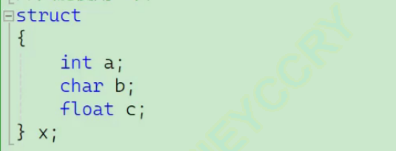

**结构体的自引用：**

**在结构体的成员有一个为本身的结构体的指针变量 【只能查找和修改之前创建过的变量】**

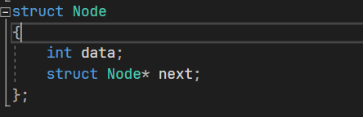

**【只能查找和修改之前创建过的变量】**

**Eg: 创建了两个结构体变量分别为M,N且（M.data = 10; N.data = 20;)**

**使用自引用方法为 M.N.data = 1; 从而将N.data修改为1。因为结构体变量名N表示本身的地址，因此自引用时，是创建本身的结构体的指针变量**

**结构体内存对齐：**

**偏移量：记第一个字节与起始位置的偏移量为0个字节，第二个字节与起始位置的偏移量为1个字节**

**1. 结构体的第⼀个成员对⻬到和结构体变量起始位置偏移量为0的地址处**

**2. 其他成员变量要对⻬到某个数字（对⻬数）的整数倍的地址处。**

**对⻬数 = 编译器默认的⼀个对⻬数 与 该成员变量⼤⼩的较⼩值。**

**VS 中默认的值为 8**

**Linux中 gcc 没有默认对⻬数，对⻬数就是成员⾃⾝的⼤⼩**

**3. 结构体总⼤⼩为最⼤对⻬数（结构体中每个成员变量都有⼀个对⻬数，所有对⻬数中最⼤的）的 整数倍。**

**4. 如果嵌套了结构体的情况，嵌套的结构体成员对⻬到⾃⼰的成员中最⼤对⻬数的整数倍处，结构 体的整体⼤⼩就是所有最⼤对⻬数（含嵌套结构体中成员的对⻬数）的整数倍。**

**Eg： 画❌的也是结构体占用的空间，只是没有存入数据，是一种空间浪费**

**对S2而： c1 大小为1 VS默认对齐数为8 显然1<8因此c1的对齐数为1**

**同理 i的对齐数为4 c2的对齐数为1 因此该结构体的最大对齐数为4(4>1;4>1)**

**c1放入相较于起始的地址的偏移量为0处，i的对齐数为4，而最近的是4的倍数的偏移量数字为4（4*1=4）,因此i从偏移量为4个字节处开始存储（即i的存储空间为从偏移量为4个字节到偏移量为7个字节处） 而c2的偏移量为1，因此c2从偏移量为8个字节处存储（8*1=8）; 此时结构体总大小为9，显然9并不是4的倍数，又由于结构体总大小为最大对齐数的整数倍（而该结构体的最大偏移量为4）。因此该结构体的大小为12个字节（偏移量为1个字节到偏移量为3个字节的内存被浪费，偏移量为9个字节到11个字节的内存被浪费） 【数组的对齐数是按其中一个元素算的，eg：char arr[10];的一个元素的大小为1字节，1<8，因此数组arr的对齐数为1个字节】**

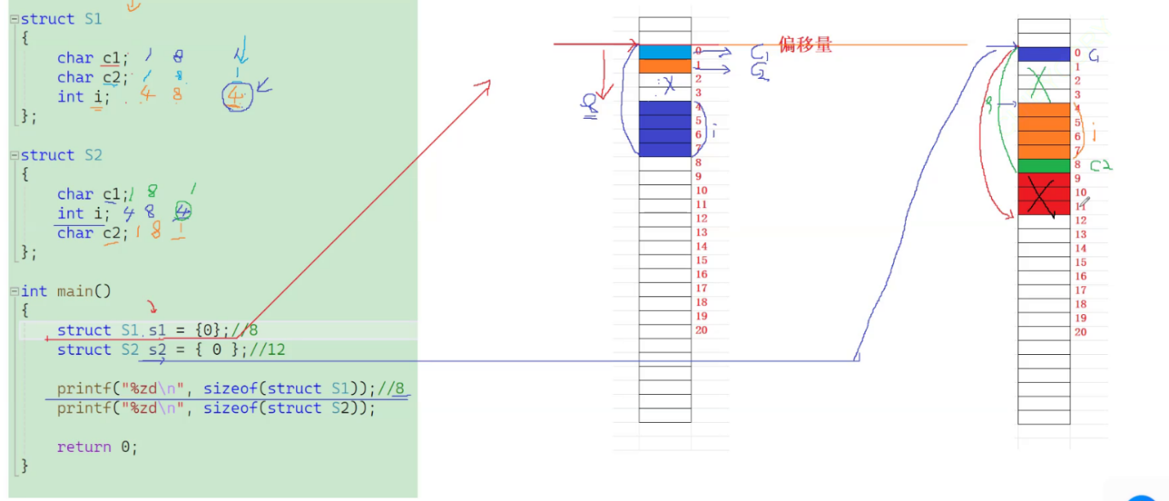

**4. 如果嵌套了结构体的情况，嵌套的结构体成员对⻬到⾃⼰的成员中最⼤对⻬数的整数倍处，结构 体的整体⼤⼩就是所有最⼤对⻬数（含嵌套结构体中成员的对⻬数）的整数倍。**

**我们可知S3的大小为16个字节，S3的成员的最大对齐数为8**

**因此在计算S4的大小时，将c1存储到偏移量为0处；s3是结构体变量，应对齐到自己成员的最大对齐数的整数倍（而s3的成员的最大对齐数为8）因此，s3从偏移量为8（8*1=8）个字节处开始存储，共存入16个字节（因为s3的大小为16个字节）（储存到偏移量为8个字节处到偏移量为23个字节处）； d的对齐数为8，因此从偏移量为24个字节处开始储存（3*8=24）,存入8个字节（即从偏移量为24处到偏移量为31处）。此时结构体总大小为32个字节，该结构体的最大对齐数为8（s3的对齐数为其成员的最大对齐数8，取最大值，因此该结构体的最大对齐数为8），而32=4*8; 因此该结构体的总大小为32个字节**

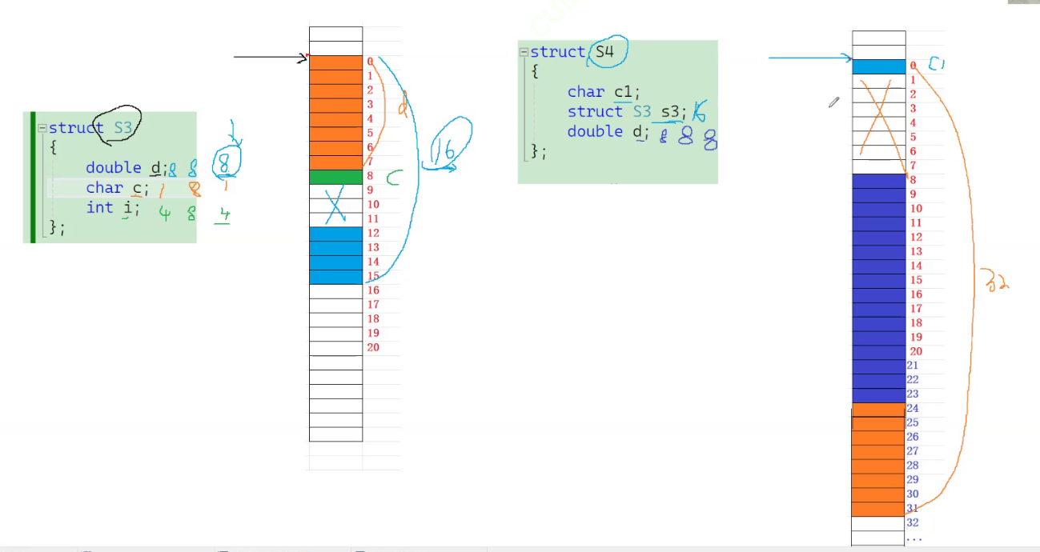

**宏offsetof – 计算结构体成员相较于结构体的起始地址的偏移量**

**宏offsetof在头文件<stddef.h>**

**语法offsetof(结构体类型，结构体成员名);**

**Eg: printf(“%zd”,offsetof(struct S4,c1); 打印值为0；**

**内存对齐的原因**

**1. 平台原因 (移植原因)： 不是所有的硬件平台都能访问任意地址上的任意数据的；某些硬件平台只能在某些地址处取某些特定 类型的数据，否则抛出硬件异常。**

**2. 性能原因： 数据结构(尤其是栈)应该尽可能地在⾃然边界上对⻬。原因在于，为了访问未对⻬的内存，处理器需要 作两次内存访问；⽽对⻬的内存访问仅需要⼀次访问。假设⼀个处理器总是从内存中取8个字节，则地 址必须是8的倍数。如果我们能保证将所有的double类型的数据的地址都对⻬成8的倍数，那么就可以 ⽤⼀个内存操作来读或者写值了。否则，我们可能需要执⾏两次内存访问，因为对象可能被分放在两个8字节内存块中。**

**总体来说：结构体的内存对⻬是拿空间来换取时间的做法。**

**上文我们可以看到结构体S1和S2的成员一样，但所占内存大小不同，**

**为了让结构体所占内存尽量小些，可以让占用空间小的成员尽量集中在一起，这样可以节省一下空间（S1相对S2的话，S1的占用空间小的成员就更集中）**

**修改默认对齐数: pragma是修改默认对齐数的预处理指令; 在函数外进行修改**

**#pragma pake() 将对齐数恢复到默认对齐数**

**#pragma pack(数字) 设置自定义的对齐数大小**

**[注意此处没有分号]**

**结构体传参：**

**结构体变量名并不是当作该变量本身的地址，因此我们传入结构体的地址应为&结构体变量名。 因此我们传入结构体变量名时，属于传值（因此需要开辟空间较大，因为我们需要一个与结构体大小相同的形参）。传入&变量名时，属于传址。**

**因此我们传参时，我们应该尽量传入地址。**

**位段: 位段与结构体是相似的，有两个点不同； 位段中的位是指二进制位**

**第一点：位段的成员类型只能是 int , signed int或者unsigned int ，在C99中，位段成员也可以是其他类型**

**第二点：位段成员后要有一个冒号和一个数字; (此处的数字的单位是比特位)(数字应小于改变量的类型大小,此处的int类型的大小为4个字节，即32个比特位，因此数字应小于32)**

**Eg: 此处的struct A是一个位段类型**

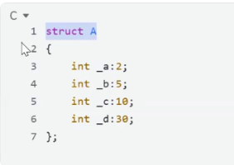

**因为冒号后面的数字的单位为比特位，此位段的所占内存大小为 8个字节(2+5+10+30=47个比特位，而一个int为4个字节(即32个比特位)，32<47<64；因此取两个int整型的大小，这个位段的所占大小就为8个字节) 【位段的大小是以每次分配4个字节(int)或者每次分配一个字节(char)的方式来开辟的，每次分配4个字节的时候：当4个字节不够时，再分配4个字节。每次分一个字节的方式也是同理】【这是一种对齐，对最大最大对齐数对齐】**

**位段的出现是为了节省空间(节省空间不等于不会浪费，只是相对于结构体而言，位段的空间节省已经很强了)；**

**位段涉及很多不确定因素，位段是不可以跨平台的，注重可移植的程序应尽量避免使用位段**

**内存应是最大对齐数的倍数，此处n分配4个字节，然后m占一个字节，k占一个字节，共6个字节，但是最大对齐数为4，显然6不是4的倍数，因此该位段内存应为8个字节**

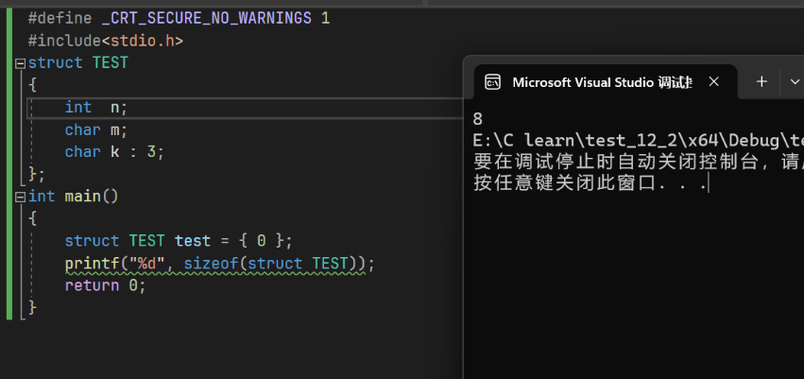

**Vs中的位段，是当一个字节不够剩余变量存储时，则将剩余空间浪费，在下一个字节中存储该变量**

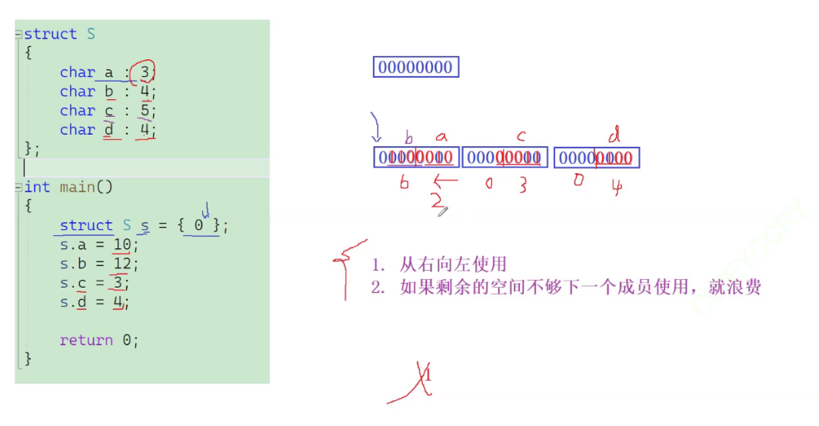

**位段存在跨平台问题的原因**

**1. int 位段被当成有符号数还是⽆符号数是不确定的。**

**2. 位段中最⼤位的数⽬不能确定。（16位机器最⼤16，32位机器最⼤32，写成27，在16位机器会 出问题。**

**3. 位段中的成员在内存中从左向右分配，还是从右向左分配标准尚未定义。**

**4. 当⼀个结构包含两个位段，第⼆个位段成员⽐较⼤，⽆法容纳于第⼀个位段剩余的位时，是舍弃 剩余的位还是利⽤，这是不确定的。**

**跟结构相⽐，位段可以达到同样的效果，并且可以很好的节省空间，但是有跨平台的问题存在。**

**位段在IP数据报中使用的较多。**

**位段使⽤的注意事项**

**位段的⼏个成员共有同⼀个字节，这样有些成员的起始位置并不是某个字节的起始位置，那么这些位置处是没有地址的。内存中每个字节分配⼀个地址,⼀个字节内部的bit位是没有地址的。因此段的成员使⽤&操作符，这样就不能使⽤scanf直接给位段的成员输⼊值，只能是先输⼊放在⼀个变量中,赋值给位段的成员。**

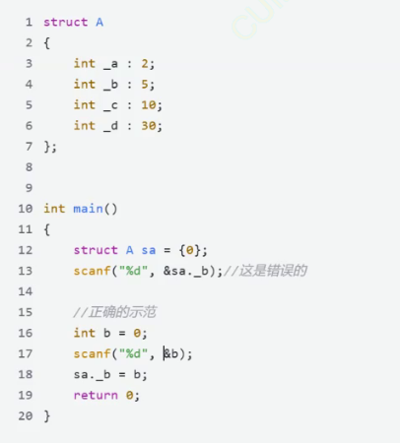

**atoi函数(储存于<stdlib.h>): 语法:int atoi (const char * str);**

**atoi函数是字符串转换为整形的函数。**

**功能：从传入的地址向后自动跳过空白字符(‘\t’ ‘\n’ ‘\v’ ‘\r’都可以跳过)，当遇到第一个非空白字符时，若第一个非空字符不为数字或者不为符号(此处的符号理解为负数前的负号)，则返回数字0；若第一个非空字符为数字或者符号时，返回该数字。**

**联合体: 联合体可以由一个或者多个成员构成，这些成员可以是不同类型。但是编辑器只为所占内存最大的成员分配足够的内存空间。**

**联合体的特点是他们的成员共用同一块空间。属于联合体也叫共用体**

**语法:**

**union 自定义联合体类型名**

**{**

**自定义联合体成员名；**

**}；变量名；（该变量名可以省略）**

**初始化： union 自定义联合体类型名 自定义联合体变量 = { 数值 }；**

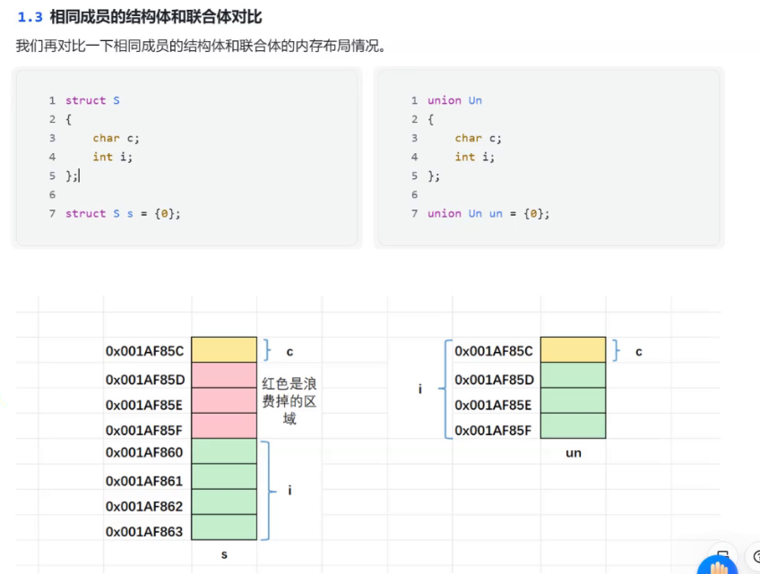

**联合体的大小：**

**1.至少为所占内存最大的成员所占的内存大小**

**2.** **当联合体的大小不为最大对齐数的整数倍时，要对齐到对齐数最大整数倍**

**举两个个联合体使用的例子：**

**1.验证大小端**

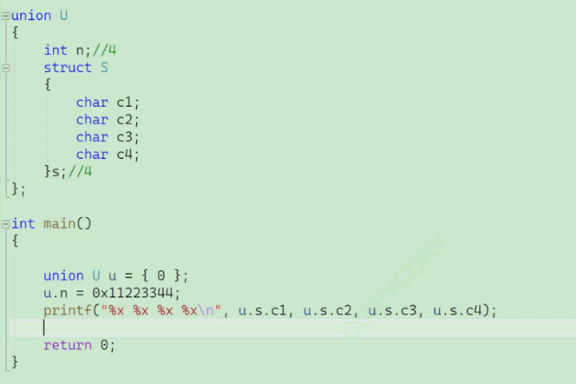

**2.union在struct中来表示特有类型，且节省空间**

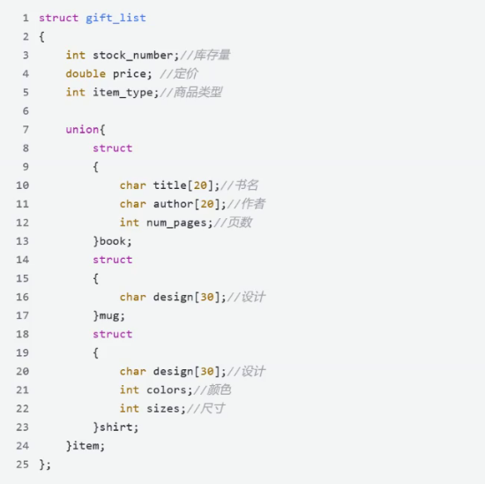

**枚举：关键字enum**

**enum 自定义枚举名**

**{**

**可能1，**

**可能2，**

**可能3**

**}; [最后一种可能后面不用加，号]**

**这些类型是常量，称为枚举常量（但是初始化时，可以给枚举常量赋值。但是在后面使用时，不能给改变枚举常量的值;枚举常量的值为整型）。默认第一个类型为0,后面依次+1；**

**Eg:**

**Enum sex**

**{**

**MEN,**

**WOMEN**

**}; n=MEN,m=WOMEN; 此处的MEN和WOMEN的默认值分别为0，1。如果我们用%d分别打印n,m。则打印出的为0，1 。**

**Enum sex**

**{**

**MEN = 10,**

**WOMEN = 20**

**}; n=MEN,m=WOMEN;**

**此处的MEN和WOMEN的默认值分别为10，20。如果我们用%d分别打印n,m。则打印出的为10，20 。**

**但是后续在主函数中使MEN = 12；的写法是错误的，因为MEN是一种枚举常量，常量不能进行修改**

**枚举有更强的可读性和可维护性，能使用枚举的情况下，尽量避免使用define定义对象式宏 【注意：枚举是有作用域和生命周期的，但是define创建的对象式宏是全局的】**

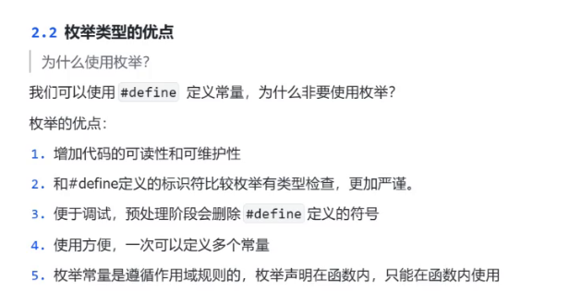

**Isspace函数(在头文件<ctype.h>中)：int isspace ( int c );**

**可以判断c是不是空白字符（包括’\t’’\r’等等）**

**如果c为空白字符则返回一个非零整型值，如果不为空白字符则返回0**

**动态内存的管理**

1. **为什么要有动态内存分配？： 像 int m = 10; int arr[2] = { 1 , 2 };这样的写法开辟的空间有两个特点：(1). 他们开创的内存的大小是固定的 (2).数组在声明时要确定大小，**

**但是对于空间的需求，不仅仅是上述的情况，有时候我们需要的空间大小在程序运行时才能知道，那数组的编译时开辟空间的方式就不能满足了。**

**因此C语言引入了动态内存开辟，让程序员自己可以申请和释放空间，就比较灵活了**

1. **动态内存函数（malloc函数和free函数； 这两函数在<stdlib.>中）**

**(1).malloc函数：void* malloc (size_t size);**

**size是开辟的空间的大小（单位为字节）**

**如果malloc开辟成功则返回值为开辟的空间的地址，如果开辟失败则返回NULL**

**malloc只能开辟空间，但是malloc并不知道开辟的空间处所存放的值的类型，因此malloc的返回值只能是void* 类型，但是往往我们在开辟一个空间的时候，我们是有目的的创建（即我们是知道想要这份空间存放什么变量的），因此往往要对malloc的返回值进行强转化【malloc开辟的空间在堆区】**

**因此我们如果想要使用malloc，用法如下**

**Eg：int* arr = (int*)malloc(40); 这是开辟40个字节，存放int类型的数据 （相当于一个int数组）**

**(2).free函数：void free (void* ptr);**

**Ptr是指向开创的动态内存的指针**

**Free是专门对动态内存释放和回收的指针，**

**free函数⽤来释放动态开辟的内存。**

**• 如果参数 ptr 指向的空间不是动态开辟的，那free函数的⾏为是未定义的。**

**• 如果参数 ptr 是NULL指针，则函数什么事都不做。**

**3.calloc和realloc （这两个函数也在<stdlib.h>中>**

**(1).calloc函数：void* calloc (size_t num, size_t size);**

**calloc函数是开辟num个size大小的空间。**

**返回值为开辟的动态空间的起始地址**

**calloc会将开辟的空间初始化为0**

**(2).realloc函数：void* realloc (void* ptr , size_t size);**

**ptr为指向开创的动态内存的空间的起始地址**

**size为想要扩展到的空间大小**

**realloc的返回值:**

**如果realloc开辟空间失败则返回NULL；**

**如果开辟成功，则还有两种情况：**

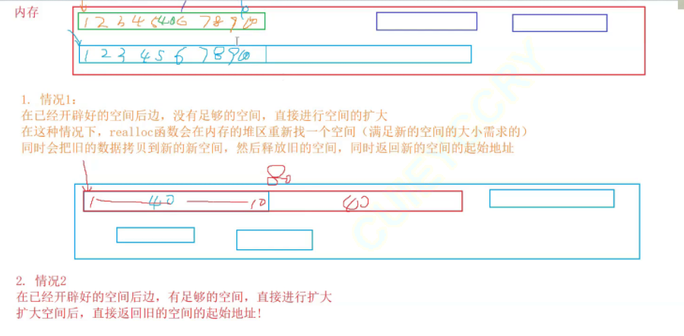

**realloc除了可以扩展空间，还可以实现和malloc一样的功能：我们可以将ptr指针中传入一个空指针，然后再设置要调整的大小即可**

**eg：int* pa = realloc(NULL , 40); 等价于 int* pa = malloc(40);**

**常见的动态空间开辟的错误：**

1. **忽略了动态空间开辟可能失败的情况（即函数返回值为NULL时）：**

**Eg: int *p = (int*) malloc(40); 此时如果直接 *p = 20; 时，这种写法是有风险的（即如果p种存放的是NULL，那么这种写法是错误的）**

**应写为 if ( p != NULL ) *p = 20;**

1. **越界访问：**

**Eg： 此处的 i = 10 时 访问p+10， 这个行为即是越界的，因为开辟的空间地址为p到p+9（包括p和p+9）;**

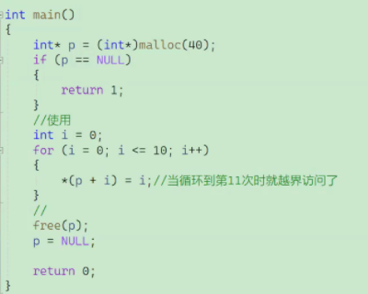

1. **释放了“非堆区（即）”上的空间：**

**Eg：p = &a; 但a的存储是在栈区的，因此p指向的空间为栈区的空间，而此处free(p) 释放的内存为栈区的内存，无法实现释放空间的效果，且程序会崩**

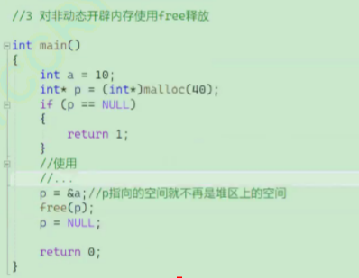

1. **使用free释放动态内存的一部分: 即传入free的地址不是创建的动态内存的首地址**

**Eg: int* pa = (int*) malloc ( 40 ); pa++; free( pa ); 该程序就会崩**

1. **使用free多次释放同一块动态内存：**

**Eg： int* pa = (int*) malloc ( 40 ); free( pa ); free( pa ); 该程序会崩；**

**我们在释放完指针后，可以将该指针变量设置为NULL； 可以避免这种情况；**

**如果int* pa = (int*) malloc ( 40 ); free( pa ); pa = NULL; free( pa );这种写法是正确的**

1. **内存泄漏：当动态空间创建后，且在函数的结束前没有释放该内存空间； 且出此函数后，无法在其他地方对该创建的内存空间进行销毁，这种情况叫做内存泄漏 （如果是服务器上有代码出现内存泄漏，可能会出现 服务器 可以使用，但一段时间后，服务器崩掉了，重启服务器后，又恢复正常了）**

**动态内存的释放： 动态创建的内存，出作用域后，不会自动销毁**

1. **用free释放**
2. **当程序执行结束后，会自动销毁该动态内存**

**柔性数组:**

**在结构体中最后成员为数组时且该数组为未知大小的数组 被称为柔性数组**

**Eg：**

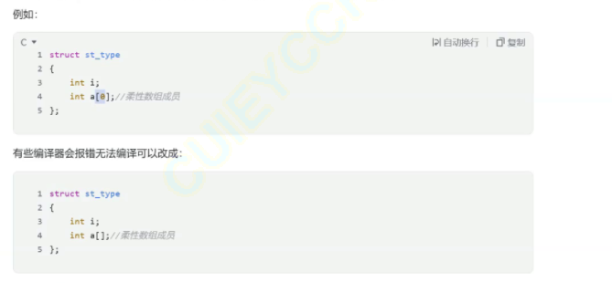

**柔性数组的特点：**

1. **结构体中，柔性数组成员前至少要有一个其他成员；**
2. **sizeof返回结构体内存大小时不包括柔性数组成员的大小**
3. **包含柔性数组成员的结构体⽤malloc ()函数进⾏内存的动态分配，并且分配的内存应该⼤于结构的⼤⼩，以适应柔性数组的预期⼤⼩。**

**因此创建柔性数组的方法：先对结构体创建动态内存，该动态内存空间大小 减去sizeof（ 结构体名 ） 就是柔性数组的大小，此后我们还可以通过realloc改变结构体空间大小，来改变柔性数组所占空间大小**

**Eg：**

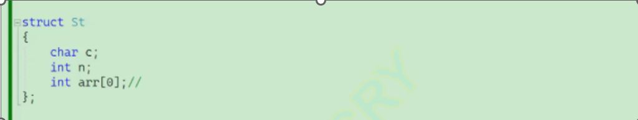

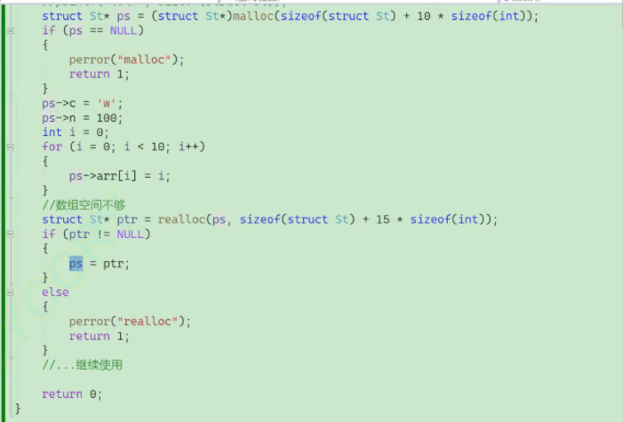

**C/C++程序内存划分：**

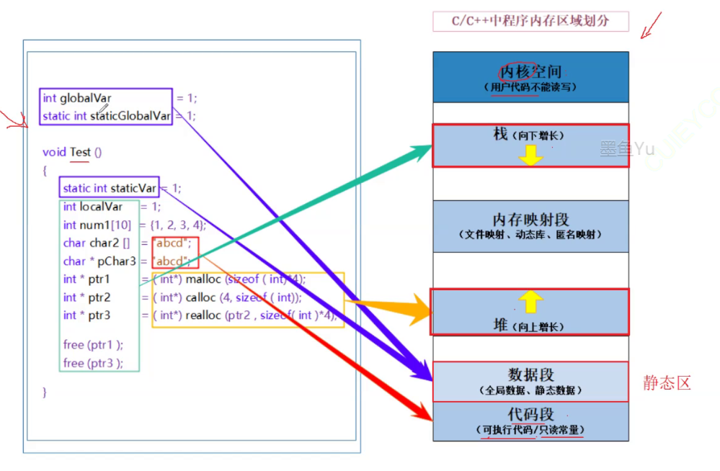

**1.栈区（stack）：在执⾏函数时，函数内局部变量的存储单元都可以在栈上创建，函数执⾏结束时 这些存储单元⾃动被释放。栈内存分配运算内置于处理器的指令集中，效率很⾼，但是分配的内 存容量有限。 栈区主要存放运⾏函数⽽分配的局部变量、函数参数、返回数据、返回地址等。**

**2. 堆区（heap）：⼀般由程序员分配释放， 若程序员不释放，程序结束时可能由OS回收 。分配⽅ 式类似于链表。**

**3. 数据段（静态区）（static）存放全局变量、静态数据。程序结束后由系统释放。**

**4. 代码段：存放函数体（类成员函数和全局函数）的⼆进制代码。**

**文件操作(本章讨论的是数据文件)：**

**使用文件的原因：我们写的程序的数据是在内存中的，当程序关闭时数据会丢失，因此我们用文件将数据存储起来，从而达到对数据的持久化保存的效果; (文件是在硬盘上的)**

**文件的种类：程序文件和数据文件**

1. **程序文件：源程序文件（后缀为.c等等）； 目标文件（在windows系统里后缀为.obj）；可执行程序（在Windows系统里后缀为.exe）**
2. **数据文件：文件的内容不一定为程序，而是程序运行时要被读写的数据；比如程序运行时要从中读取数据的文件，或者输出内容的文件**

**文件名：文件路径 + 文件主干名 + 文件后缀**

**二进制文件与文本文件：**

**根据数据的组织形式来划分出的二进制文件和文本文件**

**数据在内存中是以二进制的形式存储的**

**数据如果不加转化的输出到外存的文件中，这就是二进制文件**

**数据如果被要求以ASCII码的形式进行存储到外存上，则需要发生转化； 这种以ASCII字符形式存储的文件叫做文本文件**

**Eg:**

**将10000进行存储；**

**ASCII码形式存储是将10000分为一个字符’1’和4个字符’0’； 然后存储其ASCII码值**

**二进制形式存储是将数字10000以二进制存储**

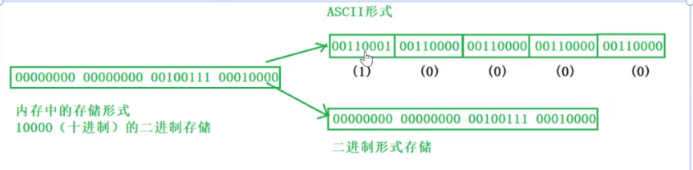

**在VS上打开二进制文件时查看到的是二进制转化为十六进制后的小端存储的结果**

**Eg:10000二进制存储到文件后，查看该二进制文件存储的内容**

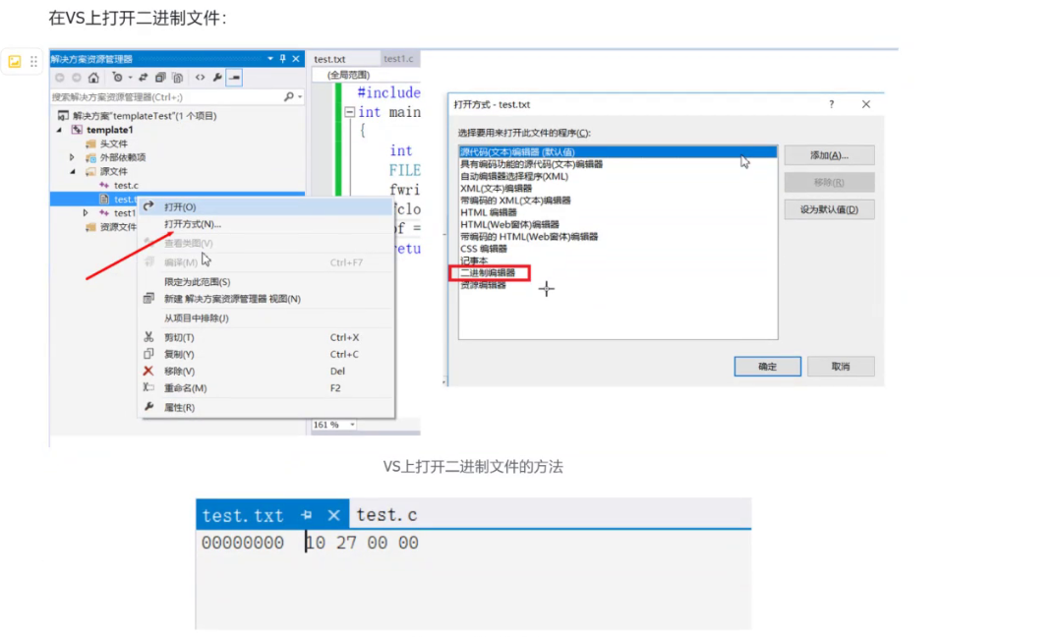

**流与标准流**

**一般来讲，程序从外部输入可能会有多种格式（例如：从键盘 / 文件 / …输入数据），且程序对外输出的格式也有多种（例如：输出到屏幕 / 文件 / 网络….）; 而要应对这么多种格式的输入和输出;**

**对此我们引入了”流”: 多种输入格式将数据输入到”流”中 , 我们的程序直接从”流”中读取数据; 我们进行输出时也是将数据输出到”流”中, 然后”流”去面向要输出的格式.( 而输入数据到”流”和”流”输出到想要的格式,是不需要我们进行操作的)**

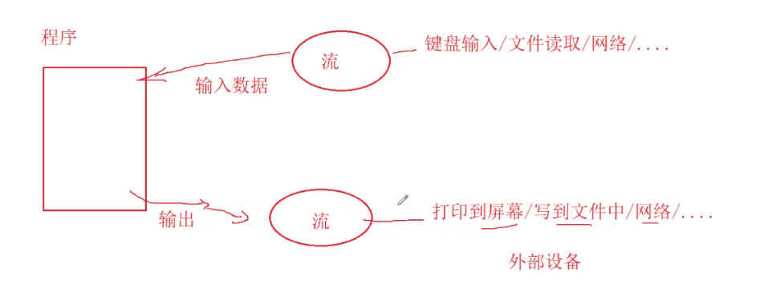

**标准流:**

**为什么我们从键盘输入和在屏幕打印时,并没有手动打开”流”;为什么也能进行呢?**

**这是由于C语言程序在启动时,就默认打开了3个流: stdin(标准输入流) ; stdout(标准输出流) ; stderr(标准错误流)**

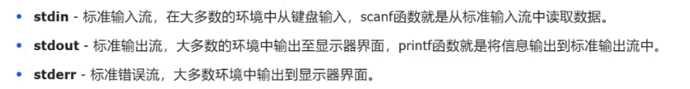

**这三个流的类型为FILE* ; 通常被称为文件指针**

**C语言中就是通过FILE*类型的文件指针来维护”流”的各种操作的**

**文件指针:**

**每一个被使用的文件都会在内存中开辟一块空间,这个空间称为文件信息区; 这个区域存放了文件的相关信息[如果文件的名字,文件的](而这些相关信息是在一个结构体变量中的);该结构体类型是由系统声明的,且取名为FILE; 因此我们的 FILE* 则是指向这种结构体的指针变量**

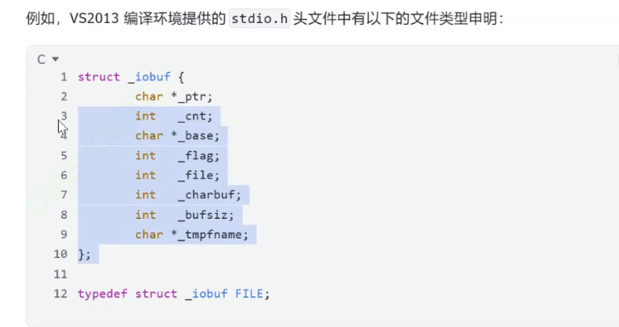

**当我们打开一个文件的时候,系统会根据文件情况自动创建一个FILE结构体的变量,并自动填充里面的信息**

**一般通过一个结构体FILE的指针(即类型为FILE*)来维护这个FILE结构体变量**

**Eg:**

**FILE* pf;//⽂件指针变量**

**定义pf是⼀个指向FILE类型数据的指针变量。**

**可以使pf指向某个⽂件的⽂件信息区（是⼀个结构体变量）。**

**通过该⽂件信息区中的信息(即知道文件信息区的地址)就能够访问该⽂件。也就是说，通过⽂件指针变量能够间接找到与它关联的⽂件。**

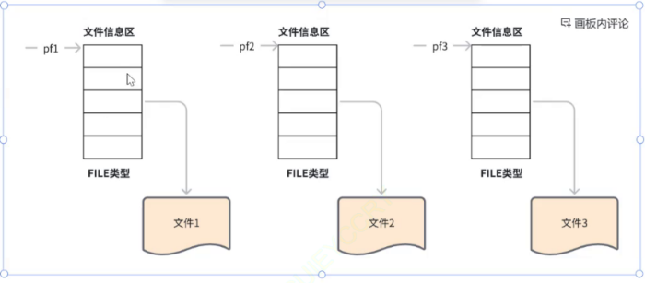

**文件操作的流程：**

**打开文件---> 读写文件 ---> 关闭文件**

**文件的打开与关闭**

**文件在读写前要打开文件,在读写后要关闭文件;**

**ANSIC C 规定了 以 fopen 来打开文件 , 用 fcolse 来关闭文件**

**Fopen函数:**

**语法: FILE * fopen ( const char * filename, const char * mode );**

**Filename为要打开的文件的文件名; [当我们不写路径,只写文件名的时候,是默认将文件创建到程序所在的路径处的; 这种也属于相对路径处创建]**

**手动添加文件创建路径的方法: 地址****\\文件名** **(****\\是为了放置编辑器将\字母当成转义字符****,前面地址间的\ 也是写为\\;原因相同)**

**Eg: 这种称为绝对路径**



**写路径时: .表示在当前路径; ..表示从上一路径**

**Eg: 这种称为相对路径; 这个是在当前路径的上一个路径创建文件(即 ./..的含义)**



**mode为打开方式;**

**Eg: 打开的文件 为了写 (“此处的”写”为打开方式)**

**FILE* pf = fopen(“date.txt”, “w” ) ;**

**如果pf != NULL 为真, 那么pf 为指向date.txt的文件信息区的指针变量;且由于打开方式为”w” ; 因此后续只能写;**

**当文件打开成功时,返回该文件的文件信息区地址; 如果打开失败,则返回NULL**

**Fclose函数:**

**int fclose ( FILE * stream );**

**stream为指向文件信息区的指针; 但是fclose函数不会将传入的指针变量置为NULL**

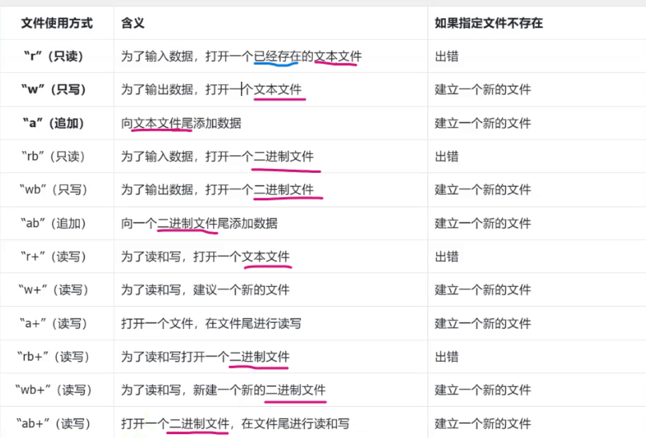

**读和写以及输入和输出:  
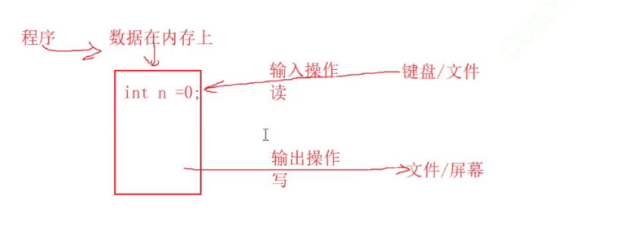**

**文件的读写:**

**输入是读**

**输出是写**

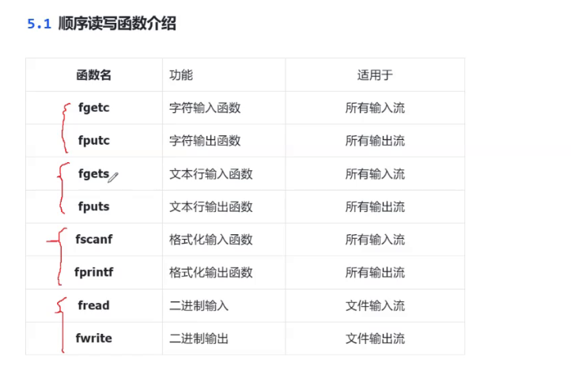

**Fgetc函数(读取字符): 语法int fgetc ( FILE * stream ) ;**

**Stream为指向文件信息区的指针变量**

**如果读取成功,返回值为读取的字符的ASCII码值**

**如果读取失败,返回值为EOF**

**Fputc函数: 语法: int fputc ( int character, FILE * stream );**

**Character 是ASCII码值 (即当我们输入97时, 在文件上输入的为字符’a’,而不是数字97)**

**Stream是指向文件信息区的指针变量**

**如果输出成功,返回值为输出的字符的ASCII码值**

**如果输出失败,返回值为EOF**

**Fgets函数: char * fgets ( char * str, int num, FILE * stream );**

**是从文件信息取读取num – 1个字符，并在第num个的位置上放一个\0，从而组成字符串，然后将读取的字符串一起储存到str指向的位置**

**Str为字符串**

**读取的字符串中的字符个数最多为num – 1个 (因为第num个位置要预留给\0 )**

**Stream为指向文件信息区的指针变量**

**如果读取成功,返回str的首地址**

**如果读取失败,返回NULL**

**Fputs函数:**

**int fputs ( const char * str, FILE * stream );**

**str为字符串**

**stream为指向文件信息区的指针变量**

**如果输出成功,返回值非负整数**

**如果输出失败,返回值为EOF**

**Fscanf函数：int fscanf ( FILE * stream, const char * format, ... );**

**Stream为指向文件信息区的指针变量**

**后续参数和scanf相同**

**读取结束时返回EOF，EOF对应的整型是-1;**

**Fprintf函数：int fprintf ( FILE * stream, const char * format, ... );**

**Stream为指向文件信息区的指针变量**

**后续参数和printf相同**

**Eg: 该程序进行前，已经将文件里写入了对应的数据了**

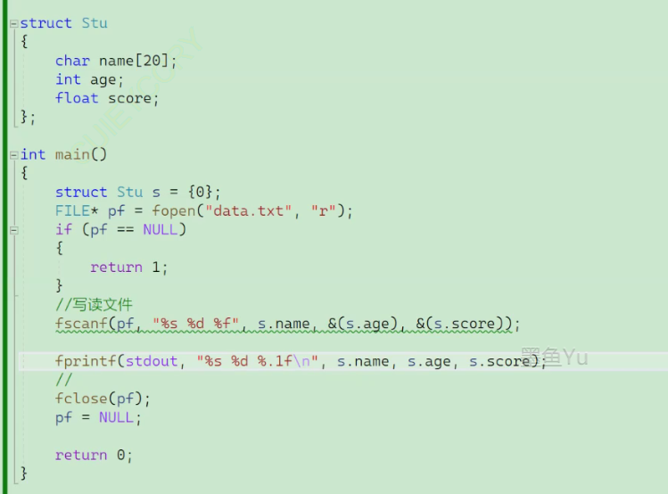

**Fread函数：size_t fread ( void * ptr, size_t size, size_t count, FILE * stream );**

**从stream指向的文件信息区 读取数据**

**Size为读取的数据元素的大小**

**Count为读取的数据元素的最多的个数**

**Ptr为读取的元素要存放的地址**

**返回值为实际输入时的数据元素个数**

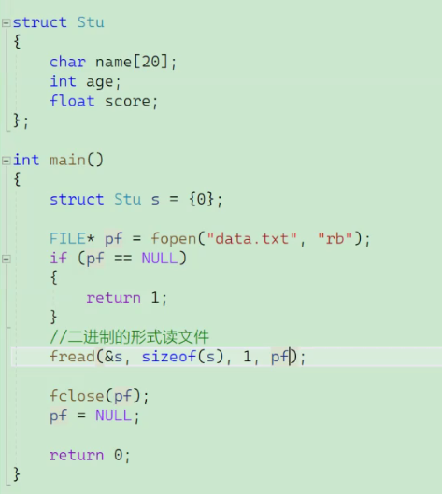

**Fwrite函数：size_t fwrite ( const void * ptr, size_t size, size_t count, FILE * stream );**

**Ptr为被写入的数据元素的起始地址**

**Size为被写入的数据元素的大小**

**Count为被写入的数据元素的个数**

**Stream为指向文件信息区的地址**

**被写入的数据元素也可以是结构体**

**Eg:这样直接将结构体变量s写入到文件中了**

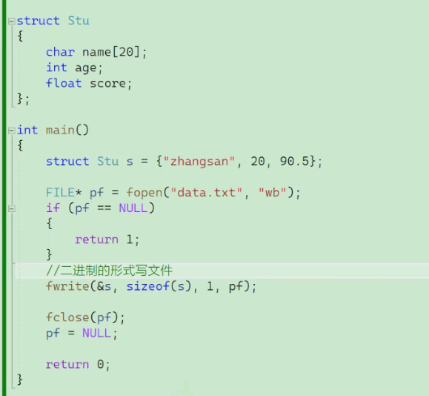

**上文的文件信息区也是一种“流”**

**对比三组函数：**

**Scanf/printf: scanf为针对标准输入（键盘）的格式化输入函数 printf是针对标准输出（屏幕）的格式化输出函数**

**Fscanf/fprintf：fscanf是针对所有输入流的格式化输入函数 fprintf是针对所有输出流的格式化输出函数**

**Sscanf/sprintf：**

**sprintf是把格式化数据存储到字符串中(即转化为字符串)：**

**int sprintf ( char * str, const char * format, ... );**

**将数据传入str的数组中**

**sscanf是把字符串转化为格式化数据并存储（即在字符串中读取一个格式化的数据）：**

**int sscanf ( const char * str, const char * format, ...);**

**将str的数据，转换成格式化的数据**

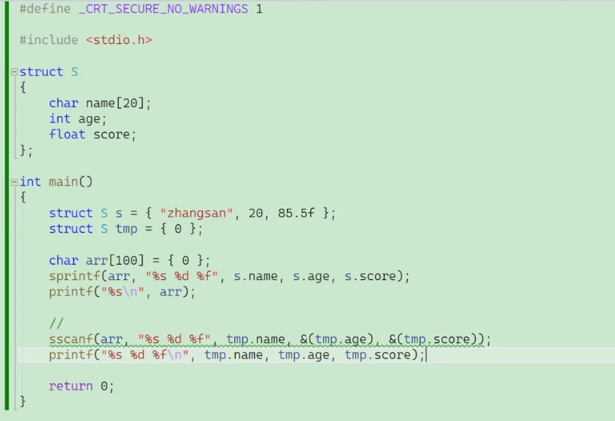

**文件内容的随机读写（此处的随机读写是指在指定位置进行读写）：**

**fseek函数使文件指针（即文件中的光标）进行指定的偏移：**

**int fseek ( FILE * stream, long int offset, int origin );**

**offset为偏移量**

**origin为相对于什么位置进行偏移【共三个参数：SEEK_SET 是相对于开头进行偏移； SEEK_CUR 是相对于当前位置进行偏移； SEEK_END是相对于末尾进行偏移】**

**文件指针会回到偏移过的位置**

**Eg:**

**fseek( stream , 0 , SEEK_END ); 这种会时光标来到相对于末尾的0偏移处的位置（即文件末尾）**

**ftell函数返回文件指针相对起始位置的偏移量（单位为字节）： long int ftell ( FILE * stream );**

**如果我们想知道文件的大小我们可以： fseek( pf , 0 , SEEK_END ); ftell( stream ); 从而达到效果**

**rewind函数：使文件指针回到起始位置**

**void rewind ( FILE * stream );**

**文件读取结束的判定：文本读取结束不能用feof函数来判断**

**法1. 通过fgetc函数或者fgets函数的返回值来判断是否读取结束**

* **Fgetc判断返回值是否为EOF**
* **Fgets判断返回值是否为NULL**

**法2. 通过fread函数的返回值与实际要读的数字进行比较来判断**

* **通过fread函数的返回值与要求读取的个数的大小关系来判断**

**Feof函数和ferror函数的区别:**

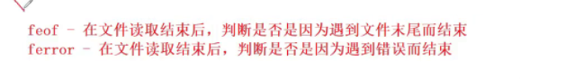

**文件缓存区：**

**当要在文件上写数据的时候，是将程序数据区中要传入的数据传入到输出缓冲区中，待输出缓冲区装满后，再将数据逐个输出到硬盘的文件中**

**当要从文件上的数据传入到程序数据区时（即从文件中调用数据），文件的数据先传入输入缓冲区中，待输入缓冲区充满后，再逐个将数据输入到程序数据区中**

**如果我们将缓冲区进行刷新，是可以将之前缓冲区的数据进行传输的(此时的缓冲区可以是没有被填满的，但是因为刷新了缓冲区，所有数据也进行了传输)**

**Fclose会自动刷新缓冲区（即关闭文件时，会刷新缓冲区）**

**Fflush函数也可以刷新缓冲区;**

**int fflush ( FILE * stream );**

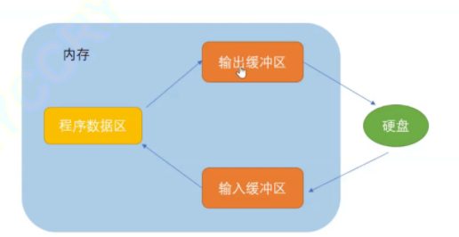

**也正因为有缓冲区, C语言在操作文件时，需要做刷新缓冲区或者在文件操作完成后进行关闭文件的操作。如果不关闭文件，可能导致文件读写出现问题。**

**编译和链接**

**翻译环境和运行环境：**

**在任意 ANSI C 的任意实现中，存在两个环境： 翻译环境和执行环境**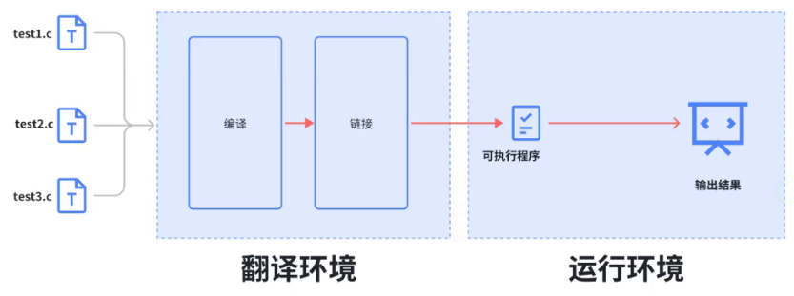

1. **翻译环境:在这个环境下源代码被转化成可执行程序**

**翻译环境包括编译和链接**

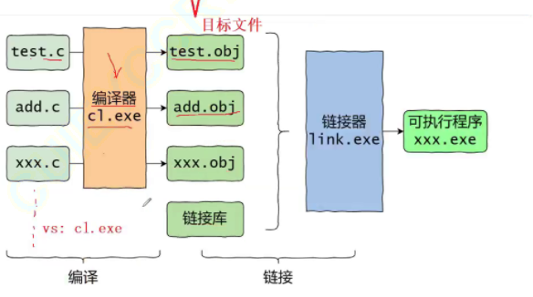

**注意：在一个项目中可能出现多个.c文件。 编辑规则：这些.c文件都单独经过编辑器，形成对应的目标文件。 多个目标文件和链接库一起通过链接器形成可执行程序。 链接库是运行时库或者第三方库。 在windows系统的目标文件的后缀为.obj 在linux系统下的目标文件的后缀为.o**

1. **编译：包括 预处理 ， 编译 ， 汇编**

**Test.c ——>预处理——>test.i ——> 翻译 ——> test.s ——> 汇编 ——> test.o（即目标文件，该处为linux系统，如果是Windows系统的话，test.o应改为test.obj）**

**预处理： 预处理主要处理那些以#开头的预处理指令。（以#开头的都是预处理指令，都是在预处理时进行删除的，但也有个例，即#pragma）**

**处理规则如下:**

**I. 将所有的#define删除，并展开宏定义**

**II.处理所有的条件编辑指令。（例如#if…#endif 等等）**

**III.处理#include 的预处理指令。将包含的头文件的内容插入到预处理指令的位置。这个过程是递归进行的，也就意味着，头文件中可能包括着其他头文件（例如在自定义的”test.h”的头文件中可能也包括着<stdlio.h>的头文件）**

**IV.删除所有注释。（实质上是用一个空格，代替这段注释）**

**V.添加行号和文件标识，以便后续的调试**

**VI.保留所有的#pragma的预处理指令，以便后续的使用**

**注意：经过预处理后的.i文件中，不再含有宏定义，因为宏已经展开。且包含的头文件都被插入到.i文件中了。因此我们在想确定宏和头文件是否成功，我们可以去查看.i文件**

**编译:编译是对预处理后的文件进行一系列的 词法分析 ， 语法分析 ， 语义分析及优化，从而形成相应的汇编代码文件。**

**以array[index] = (index+4)*(2+6);举例子**

**I.词法分析：源代码被输入到扫描器中，扫描器的任务就是进行简单的词法分析，将代码中的字符分割为一系列的标记（关键字，标识符，数字等等）**

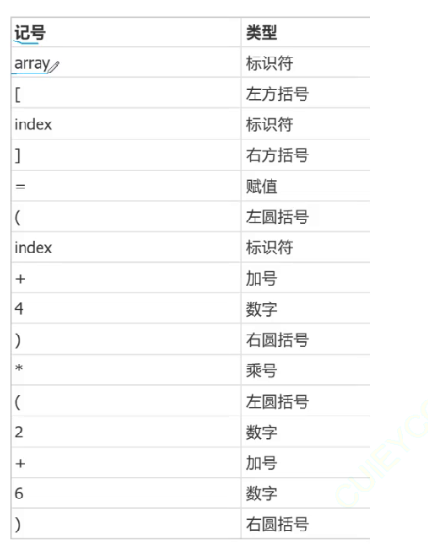

**II.语法分析：将扫描产生的标记进行分析，形成语法树。这些语法树是以表达式为节点的。**

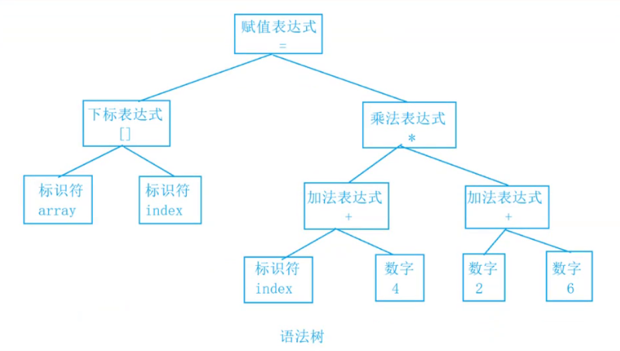

**III.语义分析**

**由语义分析器来完成语义分析，即对表达式的语法层面的分析。编辑器能进行的是语义的静态分析。静态语义分析通常包含 声明和类型的匹配 ， 类型的转换等。这个阶段会报出语法错误**

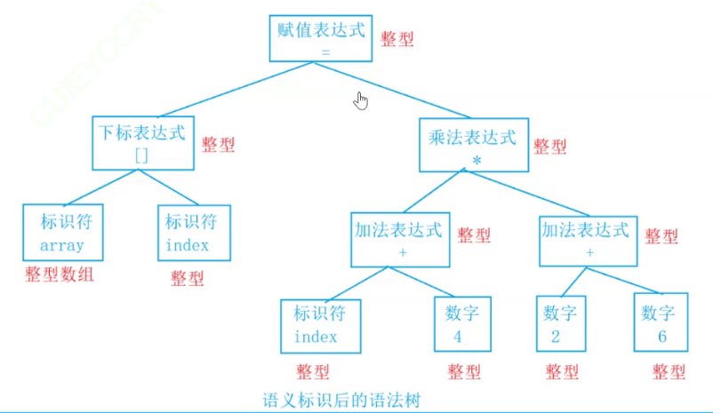

**汇编:汇编器是将汇编代码转变成机械可执行的指令，每个汇编代码几乎都有对应的一条机械指令。就是根据汇编代码和机器指令的对照表一一的进行翻译，不做指令优化。 并形成符号表**

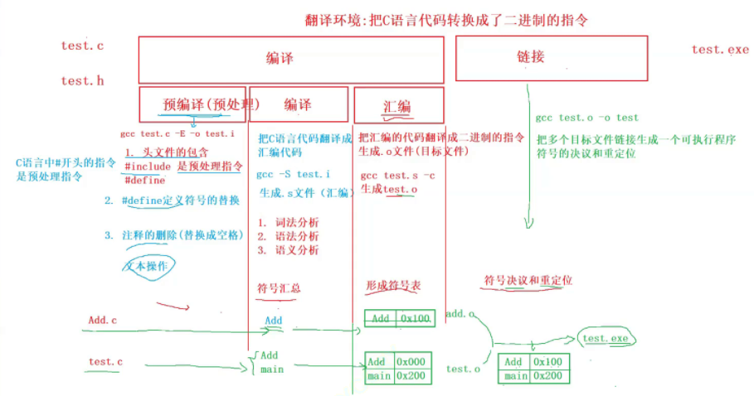

1. **链接： 链接是把多个文件链接在一起从而达到可执行程序。**

**链接包括 地址和空间的分配 ， 符号决议 和 重定位**

**链接解决的多文件，多板块之间相互调用的问题**

**这些头文件都是独立形成对应的目标文件， 如图Add.c中的函数Add有一个地址，test.c中的调用了外部函数Add，但由于这些文件都是独自编译的，因此在test.c中的Add是不知道地址的，因此先搁置它。然后在后续链接器通过符号Add从而在其他模块中进行查找其地址，然后把test.c引用的外部函数Add的地址重新修正，让它的地址为真正的Add函数的地址。 这个地址修正的过程叫做重定位**

**预定义符号 (预处理符号也是在预处理的时候就进行处理的)**

**__FILE__ 进行编译的源文件**

**__LINE__ 文件当前的行数**

**__DATE__ 文件被编译的日期**

**__TIME__ 文件被编译的时间**

**__STDC__ 如果编辑器遵循ANSI C标准的话，其值为1，否则未定义**

**#define定义常数: 语法 #define 宏名 数字**

**则把宏名替代为数字**

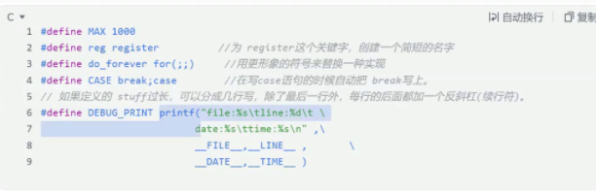

**#define定义的时候 最后最好不要加分号。以防语法出错**

**Eg:**

**#define A 1; 那么在printf(“%d”,A); 语句，经过预处理则为printf(“%d”,A;); 而这明显是错误的**

**#define定义宏：语法 #define 宏名(参数) stuff**

**Stuff为宏被替换的内容， stuff可以出现参数。**

**Eg: #define sub(A) A * A**

**#include<stdio.h>**

**Int main( )**

**{**

**Printf(“%d” , sub(2) );**

**Return 0;**

**}**

**预处理后为**

**Int main( )**

**{**

**Printf(“%d” , 2 * 2 );**

**Return 0;**

**}**

**注意： 如果此时是mian调用中用的为 sub(a + 1) 的话， 替换后为 a + 1 * a + 1 其结果为2 * a + 1 如果a为5，则结果为11**

**但是我们想实现的是(a+1) * (a+1) 的效果， 因此我们可以定义宏的时候加上括号（即 #define sub(A) (A) * (A) ） 即可。**

**因此我们在定义宏时，要尽量给变量加上括号，以避免这种情况的发生**

**带副作用的宏：如果传入的参数带有副作用，那么在使用这个宏时就可能出现危险**

**Eg：  
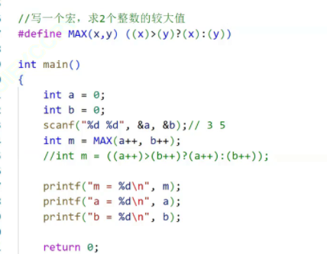**

**其打印结果为 6 4 7**

**宏定义规则**

1. **在调用宏时，先对其参数进行检验，看看是否含有由define 定义的符号，如果有，则先替换参数里define定义的符号**
2. **替换⽂本随后被插⼊到程序中原来⽂本的位置。对于宏，参数名被他们的值所替换。**
3. **最后，再次对结果⽂件进⾏扫描，看看它是否包含任何由#define定义的符号。如果是，就重复上 述处理过程。**

**例如： #define M 100**

**#define Add( x , y ) (x) + (y)**

**#include<stdio.h>**

**Int main()**

**{**

**Printf(“%d”,Add( M , 10 ) ) ;**

**Return 0;**

**}**

**会先替代M ， 再将 宏Add进行替换 即 100 + 10**

**注意：**

**1. 宏参数和#define 定义中可以出现其他#define定义的符号。但是对于宏，不能出现递归。 2. 当预处理器搜索#define定义的符号的时候，字符串常量的内容并不被搜索。**

**宏与函数的对比**

**1．宏的优势**

**宏常用在小型的运算上常占用优势**

**1. ⽤于调⽤函数和从函数返回的代码可能⽐实际执⾏这个⼩型计算⼯作所需要的时间更多。所以宏⽐ 函数在程序的规模和速度⽅⾯更胜⼀筹。**

**2. 更为重要的是函数的参数必须声明为特定的类型。所以函数只能在类型合适的表达式上使⽤。反之 这个宏怎可以适⽤于整形、⻓整型、浮点型等可以⽤于 > 来⽐较的类型。宏是类型⽆关的。**

**2．宏的劣势 ( 宏是不能进行递归的 )**

**1. 每次使⽤宏的时候，⼀份宏定义的代码将插⼊到程序中。除⾮宏⽐较短，否则可能⼤幅度增加程序的⻓度。**

**2. 宏是没法调试的。**

**3. 宏由于类型⽆关，也就不够严谨。**

**4. 宏可能会带来运算符优先级的问题，导致程容易出现错。 宏有时候可以做函数做不到的事情。⽐如：宏的参数可以出现类型，但是函数做不到。**

**宏还可以传变量类型**

**Eg:**

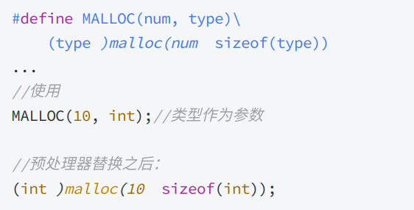

**#和##**

**#运算符： #运算符只能出现在含有参数的宏的替换列表里，作用是将变量“字符串化”。**

**即当传入的为变量a时，一般会将其替换为a的值**

**而在替换列表中是#a ， 当传入的为变量a时， 会将其替换为 “ a ”**

**Eg:**

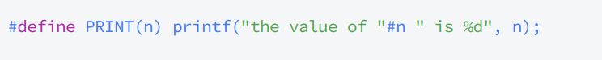

**当主函数中为 int n = 10; PRINI( n );**

**打印的结果为 the value of n is 10**

**##运算符： A##B 是将A和B 合成一个符号**

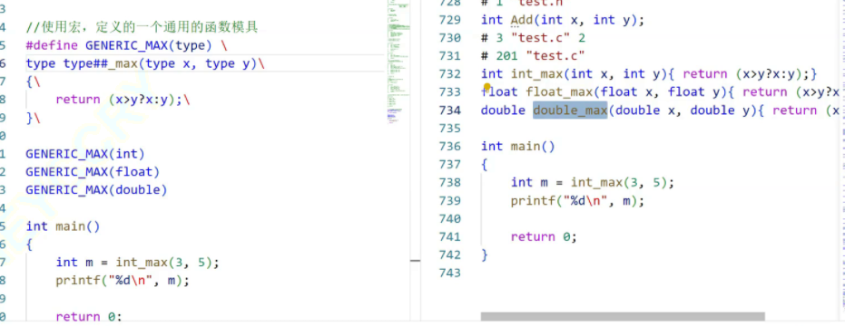

**不加续符的话，编译器会误判，不会将其做完宏替换的内容，因此要加上**

**命名的约定**

**宏名一般全大写，函数名一般不全大写(但是也有例外，offsetof是宏)**

**#undef 语句移除一个宏定义。语法： #undef 宏名**

**Eg:**

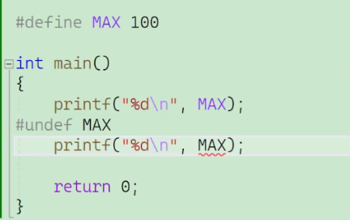

**命令行定义**

**许多C 的编译器提供了⼀种能⼒，允许在命令⾏中定义符号。⽤于启动编译过程。**

**例如：当我们根据同⼀个源⽂件要编译出⼀个程序的不同版本的时候，这个特性有点⽤处。（假定某个程序中声明了⼀个某个⻓度的数组，如果机器内存有限，我们需要⼀个很⼩的数组，但是另外⼀个机器内存⼤些，我们需要⼀个数组能够⼤些。）**

**编译指令：**

**//linux 环境演⽰**

**gcc -D ARRAY_SIZE=10 programe.c**

**条件编译：对语句进行选择性的编译**

1. **#if 常量表达式**

**…**

**#endif**

**当常量表达式为真，则编译它们之间的语句，否则不编译**

**但下图是错误的。 因为将a赋值为3这个过程是程序编辑完后进行的，而条件编译是在预处理的时候进行的，因此下面的写法是不对的。 (如果将#if M == a 替换为 #if M == 3**

**这种写法是正确的)**

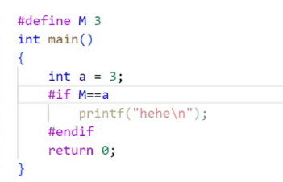

1. **多分支的条件编译**

**#if 常量表达式**

**…**

**#elif 常量表达式**

**…**

**#else**

**…**

**#endif**

1. **判断是否定义的条件编译(symbol为宏名)**

**如果symbol被定义了就编译语句：**

**#if defined(symbol) #ifdef symbol**

**… 或者 …**

**#endif #endif**

**如果symbol没被定义就编译语句:**

**#if !defined(symbol) #ifndef symbol**

**… 或者 …**

**#endif #endif**

1. **嵌套进行条件编译**

**Eg:**

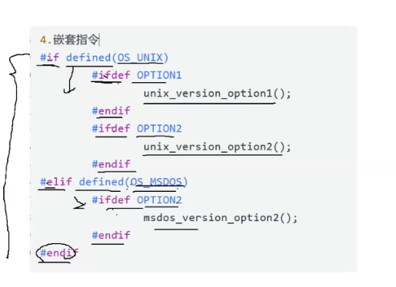

**头文件的包含**

1. **头文件的包含形式**
2. **本地文件的包含： 语法 #include “ 文件名 ”**

**查找策略：编辑器会先在源文件的目录下进行查找，如果为找到，再想查找库函数头文件的方式一样从标准位置进行查找头文件。 如果找不到就会显示编辑错误**

**库函数头文件的标准位置**

**Linux操作系统是在/usr/include 的路径下**

1. **库函数的包含： 语法 #include <文件名>**

**查找策略：直接在库函数头文件的标准位置进行查找。找不到就显示编辑错误。**

**(如果我们都用“”是不会错误的，但这样的话效率会很慢，且区分度会降低。因此不要都用””)**

1. **头文件的嵌套**

**为了防止一个头文件的重复多次包含，我们采取条件编译的方式来避免头文件的多次包含**

**写法如下图**

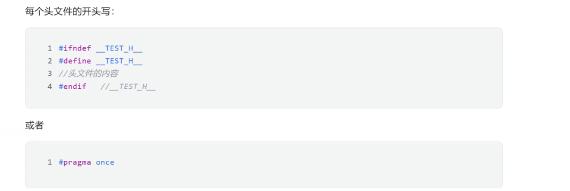

**Eg:**

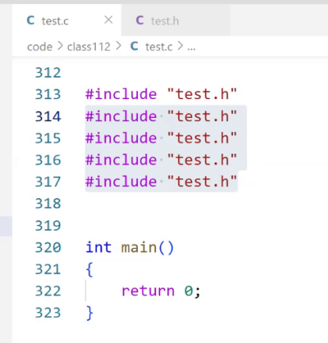

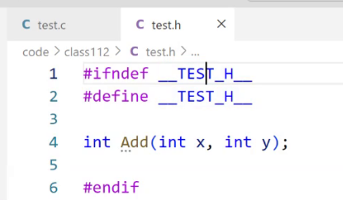

**这样当第一次包含test.h后 __TEST_H__ 就被定义了，那么后续的test.h就不再被编译**

